**UCHWAŁA NR XLII/1297/2020**

**RADY MIASTA STOŁECZNEGO WARSZAWY**

**z 10 grudnia 2020 r.**

**w sprawie Programu Profilaktyki i Rozwiązywania Problemów Alkoholowych m.st. Warszawy w 2021 r.**

Na podstawie art. 4¹ ust. 1, 2 i 5 ustawy z dnia 26 października 1982 r. o wychowaniu w trzeźwości i przeciwdziałaniu alkoholizmowi (Dz. U. z 2019 r. poz. 2277 oraz z 2020 r. poz. 1492) uchwala się, co następuje:

**§ 1.** Ustala się Program Profilaktyki i Rozwiązywania Problemów Alkoholowych m.st. Warszawy w 2021 r., zwany dalej „Programem”, stanowiący załącznik do uchwały, w tym zadania i kompetencje dzielnic m.st. Warszawy związane z realizacją Programu.

**§ 2.**Wykonanie uchwały powierza się Prezydentowi Miasta Stołecznego Warszawy.

**§ 3.**1. Uchwała podlega publikacji w Biuletynie Informacji Publicznej Miasta Stołecznego Warszawy.

2. Uchwała wchodzi w życie z dniem 1 stycznia 2021 r.

**Przewodnicząca**

**Rady m.st. Warszawy**

**(-)**

**Ewa Malinowska-Grupińska**

Załącznik

do uchwały nr XLII/1297/2020

Rady m.st. Warszawy

z 10 grudnia 2020 r.

PROGRAM PROFILAKTYKI I ROZWIĄZYWANIA PROBLEMÓW ALKOHOLOWYCH M.ST. WARSZAWY W 2021 r.

**Wykaz skrótów używanych w Programie**

|  |  |
| --- | --- |
| BPiPS | Biuro Pomocy i Projektów Społecznych |
| CAS | Centralna Aplikacja Statystyczna |
| CWR RW | Centrum Wspierania Rodzin „Rodzinna Warszawa” |
| DALY | *Disability-Adjusted Life Year* – Lata życia skorygowane niesprawnością, wskaźnik Światowej Organizacji Zdrowia stosowany do określenia stanu zdrowia danej społeczności |
| FabLab | Słowo pochodzące z języka angielskiego oznaczające *Fabrication Laboratory*, czyli laboratorium lub pracownię |
| GIS | Główny Inspektorat Sanitarny |
| HED | *Heavy Episodic Drinking* – intensywne picie epizodyczne, wskaźnik Światowej Organizacji Zdrowia |
| KRPA | Komisja Rozwiązywania Problemów Alkoholowych |
| KRPA DZ | Komisja Rozwiązywania Problemów Alkoholowych – Dzielnicowy Zespół |
| LSW | Lokalny System Wsparcia |
| NGO | organizacja pozarządowa |
| OPS | Ośrodek pomocy społecznej |
| ORE | Ośrodek Rozwoju Edukacji |
| PARPA | Państwowa Agencja Rozwiązywania Problemów Alkoholowych |
| PIK | Punkt Informacyjno-Konsultacyjny |
| PWD | Placówka wsparcia dziennego |
| WCPR | Warszawskie Centrum Pomocy Rodzinie |
| WHO | *World Health Organization* – Światowa Organizacja Zdrowia |

**Wprowadzenie**

Program Profilaktyki i Rozwiązywania Problemów Alkoholowych m.st. Warszawy w 2021 r. jest kontynuacją analogicznych Programów obowiązujących w latach poprzednich i zakłada realizację działań, które są zgodne z kierunkami zawartymi w ustawie z dnia 26 października 1982 r. o wychowaniu w trzeźwości i przeciwdziałaniu alkoholizmowi (Dz. U. z 2019 r. poz. 2277, z późn. zm.). Ustawa ta nakłada na jednostki samorządu terytorialnego obowiązek corocznego uchwalenia Programu Profilaktyki i Rozwiązywania Problemów Alkoholowych, a działania na rzecz profilaktyki i rozwiązywania problemów alkoholowych oraz integracji społecznej osób uzależnionych od alkoholu czyni zadaniami własnymi gminy. Znaczenie profilaktyki i przeciwdziałania alkoholizmowi podkreśla fakt, że profilaktyka i rozwiązywanie problemów związanych z używaniem substancji psychoaktywnych (w tym alkoholu) jest jednym z celów operacyjnych Narodowego Programu Zdrowia na lata 2016-2020.

Doświadczenia pandemii koronawirusa w roku 2020 pokazały, że szereg działań realizowanych na podstawie Programu może być realizowanych również w formie zdalnej z wykorzystywaniem narzędzi i komunikatorów internetowych oraz telefonu. W okresie największych obostrzeń związanych z przemieszczaniem się podczas epidemii była to jedyna dopuszczalna forma niektórych działań. Zapisy niniejszego Programu umożliwiają jego realizację oraz finansowanie w sposób dostosowany do aktualnej sytuacji epidemicznej – w zależności od aktualnych przepisów i wytycznych sanitarnych. Program uwzględnia opublikowane w dniu 9 kwietnia 2020 roku wytyczne Państwowej Agencji Rozwiązywania Problemów Alkoholowych dotyczące realizacji gminnego programu profilaktyki i rozwiązywania problemów alkoholowych w okresie epidemii[1].

## Diagnoza problemów alkoholowych (na podstawie dostępnych danych)

## Wzorce spożywania alkoholu

Spożywanie alkoholu, a zwłaszcza konsekwencje z tym związane są ważnym tematem europejskim i światowym – żadne państwo nie jest wolne od tego problemu. Narodowy Program Zdrowia na lata 2016-2020 jako swój cel strategiczny definiuje „wydłużenie życia w zdrowiu, poprawa zdrowia i związanej z nim jakości życia ludności oraz zmniejszenie nierówności społecznych w zdrowiu.”[2] Tak określony cel zakłada, że oprócz działań państwa na rzecz poprawy systemu ochrony zdrowia i zapewnienia adekwatnego poziomu finansowania, ważny jest styl życia społeczeństwa oraz fakt podejmowania przez poszczególne osoby różnych zachowań ryzykownych mogących mieć wpływ na stan ich zdrowia. Tymczasem, zgodnie z analizami Światowej Organizacji Zdrowia (WHO) posługującej się wskaźnikiem DALY (*Disability-Adjusted Life Year*)[3], alkohol stanowi trzecie najważniejsze obciążenie chorobami i urazami[4]. Najnowsze dane WHO wskazują, że nadmierne spożywanie alkoholu odpowiada za 5,3% zgonów na świecie każdego roku (a w grupie wiekowej 20-39 lat odpowiada za 13,5% wszystkich zgonów), szkodliwa konsumpcja alkoholu jest czynnikiem przyczyniającym się do wystąpienia więcej niż 200 chorób, istnieje związek przyczynowy między nadmiernym spożywaniem alkoholu a wieloma zaburzeniami psychicznymi i behawioralnymi, powoduje również znaczne straty społeczne i ekonomiczne dla samych osób pijących, ich rodzin i całego społeczeństwa.[5]

Również w Polsce, wśród licznych problemów społecznych te związane z alkoholem mają szczególne znaczenie. Wynika to przede wszystkim z rozmiarów szkód alkoholowych i kosztów społecznych, a także ekonomicznych, jakie z tego tytułu ponosi budżet państwa. Konsumpcja alkoholu ma istotny wpływ na zdrowie fizyczne i psychiczne zarówno jednostek, jak i rodzin, a jej konsekwencje dotyczą nie tylko osób pijących szkodliwie, ale wpływają na całą populację. Nadużywanie alkoholu powoduje wiele szkód społecznych, takich jak zakłócenia bezpieczeństwa publicznego, przestępczość, wypadki samochodowe, przemoc w rodzinie, ubóstwo i niedostosowanie społeczne, brak aktywności zawodowej.

Dane podawane zarówno przez agendy światowe (WHO), jak i polską (Państwowa Agencja Rozwiązywania Problemów Alkoholowych – PARPA) jednoznacznie wskazują na rosnące w naszym kraju spożycie alkoholu. Analizy PARPA wskazują, że mamy do czynienia z trendem wzrostowym: średnie spożycie czystego alkoholu na 1 mieszkańca wynosiło 6,52 litra w 1993 roku, analogiczne dane dla roku 2019 to już 9,78 litra. W badanym okresie zdarzały się okresy spadku poziomu konsumpcji, ale bardzo szybko były one kompensowane przez kolejne wzrosty. W 2019 roku wystąpił najwyższy poziom konsumpcji (9,78 litra) od dwudziestu sześciu lat, drugim rekordowym rokiem był 2013 (9,67 litra), trzecim w kolejności jeśli chodzi o poziom konsumpcji alkoholu był rok 2018 (9,55).[6]

Najnowsze badania WHO wskazują z kolei, że średnie roczne spożycie czystego alkoholuna 1 mieszkańca w wieku 15 lat i więcej w Polsce wyniosło w 2018 roku 10,6 litra i wzrosło w porównaniu do roku 2001, w którym wskaźnik ten wynosił 7,7 litra. W tym samym okresie analogicznie liczony średni poziom konsumpcji w całej Unii Europejskiej spadł z 11,4 litra w 2001 roku do 10,1 litra w 2018 roku.[7] Niepokojący jest poziom przypadków nadmiernego, jednorazowego spożycia alkoholu (tzw. HED – *Heavy Episodic Drinking*[8]) – zdarzenie takie miała nieco ponad jedna trzecia polskiej populacji w wieku 15 lat i więcej (35,1% – średnia dla Europy wynosi 26,4%, dla świata 18,2%): połowa mężczyzn (54,3%, a wśród mężczyzn w wieku 15-19 lat 52,8%) oraz mniej niż jedna piąta kobiet (17,5%, wśród kobiet w wieku 15-19 lat 16,9%).[9]

Szacunki Państwowej Agencji Rozwiązywania Problemów Alkoholowych przytoczone w Programie Profilaktyki i Rozwiązywania Problemów Alkoholowych m.st. Warszawy wskazują, że kilkanaście procent dorosłych Polaków spożywa alkohol problemowo. Z kolei w badaniu „Kondycja psychiczna mieszkańców Polski”[10] przeprowadzonym przez badaczy Instytutu Psychiatrii i Neurologii wskazano, że w liczącej ponad 10 tysięcy respondentów próbie losowej osób w wieku 18-64 lata do najczęstszych zaburzeń psychicznych należały zaburzenia związane z używaniem substancji (12,8%), w tym nadużywanie i uzależnienie od alkoholu (11,9%) oraz nadużywanie i uzależnienie od narkotyków (1,4%). Ekstrapolacja tych danych na populację ogólną pozwala przyjąć, iż nadużywanie substancji, w tym alkoholu dotyczy ponad 3 milionów Polaków. W rodzinach z problemem alkoholowym, w których co najmniej jedna osoba pije w sposób szkodliwy dla niej i dla członków tej rodziny, żyje 3-4 mln osób, w tym 1,5-2 mln dzieci, 2,5 mln osób nadużywających alkoholu oraz 700-900 tys. osób uzależnionych. Z uwagi na to, że badanie to zostało wykonane prawie 10 lat temu, biorąc pod uwagę wspomniane wcześniej rosnące wskaźniki spożycia alkoholu, należy uznać, że liczby osób uzależnionych, pijących w sposób szkodliwy, nadużywających alkoholu i członków rodzin dotkniętych problemem alkoholowym jest obecnie w Polsce więcej.

Wśród najważniejszych konsekwencji życia w rodzinie z problemem alkoholowym wyróżnia się szkody fizyczne, psychosomatyczne, psychologiczne, emocjonalne i psychospołeczne. Życie w rodzinie z problemem alkoholowym często jest związane z niższym statusem socjoekonomicznym, chronicznym stresem, ograniczonymi możliwościami zdobywania wykształcenia i kariery zawodowej. Dodatkowo członkowie rodzin z problemem alkoholowym są grupą ryzyka, która jest szczególnie narażona na przemoc. Trzeba jednak pamiętać, że przemoc może mieć miejsce zarówno w tzw. rodzinach dysfunkcyjnych (gdzie są takie zjawiska, jak uzależnienie, bezrobocie itp.), jak i w rodzinach o wysokim statusie społecznym, w których z pozoru problemy nie występują.

### Obszary koncentracji problemów społecznych w Warszawie

Kumulacja problemów często dotyczy określonych obszarów w dzielnicach. Długoletnia dezaktywizacja zawodowa i ubóstwo współwystępuje z alkoholizmem lub innymi uzależnieniami oraz przestępczością. Utrudnia to powrót do prawidłowego funkcjonowania w rolach społecznych. Koncentracja problemów (często również przestrzenna) wzmaga poczucie zagrożenia i nasilenie dysfunkcji społecznych uniemożliwiając integrację społeczną.

Występuje również tendencja do dziedziczenia takiego stylu życia. Rozwój emocjonalny, społeczny i psychofizyczny dzieci osób uzależnionych jest często zaburzony. Uzależnienie chociażby jednego rodzica może dla dziecka oznaczać życie w ciągłym stresie, poczuciu zagrożenia i doświadczanej przemocy tak psychicznej, jak i fizycznej, prowadzi do zaburzeń zachowania, a w konsekwencji do łamania prawa, prowadzącego do wykluczenia społecznego. Pozostawione bez wsparcia i pomocy terapeutycznej dzieci osób uzależnionych często sięgają po substancje psychoaktywne i powiększają liczbę osób uzależnionych.

Zaktualizowana w 2020 roku (w oparciu o dostępne dane dotyczące 2019 roku) diagnoza przeprowadzona przez Biuro Pomocy i Projektów Społecznych pozwoliła wyodrębnić obszary kumulacji problemów społecznych w m.st. Warszawie. Wyniki tej diagnozy są szczegółowo przedstawione w formie map wszystkich dzielnic m.st. Warszawy. Mapy te stanowią załącznik nr 1 do Programu Profilaktyki i Rozwiązywania Problemów Alkoholowych m.st. Warszawy w 2021 r. (obszary kumulacji problemów społecznych dotyczących dzieci w 2019 roku).

Na obszarach kryzysowych Warszawy widoczna jest koncentracja grup społecznych o niższym statusie ekonomiczno-społecznym, charakteryzujących się pasywnością ekonomiczną i zagrożonych marginalizacją. Są to przede wszystkim: podobszary kryzysowe Pragi Północ (Stara Praga, Nowa Praga i Szmulowizna), Pragi Południe (Kamionek) i Targówka (Targówek Mieszkaniowy i Targówek Fabryczny), północna część Bielan, Młynów na Woli, fragmenty Śródmieścia, Służewca, pogranicza Żoliborza, fragmenty Mokotowa, Ochoty, Bemowa, Ursusa oraz Ursynowa. Na tych obszarach konieczne jest interdyscyplinarne i kompleksowe (systemowe) wsparcie obejmujące osoby uzależnione i ich rodziny, jak również integrujące wszystkie dziedziny, tj.: profilaktykę, terapię, rehabilitację, edukację oraz pomoc społeczną. W szczególności podobszary kryzysowe Pragi Północ, Pragi Południe i Targówka wymagają interwencji Miasta w zakresie kompleksowej rewitalizacji przestrzennej, społecznej i gospodarczej. „Rewitalizacja to dziesiątki połączonych ze sobą działań i przedsięwzięć, które mają jeden cel: podniesienie jakości życia mieszkańców i mieszkanek wybranych, dotkniętych kryzysem, obszarów miasta. Obszary te typowane są ze względu na trawiące je problemy: bezrobocie, ubóstwo, przestępczość, degradację przestrzeni publicznej, dużą liczbę budynków niespełniających standardów godnego zamieszkiwania. Rewitalizacja to długotrwały proces, który w efekcie ma  spowodować  ożywienie społeczne i gospodarcze takich rejonów.”[11]

W latach 2019-2022 działania wynikające z ustawy o wychowaniu w trzeźwości i przeciwdziałaniu alkoholizmowi oraz ustawy o pomocy społecznej prowadzone na podobszarach kryzysowych Pragi Północ, Pragi Południe i Targówka zostaną wzmocnione realizacją kluczowych przedsięwzięć rewitalizacyjnych wynikających ze Zintegrowanego Programu Rewitalizacji m.st. Warszawy do 2022 roku[12].

Jednym z głównych narzędzi odnowy, ożywienia i włączenia społeczno-gospodarczego wybranych obszarów kryzysowych Warszawy w ramach Programu jest realizacja działań dla dzieci i młodzieży oraz ich rodzin, opartych na koncepcji Lokalnego Systemu Wsparcia (LSW). Jest on realizowany m.in. poprzez wieloletnie programy społeczne ukierunkowane na udzielanie systemowego wsparcia i pomocy rodzinom znajdującym się w kryzysie lub przeżywającym przejściowe trudności w funkcjonowaniu społecznym.

Od 2013 roku z inicjatywy Biura Pomocy i Projektów Społecznych realizowane są projekty polegające na tworzeniu konsorcjów organizacji pozarządowych, szkół i innych podmiotów działających na rzecz dzieci i rodzin na obszarach koncentracji problemów społecznych. Ich zadaniem jest zapobieganie wykluczeniu społecznemu młodych ludzi oraz reintegracja społeczna. Działania są realizowane przez organizacje pozarządowe, instytucje pomocy społecznej oraz szkoły, ośrodki sportu i rekreacji, domy kultury wchodzące w skład konsorcjów, a także przez Biuro Pomocy i Projektów Społecznych. Dotychczas konsorcja realizujące kompleksową i zintegrowaną ofertę wsparcia dla dzieci, młodzieży i rodzin podejmują działania na obszarze rewitalizowanym Pragi Północ, Pragi Południe i Targówka – w roku 2020 funkcjonuje na terenie tych trzech dzielnic 7 LSW. Ponadto program w ramach LSW realizowany jest na terenie dzielnicy Wola.

**Sytuacja na terenie Warszawy**

**Skala problemu**

Nie są dostępne dane wskazujące liczbę osób uzależnionych od alkoholu oraz innych grup dotkniętych problemem alkoholowym – możliwe jest zatem jedynie dokonanie szacowania liczebności poszczególnych grup. Zgodnie z zaleceniami WHO oraz PARPA[13] do określenia danych szacunkowych dotyczących populacji osób, u których występują różne kategorie problemów związanych z nadużywaniem napojów alkoholowych przyjmuje się następujące wartości: osoby uzależnione od alkoholu – około 2% populacji; dorośli żyjący w otoczeniu alkoholika (współmałżonkowie, rodzice) – około 4% populacji; dzieci wychowujące się w  rodzinach alkoholowych – około 4% populacji; osoby pijące szkodliwie i ryzykownie około 5-7% populacji, ofiary przemocy domowej w rodzinach z problemem alkoholowym – 2/3 osób dorosłych oraz 2/3 dzieci z tych rodzin. W Tabeli 1 zamieszczono szacunkowe liczby mieszkańców Warszawy należących do poszczególnych kategorii problemowych (zaokrąglone do pełnych setek) według stanu populacji na 31 grudnia 2019 roku[14].

**Tabela 1: Szacunkowe liczby mieszkańców Warszawy, należących do poszczególnych kategorii problemowych**

|  |  |
| --- | --- |
|  | **2019** |
| **liczba mieszkańców Warszawy** | 1 790 658 |
| **osoby uzależnione od alkoholu: około 2%** | około 35 800 |
| **dorośli żyjący w otoczeniu alkoholika (współmałżonkowie, rodzice): około 4%** | około 71 600 |
| **dzieci wychowujące się w rodzinach alkoholowych: około 4%** | około 71 600 |
| **osoby pijące szkodliwie oraz ryzykownie: około 5% do 7%** | około 89 500 – 125 300 |
| **osoby dotknięte przemocą w rodzinach z problemem alkoholowym: 2/3 dorosłych i 2/3 dzieci z tych rodzin** | Około 94 500 |

Źródło: opracowanie własne

Z powyższych szacunkowych danych wynika, że działania z zakresu profilaktyki selektywnej i wskazującej powinny być skierowane do około 304 400 osób, co stanowi około 17% całej populacji miasta. Bardzo istotne jest jednak objęcie pozostałych mieszkańców Warszawy, czyli około 83% populacji działaniami z zakresu profilaktyki uniwersalnej. Profilaktyka uniwersalna adresowana jest do całej niezdiagnozowanej populacji i jej podgrup (dzieci, młodzieży, dorosłych). Jej celem jest upowszechnienie wiedzy i umiejętności niezbędnych do zapobiegania problemom.

Z kolei oszacowania dokonane w 2017 roku przez specjalistów z Instytutu Psychiatrii i Neurologii w Warszawie (zawarte w ekspertyzie sporządzonej na zlecenie Biura Pomocy i Projektów Społecznych[15]) wskazują, że liczba mieszkańców Warszawy w wieku 18-64 lat z zaburzeniami psychicznymi lub behawioralnymi związanymi z konsumpcją alkoholu kiedykolwiek w życiu wynosi (zależnie od przyjętej metody oszacowania) od około 154 000 do około 159 000 osób (w tym około 70% mężczyzn), a po uwzględnieniu populacji w wieku 65 lat i więcej (którzy nie byli brani pod uwagę we wspomnianych oszacowaniach), można przyjąć, że ogólna liczba dorosłych mieszkańców Warszawy z zaburzeniami alkoholowymi może sięgać 175 tysięcy osób. W przytaczanej ekspertyzie podano także liczbę mieszkańców Warszawy leczących się ambulatoryjnie z powodu zaburzeń psychicznych i behawioralnych spowodowanych używaniem alkoholu – w 2015 roku takich osób w wieku 18-64 było łącznie 8482, z czego około ¾ leczonych to mężczyźni.

W ciągu ostatnich trzech lat (poza 2018 rokiem) zwiększała się liczba osób, wobec których Komisja Rozwiązywania Problemów Alkoholowych m.st. Warszawy podjęła czynności zmierzające do orzeczenia o zastosowaniu wobec osoby uzależnionej od alkoholu obowiązku poddania się leczeniu w placówce leczenia uzależnienia od alkoholu. Zmniejszała się natomiast liczba osób, wobec których Komisja wystąpiła do sądu z wnioskiem o zobowiązanie do podjęcia leczenia odwykowego. Zmniejszał się również odsetek wniosków kierowanych do sądu w relacji do liczby osób, którymi w tej kwestii Komisja się zajmowała. Stosunkowa mniejsza liczba wniosków do sądu w I połowie 2020 roku wynikała również z pandemii koronawirusa i ograniczeniami w działaniu Komisji Rozwiązywania Problemów Alkoholowych w tym okresie.

**Tabela 2. Działania Komisji Rozwiązywania Problemów Alkoholowych w zakresie sądowego zobowiązania do leczenia odwykowego**

|  |  |  |  |
| --- | --- | --- | --- |
| rok | liczba osób, wobec których podjęto czynności zmierzające do orzeczenia o zastosowaniu obowiązku poddania się leczeniu | liczba osób, wobec których wystąpiono z wnioskiem do sądu o zobowiązanie podjęcia leczenia odwykowego | odsetek spraw zakończonych wnioskiem do sądu |
| 2017 | 1 526 | 579 | 37,9% |
| 2018 | 1 206 | 342 | 28,4% |
| 2019 | 1708 | 338 | 19,9% |
| I-VI 2020 | 758 | 58 | 7,7% |

Źródło: opracowanie własne na podstawie sprawozdań PARPA G-1

W Stołecznym Ośrodku dla Osób Nietrzeźwych w 2019 roku zatrzymano do wytrzeźwienia 24 128 osób (w tym 2 576 kobiet). W stosunku do roku 2018 liczba ta jest większa o około 5% (było to 22 900), a do roku mniejsza o 2017 o 0,5% (23 994). Do połowy 2020 roku do wytrzeźwienia zatrzymano 10 085 osób (w tym 1 045 kobiet). Od kilku lat (od roku 2016) odsetek kobiet pozostających pensjonariuszkami izby wytrzeźwień jest dość stabilny i waha się w przedziale 10-11%, ale dane Instytutu Psychiatrii i Neurologii (wspomniana wcześniej ekspertyza) wskazują, że między rokiem 2003 a 2015 odsetek ten zwiększył się w sposób istotny (w 2003 roku wynosił 7,1%, w 2015 roku – 12,3%, w 2019 roku 10,7%).

W Warszawie w każdej dzielnicy funkcjonują Punkty Informacyjno-Konsultacyjne (jest ich obecnie łącznie 19 – na terenie Mokotowa zlokalizowane są dwa) prowadzące m.in. porady i konsultacje dla uzależnionych od alkoholu i innych środków odurzających, członków rodzin osób uzależnionych, doświadczających przemocy, stosujących przemoc. Na przestrzeni kilku ostatnich lat liczba klientów PIK w Warszawie przekraczała 20 000 osób rocznie, w 2018 roku liczba ta spadła poniżej tego progu, a w roku 2019 klientów było jeszcze mniej niż 2018. Dane za pierwsze półrocze 2020 roku wskazują, że raczej utrzyma się tendencja spadkowa liczby klientów PIK, choć z uwagi na okres pandemii koronawirusa konsultacje PIK odbywały się głównie w formie telefonicznej (36% porad). Można przypuszczać, że mniej osób korzystało z porad PIK, także z powodu braku możliwości porady stacjonarnej.

**Wykres 1. Liczba osób zgłaszających się do PIK**

Źródło: opracowanie własne na podstawie sprawozdań z działalności PIK

Struktura udzielanych porad w Punktach Informacyjno-Konsultacyjnych była stabilna na przestrzeni ostatnich kilku lat – najwięcej (około 1/3) spraw dotyczyło konsultacji prawnych, następnie (około jednej piątej) to konsultacje psychologiczne, konsultacje motywujące dotyczące uzależnienia (ponad 10%), kierowanie do placówek specjalistycznych (10%), motywacyjne dotyczące przemocy (niecałe 10%). Istotnym aspektem aktywności PIK-ów są działania podejmowane wobec osób zgłaszających się w sprawie uzależnień lub przemocy – w tych pierwszych sprawach w 2019 roku PIK-i do specjalistycznych placówek skierowały 1 633 osoby, w tych drugich zdiagnozowano sytuacje przemocowe w 3756 przypadkach i podjęto działania interwencyjne w 404 przypadkach. W pierwszej połowie 2020 roku struktura porad w PIK zdecydowanie uległa zmianie – 36% to porady telefoniczne (w roku 2019 tylko 6%), a porady prawne to 22% (w roku 2019 aż 36%). Zmianę tę spowodowała pandemia koronawirusa i związane z nią ograniczenia w opuszczaniu domu w tym okresie.

W ostatnich latach zbliżona jest liczba rodzin, którym ośrodki pomocy społecznej przyznają świadczenia z tytułu uzależnień od alkoholu lub substancji psychoaktywnych (stały również pozostaje wysoki, 81%-84%, udział alkoholu w tych statystykach).

**Wykres 2. Liczba rodzin, którym przyznano świadczenia z OPS z tytułu uzależnień**

Źródło: opracowanie własne na podstawie danych OPS-ów warszawskich

Według danych Biura Pomocy i Projektów Społecznych od roku 2017 roku liczba spraw procedowanych w ramach Niebieskiej Karty waha się. Podmiotem, który najczęściej uruchamia procedurę jest Policja – odsetek waha się w przedziale od 70% do 77% wszystkich spraw w danym roku. Dane za pierwsze półrocze 2020 roku wskazują, że utrzymana będzie ta tendencja.

**Wykres 3. Liczba Niebieskich Kart przekazanych do Zespołów Interdyscyplinarnych ds. Przeciwdziałania Przemocy w Rodzinie**

Źródło: opracowanie własne na podstawie danych BPiPS

**Wykres 4. Liczba Niebieskich Kart przekazanych do Zespołów Interdyscyplinarnych sporządzonych przez poszczególne podmioty**

Źródło: opracowanie własne na podstawie danych BPiPS

Z analizy formularzy wszczynających procedurę Niebieskiej Karty wynika, że odsetek osób podejrzanych o stosowanie przemocy nadużywających alkoholu spada.

**Wykres 5. Skala przemocy w rodzinie na podstawie procedury Niebieskich Kart w liczbach**

Źródło: opracowanie własne na podstawie danych BPiPS

Częstotliwość interwencji Policji w Warszawie z powodu przemocy w rodzinie (na podstawie danych statystycznych Komendy Stołecznej Policji) w 2019 jest prawie na tym samym poziomie co w 2018 roku. Rok wcześniej natomiast tj. w 2018 roku nastąpił spadek liczby takich interwencji w porównaniu do roku 2017 (o 19 %).

**Tabela 3. Liczba przeprowadzonych interwencji policji dotyczących przemocy w rodzinie procedura „Niebieskie Karty” (NK)**

|  |  |  |  |
| --- | --- | --- | --- |
| **rok** | | | |
| **2017** | **2018** | **2019** | **I-VI 2020** |
| 1657 | 1350 | 1343 | 657 |

Źródło: opracowanie własne na podstawie danych Komendy Stołecznej Policji

Odsetek nietrzeźwych kierowców, sprawców wypadków na drogach utrzymuje się na zbliżonym poziomie (około 3-4% wszystkich wypadków), chociaż w 2019 roku nastąpił spadek ogólnej liczby wypadków drogowych w Warszawie niezależnie od stanu trzeźwości sprawcy. W pierwszej połowie 2020 roku odnotowano stosunkowo mało wypadków, co prawdopodobnie spowodowane jest mniejszym natężeniem ruchu w okresie ograniczeń związanych z pandemią koronawirusa.

**Tabela 4. Dane dotyczące liczby wypadków ogółem oraz liczby wypadków spowodowanych przez nietrzeźwych kierowców**

|  |  |  |  |  |
| --- | --- | --- | --- | --- |
| **RODZAJ ZDARZENIA** | **ROK** | | | |
| **2017** | **2018** | **2019** | **I-VI 2020** |
| Liczba wypadków drogowych ogółem  w tym:  - liczba osób zabitych  - liczba osób rannych | 1075 | 1118 | 912 | 322 |
| 50 | 42 | 35 | 23 |
| 1223 | 1271 | 1046 | 363 |
| **wypadki spowodowane przez nietrzeźwych kierowców pojazdów** | **30** | **33** | **35** | **9** |

Źródło: opracowanie własne na podstawie danych Komendy Stołecznej Policji

### Młodzież i młodzi dorośli

Podstawową zasadą wszelkiej pracy związanej z rozwiązywaniem problemów społecznych jest to, że skuteczniej i w efekcie taniej jest zapobiegać ich powstawaniu niż likwidować ich skutki. W tym sensie rozpoznanie skali zjawiska korzystania z alkoholu wśród osób młodych jest istotne dla planowania różnych działań, zwłaszcza profilaktycznych. Jest to tym istotniejsze, że – jak to zostało wspomniane wcześniej – nieco ponad połowa mężczyzn w wieku 15-19 lat w Polsce (52,8%) ma za sobą doświadczenie nadmiernego, jednorazowego spożycia alkoholu (tzw. HED – *Heavy Episodic Drinking[16]*), wśród kobiet w wieku 15-19 lat analogiczny wskaźnik wynosi 16,9%.[17]

Dostępne badania młodzieży warszawskiej[18] pochodzą z 2015 roku. Planowano zrealizowanie analogicznych badań również w roku 2020, ale z uwagi na pandemię koronawirusa, w wyniku której zamknięto szkoły przeprowadzenie badań okazało się niemożliwie. Badania w roku 2015 zostały zrealizowane na ogólnowarszawskiej, reprezentatywnej, losowej próbie uczniów ówczesnych klas III gimnazjów oraz klas II szkół ponadgimnazjalnych[19] – liceów, techników i zasadniczych szkół zawodowych. Byli to głównie uczniowie w wieku 15 oraz 17 lat. Wyniki te, tam gdzie było to możliwe, zostały skonfrontowane z badaniami przeprowadzonymi w 2016 roku na próbie piętnastolatków z trzech dzielnic warszawskich: Mokotowa, Ursynowa i Wilanowa[20] (określanymi w dalszej części materiału jako badania mokotowskie).

Zdecydowana większość badanych w momencie badania inicjację alkoholową miała już za sobą – do przynajmniej jednorazowego picia alkoholu w życiu przyznało się aż 90% uczniów z wyższej grupy wiekowej oraz 69% piętnastolatków. Ten ostatni wynik jest spójny z wynikami uzyskanymi w badaniu mokotowskim – doświadczenie z alkoholem deklarowało w nim 60% 15-latków, przy czym odnotowano wyraźny trend rosnący abstynencji (w porównaniu z badaniami z 2012 roku). Wyniki na próbie ogólnowarszawskiej wskazują jednak, że doświadczenia z alkoholem zwykle nie są jednorazowe, ale w przypadku wielu uczniów są zjawiskiem powtarzającym się, niejako stale obecnym. Dotyczy to zwłaszcza starszej grupy wiekowej – 87% badanych uczniów ze szkół ponadpodstawowych piło alkohol przynajmniej raz w przeciągu ostatniego roku, a 69% w ciągu ostatniego miesiąca. Analogiczne wskaźniki dla ówczesnej młodzieży 15-stoletniej były niższe, ale wciąż wysokie (odpowiednio: 57% i 32%). Zwraca uwagę, że w młodszej grupie wiekowej to dziewczęta mają częstszy kontakt z alkoholem – odpowiednie wartości wynoszą: dla spożywania alkoholu kiedykolwiek w życiu (73% vs 65% – niższy poziom abstynencji wśród kobiet w wieku 15 lat potwierdzają również badania mokotowskie), w ciągu ostatniego roku (60% vs 54%), w czasie ostatnich 30 dni przed badaniem (37% vs 27%). Warto zwrócić uwagę, że wyniki te oznaczają, że około 12% uczniów z młodszej grupy wiekowej (około 13% dziewcząt i około 11% chłopców) pierwszy kontakt z alkoholem musiało mieć w wieku poniżej 14 lat, co zresztą potwierdzają odpowiedzi samych badanych, z których około jednej piątej do jednej czwartej przyznaje się do inicjacji alkoholowej w wieku 13 lat lub wcześniej.

Wyniki wskazują, że pierwszym alkoholem zazwyczaj jest piwo – ma z nim doświadczenia już 61% młodszej grupy wiekowej (a więc prawie wszyscy, którzy mieli już kontakt z alkoholem). Z pozostałymi alkoholami kontakt miało nieco mniej badanych, ale wciąż są to znaczne odsetki (50% z winem, 40% z wódką). Piwo jest również ogólnie najpopularniejszym alkoholem wśród młodzieży. Trend ten potwierdzają również badania mokotowskie, chociaż analogiczne wskaźniki wskazują na nieznaczny spadek odsetka młodzieży mającej doświadczenia z poszczególnymi typami alkoholu: z piwem 49%, winem 45%, wódką 38%.

Alkohol jest dla nieletnich łatwo dostępny. Dostają go za pośrednictwem starszych kolegów i koleżanek, od rodziców. Podkreślić należy, że łącznie 55% młodzieży ze szkół ponadpodstawowych oraz 19% z młodszej grupy wiekowej (15 lat) zadeklarowało osobiste kupowanie alkoholu w sklepie.

**Wykres 6. Źródła dostępu młodzieży do alkoholu**

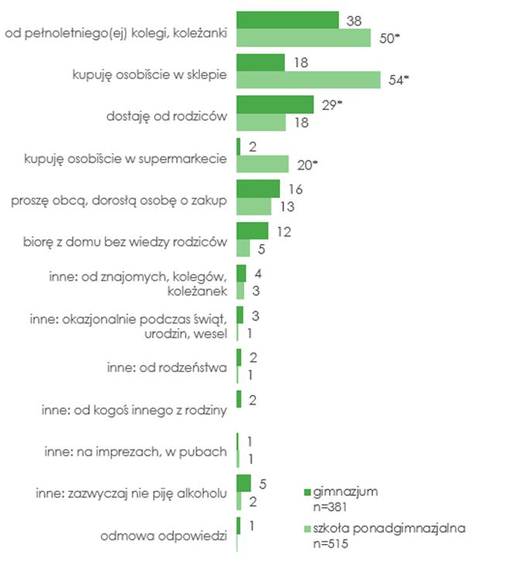

Źródło: Raport z badania pn. Picie alkoholu i używanie substancji psychoaktywnych, w tym dopalaczy, przez młodzież szkolną na terenie m.st. Warszawy, Warszawa/Sopot 2015, s. 55.

Spośród badanych uczniów szkół ponadpodstawowych mających już doświadczenia z alkoholem dwie trzecie przynajmniej jeden raz się upiło (stan ten był definiowany przez badaczy jako wyraźne doświadczanie fizycznych objawów, takich jak zawroty głowy, trudności w utrzymaniu równowagi itp.). Analogiczny wskaźnik dla badanej młodzieży z młodszej grupy wiekowej wynosi około 33%. W przeliczeniu na całą próbę oznacza to, że doświadczenie upicia się deklaruje 62% badanych 17-stolatków oraz 23% badanych piętnastolatków, przy czym średni wiek upicia się to 15 lat dla pierwszej grupy i 13 lat dla drugiej. W badaniach mokotowskich zastosowana została nieco inna (przyjęta przez WHO) metodologia identyfikowania doświadczenia upicia się – wyniki wskazują, że w przypadku ostatniego doświadczenia z alkoholem upiło się 12% badanych 15-latków z terenu trzech dzielnic warszawskich[21].

Ponad połowa uczniów II klas szkół ponadgimnazjalnych (62%) i co czwarty (25%) uczeń gimnazjum doświadczyło już negatywnych konsekwencji spożywania alkoholu. Najczęściej wskazywane nieprzyjemne skutki to złe samopoczucie następnego dnia, którego doświadczyło 29% ankietowanych gimnazjalistów i ponad połowa badanych ze starszych klas oraz zaburzenia równowagi i mowy (23% oraz 38% wskazań). Wysoki odsetek badanych wskazywał także na przyjemne doświadczenia towarzyszące piciu alkoholu jak poczucie odprężenia i relaksu (41% oraz 58%), a także zwiększenie pewności siebie (37% oraz 55%).

W opinii uczniów picie alkoholu przez kolegów i koleżanki z ich klas jest zjawiskiem dość powszechnym. Łącznie 23% badanych gimnazjalistów stwierdziło, że większość (16%) lub praktycznie wszyscy (7%) piją alkohol, natomiast w II klasach szkół ponadgimnazjalnych odsetek ten wyniósł 64% (37% stwierdziło, że dotyczy to większości klasy, a 27%, że prawie wszystkich). Z badań wynika, że więcej dziewcząt (33%) niż chłopców (21%) z klas II szkół ponadgimnazjalnych uważało, że problem ten dotyczy prawie wszystkich lub wszystkich uczniów z ich klas.

**Wykres 7. Opinie uczniów o ich klasie w kwestii picia alkoholu**

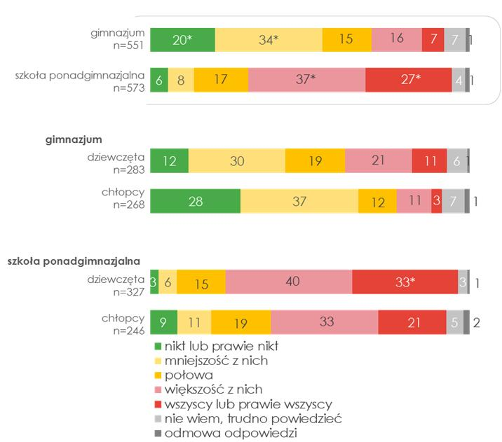

Źródło: Raport z badania pn. Picie alkoholu i używanie substancji psychoaktywnych, w tym dopalaczy, przez młodzież szkolną na terenie m.st. Warszawy, Warszawa/Sopot 2015, s. 52.

W związku z zależnością, jaka występuje między używaniem różnego rodzaju środków psychoaktywnych (np. piciem alkoholu i paleniem papierosów, używaniem marihuany i dopalaczy), wymagają one spójnych i komplementarnych działań. Praca z rodzicami może przynieść wymierne efekty w zwalczaniu uzależnień wśród uczniów, nie tylko poprzez bezpośrednie oddziaływania profilaktyczne w zakresie przeciwdziałania alkoholizmowi i narkomanii, ale także dzięki wspomaganiu ich w budowaniu pozytywnych relacji pomiędzy rodzicami i dziećmi, np. poprzez udział szkolnych pedagogów lub psychologów w zebraniach z rodzicami.

Jak wspomniano wcześniej, w roku 2020 nie udało się przeprowadzić zaplanowanych badań w szkołach warszawskich dotyczących używania alkoholu. Są jednak dostępne wyniki ankietowych badań ogólnopolskich dotyczących używania alkoholu, przeprowadzonych w 2019 roku[22]. Z niedawno przeprowadzonych ogólnopolskich badań wynika, że chociaż raz w ciągu całego swojego życia alkohol piło aż 80,0% uczniów z młodszej grupy (15-16 lat) i 92,8% uczniów z starszej grupy (17-18 lat). W ciągu ostatnich 30 dni przed badaniem piło 46,7% piętnasto-szesnastolatków i 76,1% siedemnasto-osiemnastolatków. Wysoki odsetek badanych przyznaje się do przekraczania progu nietrzeźwości - w czasie całego życia co najmniej raz upiło się aż 33,3% uczniów młodszych i 56,6% uczniów starszych. Wyniki te generalnie wskazują na procentowo nieco większe nasilenie problemu używania alkoholu w badaniach ogólnopolskich z 2019 roku niż w badaniach warszawskich z 2015 roku (szczególnie jeśli chodzi o młodszą grupę wiekową). Aby jednak stwierdzić faktyczne, aktualne różnice pomiędzy młodzieżą w całej Polsce a młodzieżą w Warszawie należałoby porównać aktualne wyniki ankiet przeprowadzonych w Warszawie, które mogą być inne niż wyniki z 2015 roku.

W roku 2020 zostało przeprowadzone badanie dotyczące spożywania alkoholu przez młodych dorosłych w m.st. Warszawie[23]. Było to badanie jakościowe, którym zostało objętych 80 osób w wieku 20-26 lat studiujących w Warszawie. Z uwagi na pandemię koronowirusa badanie było przeprowadzone on-line, metodą indywidulanych wywiadów pogłębionych (60 minutowych).

Większość badanych studentów stwierdziło, że okres największego eksperymentowania z alkoholem w ich przypadku przypadał na szkołę średnią (czasem nawet już na gimnazjum). Wielu studentów mniej więcej od drugiego roku studiów deklaruje ostrożniejsze używanie alkoholu, a także niechęć do ponoszenia negatywnych konsekwencji picia alkoholu (w postaci m.in. złego samopoczucia). Wynika to z faktu, że mniej więcej od drugiego roku studiów duża część studentów podejmuje pracę zawodową lub bardziej skupia się na nauce. Ponieważ pierwszy rok studiów to czas integracji w nowej grupie, to częściej i intensywniej występowały sytuacje spożywania alkoholu. Na pierwszym roku studiów jednak granice były w opinii badanych studentów mocniej utrzymywane niż w okresie edukacji w szkole średniej.

Jednym z interesujących wniosków z badania było także stwierdzenie, że studenci identyfikują jedynie dwa etapy spożywania alkoholu: „normalne picie” i „poważne problemy” (które są przez nich rozumiane jako uzależnienie). Nie dostrzeganie stadiów pośrednich sprawia, że pierwsze symptomy szkodliwego spożywania alkoholu są dla młodych osób niezauważalne. Może to prowadzić do sytuacji, kiedy osoby zagrożone będą się zgłaszać po pomoc za późno, gdy problem będzie bardzo poważny.

Z przeprowadzonego badania wynika również, że alkohol jest integralną częścią życia studentów i nie analizują swojego stylu konsumpcji. W większości przypadków podawana przez badanych ilość spożywanego jednorazowo alkoholu była zaniżana, na co wskazywała dalsza dyskusja z respondentem. Zdecydowana większość badanych uważa się za osoby pijące mało lub średnio. W ich ocenie sytuacje, w których tracą kontrolę nad tym ile piją, zdarzają się sporadycznie.

W percepcji studentów ilość pitego alkoholu w czasie studiów oraz styl życia jaki prowadzą nie wpływają na zagrożenia w kolejnym etapie życia. Młodzi ludzie zdają sobie sprawę z negatywnych konsekwencji picia alkoholu, ale wydają im się one mało rzeczywiste,   
nie dotyczące ich samych.

Wśród badanych studentów dominował brak wiedzy odnośnie programów pomocowych na terenie Warszawy oraz wiedzy o rodzajach programów. Młode osoby najczęściej twierdziły, że nie interesowały się tym tematem, gdyż nie było takiej potrzeby – zdaniem studentów problem ze spożywaniem alkoholu ich nie dotyczy.

**Struktura spożycia alkoholu w Warszawie**

Autorzy ekspertyzy[24] sporządzonej przez Instytut Psychiatrii i Neurologii w 2017 roku spożycie alkoholu w Warszawie oszacowali w oparciu o dane o sprzedaży alkoholu w 2016 roku podane przez Urząd Miasta Warszawy oraz ceny jednostek różnych typów alkoholu podawane przez GUS. Oszacowanie to ma pewne ograniczenia, o których piszą sami autorzy – sprzedaż alkoholu w Warszawie generowana jest nie tylko przez samych mieszkańców, ale także przez turystów oraz osoby mieszkające poza Warszawą (np. pod Warszawą) i uczące się lub pracujące w stolicy. Po drugie, średnie ceny alkoholu podawane przez GUS dla całej Polski są zapewne za niskie w porównaniu do cen alkoholi w Warszawie (dotyczy to zapewne zwłaszcza wina). Z tego powodu szacunki te są zapewne zawyżone, ale rzeczywisty poziom spożycia alkoholu przez mieszkańców Warszawy jest niższy.

Pamiętając o powyższych ograniczeniach, wynik oszacowania należy uznać za niepokojący – skumulowane spożycie 100% alkoholu w Warszawie w 2016 roku wyniosło 13,3 litra na jednego mieszkańca, natomiast średnie takie spożycie w Polsce wyniosło 9,37 litra. Spożycie alkoholu w Warszawie byłoby zatem wyższe o około 40%. W rzeczywistości poziom tego spożycia jest niższy, ale z prawdopodobieństwem graniczącym z pewnością można jednak założyć, że przeciętny mieszkaniec Warszawy spożywa średnio w ciągu roku więcej alkoholu niż przeciętny mieszkaniec Polski.

Struktura spożycia alkoholu w Warszawie odbiega nieco od struktury ogólnopolskiej (która od kilku lat jest dość stabilna). Udział napojów alkoholowych wysokoprocentowych (pow. 18%) jest analogiczny jak dla całej Polski (34,6% w Warszawie, 34,2% w Polsce – dane dla roku 2016[25]), udział piwa i innych napojów alkoholowych niskoprocentowych (do 4,5%) jest niższy niż w Polsce (odpowiednio: 39,8% vs 58,4%), a udział napojów alkoholowych o zawartości pomiędzy 4,5% a 18% (bez piwa, zatem są to głównie wina, a także miody pitne) jest znacznie większy (odpowiednio: 25,6% vs 7,4%). Ten ostatni wynik wydaje się przeszacowany (z uwagi na wspomniane wcześniej wysoce prawdopodobne zaniżenie ceny wina w Warszawie), tym niemniej z wysokim prawdopodobieństwem można założyć, że warszawiacy piją więcej wina niż Polacy. Tabela 5zawiera wartość sprzedaży alkoholu na terenie Warszawy we wszystkich kanałach dystrybucji w ciągu ostatnich kilku lat.

**Tabela 5. Wartość sprzedaży alkoholu (w PLN) na terenie Warszawy**

|  |  |  |  |  |
| --- | --- | --- | --- | --- |
|  | **Do 4,5% i piwa** | **4,5% - 18%**  **(bez piwa)** | **Pow. 18%** | **Razem** |
| **2017** | 908 694 489,39 | 695 676 677,00 | 1 059 281 054,56 | 2 663 652 220,95 |
| **2018** | 965 288 119,77 | 758 778 099,44 | 1 089 027 817,86 | 2 813 094 037,07 |
| **2019** | 983 878 372,92 | 819 234 514,37 | 1 202 253 719,30 | 3 005 366 606,59 |

Źródło: opracowanie własne na podstawie formularzy PARPA G-1

Powyższe dane wskazują na wzrost całkowitej wartości sprzedaży – łączna wartość corocznie powiększa się o ok. 5%-6%. W 2019 roku spadł przyrost wartości sprzedaży piwa (z 6% do 2%) oraz przyrost wartości sprzedaży wina (z 8% do 7 %). W 2019 roku natomiast zdecydowanie wzrósł przyrost wartości sprzedaży najmocniejszych alkoholi (z 3% do 9%). Interpretacja tych danych wymaga jednak analizy wzrostu cen napojów alkoholowych w każdym typie produktów. Wzrost może bowiem wynikać albo z rosnących cen albo ze zwiększonych zakupów (i co za tym idzie, również konsumpcji). Należałoby również wyeliminować ewentualne wahania w liczbie gości z zewnątrz, których zakupy mogą mieć znaczenie. Ze względu na pandemię koronawirusa wartość sprzedaży alkoholu w roku 2020 prawdopodobnie okaże się niższa niż w latach ubiegłych (zakaz działania gastronomii przez część roku).

Biorąc jednak pod uwagę wszystkie dane mówiące o wzroście spożycia alkoholu w Polsce należy założyć, że wzrost wartości sprzedaży alkoholu na terenie Warszawy generalnie odzwierciedla wzrost poziomu konsumpcji alkoholu wśród mieszkańców Warszawy. Warto również podkreślić, że wartość sprzedaży alkoholu na terenie Warszawy w ostatnich latach generalnie rosła szybciej niż sprzedaż w całej Polsce – wzrost 2017 roku w stosunku do roku poprzedniego wynosił prawie 5% (w Warszawie 7,1%), w 2018 roku tempo wzrostu sprzedaży alkoholu w Warszawie było takie samo jak w całej Polsce (5,6%), w 2019 roku było to 5% (w Warszawie 6%).

Zgodnie z ekspertyzą sporządzoną przez Instytut Psychiatrii i Neurologii w 2017 roku można szacować, że w roku 2015 w bezpośrednim związku z alkoholem zmarło w Warszawie nieco ponad 300 osób – główną ich przyczyną były zatrucia i choroby wątroby. Wśród zmarłych ponad 70% stanowią mężczyźni, i to głównie w wieku produkcyjnym. Współczynniki zgonów w Warszawie z powodu chorób wątroby są podobne do współczynników dla całego kraju, natomiast współczynniki zgonów z powodu zatruć alkoholem są w Warszawie kilkukrotnie wyższe niż dla całego kraju.

**Ograniczenia dostępności alkoholu**

Do marca 2018 r. limitowaniu podlegały **punkty** sprzedaży napojów alkoholowych zawierających powyżej 4,5% alkoholu (z wyjątkiem piwa).

Rada m.st. Warszawy w latach 2016-2018 dwukrotnie głosowała nad uchwałami dotyczącymi limitu punktów sprzedaży napojów alkoholowych. W lutym 2018 r. zwiększono liczbę punktów dla gastronomii.

W lipcu 2018 r. w związku z nowelizacją ustawy z dnia 26 października 1982 r. o wychowaniu w trzeźwości i przeciwdziałaniu alkoholizmowi, uchwałą Rady m.st. Warszawy ustalono limit **zezwoleń** na sprzedaż napojów osobno dla sklepów i gastronomii oraz z podziałem na poszczególne rodzaje napojów alkoholowych. Wówczas limitem zostały objęte również zezwolenia na sprzedaż napojów alkoholowych zawierających do 4,5% alkoholu oraz piwo. Z uwagi na rozwój usług gastronomicznych na terenie m.st. Warszawy, w marcu 2019 r. podjęto decyzję o zwiększeniu limitu zezwoleń dla gastronomii.

Aktualny stan limitów zezwoleń obrazują dane podawane przez Biuro Rozwoju Gospodarczego Urzędu m.st. Warszawy na swoich stronach internetowych:

**Tabela 6. Wykaz limitów na sprzedaż alkoholu i stopień ich wykorzystania[26]**

|  |  |  |  |  |
| --- | --- | --- | --- | --- |
| Wykaz limitów na dzień 2020-11-12 | | | | |
| **Kategoria zezwolenia** | **DETAL** | | **GASTRONOMIA** | |
| **Limit detal** | **Limit wykorzystany** | **Limit gastronomia** | **Limit wykorzystany** |
| A - do 4,5% alkoholu oraz piwo | 2830 | 2726 | 3020 | 2708 |
| B - powyżej 4,5% do 18% alkoholu (z wyjątkiem piwa) | 2970 | 2953 | 2590 | 2414 |
| C - powyżej 18% alkoholu | 2710 | 2668 | 1880 | 1745 |

Źródło: dane Biura Rozwoju Gospodarczego

Zezwolenia na sprzedaż alkoholu nie prezentują pełnego obrazu dystrybucji alkoholu w Warszawie – te same podmioty i te same sklepy / punkty gastronomiczne mają bowiem więcej niż jedno zezwolenie, jeżeli łączą sprzedaż alkoholi z różnych kategorii. Tabela 7 pokazuje stan punktów sprzedaży alkoholu w Warszawie na przestrzeni ostatnich kilku lat.

**Tabela 7. Liczba punktów sprzedaży alkoholu w Warszawie i Polsce[27]**

|  |  |  |  |  |
| --- | --- | --- | --- | --- |
|  | **Sklepy w Warszawie** | **Gastronomia w Warszawie** | **Warszawa razem** | **Liczba punktów w Polsce** |
| **2017** | 2999 | 2778 | 5777 | 130 485 |
| **2018** | 2977 | 2806 | 5783 | 127 866 |
| **2019** | 3050 | 2885 | 5935 | 124 133 |

Źródło: opracowanie własne na podstawie formularzy PARPA G-1

Liczba sklepów detalicznych w Warszawie sprzedających alkohol podlega fluktuacjom – w 2018 roku było ich o 1% mniej niż w 2017, a w 2019 roku o 2% więcej niż w 2018 roku.   
Z kolei liczba punktów gastronomicznych oferujących alkohol systematycznie rośnie (w 2018 roku – 1%, a w 2019 roku - 3%). W efekcie, łączna liczba punktów sprzedających alkohol na terenie Warszawy rośnie w tempie około 1%-3% rocznie. Równocześnie na terenie całej Polski dane PARPA wskazują spadek liczby punktów sprzedających alkohol (w 2018 roku łączna liczba punktów oferujących alkohol była o 2% niższa niż w 2017 roku, a w 2019 roku o 3% niż w 2018 roku). W efekcie średnia liczba mieszkańców przypadająca na jeden punkt sprzedaży alkoholu w Warszawie utrzymuje się na mniej więcej tym samym poziomie (między 302 a 309), podczas gdy w ujęciu ogólnopolskim wskaźnik ten systematycznie rośnie. Warto jednak podkreślić, że wciąż jest poniżej wartości warszawskiej – dla całej Polski w roku 2019 osiągnął bowiem wartość 297. W tym miejscu należy jednak przypomnieć zalecenia WHO wskazujące, że właściwą wartością tego wskaźnika jest przedział między 1000 a 1500 mieszkańców na jeden punkt sprzedaży alkoholu – w Warszawie mamy zatem do czynienia z zagęszczeniem przekraczającym zalecane wartości co najmniej czterokrotnie.

Z danych Straży Miejskiej m.st. Warszawy wynika, że po wzroście liczby zdarzeń związanych z używaniem alkoholu w miejscach zabronionych w 2018 roku nastąpił spadek tego typu zdarzeń w roku 2019. W I połowie 2020 roku odnotowano stosunkowo mało takich zdarzeń.

**Wykres 8. Liczba zdarzeń dotyczących spożywania alkoholu w latach 2017-2020**

Źródło: opracowanie własne na podstawie danych Straży Miejskiej m.st. Warszawy

Jeśli chodzi o dane dotyczące zdarzeń izolowania nietrzeźwych spożywających alkohol z miejsc publicznych, to od trzech lat liczba osób izolowanych utrzymuje się na zbliżonym poziomie – ponad 24 tys. osób rocznie. Zdecydowanie przeważa odsetek zdarzeń rejestrowanych przez Straż Miejską w stosunku do zdarzeń rejestrowanych przez policję.

**Wykres 9. Liczba osób nietrzeźwych spożywających alkohol izolowanych z miejsc publicznych przez policję i Straż Miejską w latach 2017-2019**

Źródło: opracowanie własne na podstawie danych Komendy Stołecznej Policji oraz danych Straży Miejskiej m.st. Warszawy.

Dane dotyczące zdarzeń związanych z zakłócaniem spokoju i porządku publicznego oraz zakłócania spoczynku nocnego wskazują (podobnie jak dane dotyczące zdarzeń dotyczących spożywania alkoholu przedstawionych na wykresie 8) na to, że po wzroście tej liczby w 2018 roku nastąpił ich spadek w 2019 roku. Natomiast w I połowie 2020 roku odnotowano stosunkowo dużo takich zdarzeń.

**Wykres 10. Liczba zdarzeń dotyczących zakłócania spokoju i porządku publicznego oraz zakłócania spoczynku nocnego w latach 2017-2020**

Źródło: opracowanie własne na podstawie danych Straży Miejskiej m.st. Warszawy

## Zasoby dostępne w przeciwdziałaniu alkoholizmowi

W roku 2020 na terenie m.st. Warszawy działało: 23 poradnie leczenia uzależnienia od alkoholu i współuzależnienia (przy czym po prawej stronie Wisły zlokalizowanych jest tylko 6 placówek), 7 dziennych oddziałów terapii uzależnienia od alkoholu/leczenia uzależnień, 3 całodobowe oddziały terapii uzależnienia od alkoholu/leczenia uzależnień, 2 oddziały leczenia alkoholowych zespołów abstynencyjnych i 1 poradnia terapii uzależnienia od alkoholu i współuzależnienia/leczenia uzależnień dla młodzieży[28] oraz 10 stowarzyszeń abstynenckich.

Przekazane przez Mazowiecki Oddział Wojewódzki Narodowego Funduszu Zdrowia dane za lata 2018-2020 (pierwsze półrocze) dotyczące liczby dorosłych mieszkańców Warszawy używających alkoholu leczących się w placówkach lecznictwa odwykowego w programach podstawowych (finansowanych z NFZ), prezentują tabele 8 i 9.

**Tabela 8. Osoby dorosłe leczone z powodu uzależnienia od alkoholu w placówkach lecznictwa odwykowego w zakresie finansowanym przez NFZ w latach 2018-2020 (pierwsze półrocze), liczby bezwzględne**

|  |  |  |  |  |  |  |  |  |  |
| --- | --- | --- | --- | --- | --- | --- | --- | --- | --- |
| **wiek / płeć** | **kobiety** | | | **mężczyźni** | | | **razem** | | |
| **rok** | **2018** | **2019** | **I-VI 2020** | **2018** | **2019** | **I-VI 2020** | **2018** | **2019** | **I-VI 2020** |
| **19-29** | 175 | 165 | 96 | 315 | 307 | 180 | 490 | 472 | 276 |
| **30-64** | 1507 | 1 494 | 869 | 3832 | 3 913 | 2 209 | 5339 | 5 407 | 3 078 |
| **65 i więcej** | 152 | 159 | 81 | 342 | 346 | 185 | 494 | 505 | 266 |
| **ogółem** | 1834 | 1818 | 1046 | 4489 | 4556 | 2574 | 6323 | 6384 | 3620 |

Źródło: Mazowiecki Oddział Wojewódzki Narodowego Funduszu Zdrowia

**Tabela 9. Osoby dorosłe leczone z powodu uzależnienia od alkoholu w placówkach lecznictwa odwykowego w zakresie finansowanym przez NFZ w latach 2018-2020 (pierwsze półrocze), dane procentowe**

|  |  |  |  |  |  |  |  |  |  |
| --- | --- | --- | --- | --- | --- | --- | --- | --- | --- |
| **wiek / płeć** | **kobiety** | | | **mężczyźni** | | | **razem** | | |
| **rok** | **2018** | **2019** | **I-VI 2020** | **2018** | **2019** | **I-VI 2020** | **2018** | **2019** | **I-VI 2020** |
| **19-29** | 2,8% | 2,6% | 2,7% | 5,0% | 4,8% | 5,0% | 7,8% | 7,4% | 7,6% |
| **30-64** | 23,8% | 23,4% | 24,0% | 60,6% | 61,3% | 61,0% | 84,4% | 84,7% | 85,0% |
| **65 i więcej** | 2,4% | 2,5% | 2,2% | 5,4% | 5,4% | 5,1% | 7,8% | 7,9% | 7,4% |
| **ogółem** | 29,0% | 28,5% | 28,9% | 71,0% | 71,5% | 71,1% | 100% | 100% | 100% |

Źródło: Mazowiecki Oddział Wojewódzki Narodowego Funduszu Zdrowia

Z powyższych danych wynika, że najliczniej reprezentowana jest grupa mężczyzn w wieku 30-64 lata. Stanowią oni ponad 60% (cała grupa wiekowa 30-64 lata to ponad 80%) wszystkich dorosłych mieszkańców Warszawy używających alkoholu leczących się w placówkach lecznictwa odwykowego w programach podstawowych (finansowanych z NFZ). Najrzadziej (ok. 2% wszystkich pacjentów) leczą się kobiety w wieku powyżej 65 lat.

Miasto stołeczne Warszawa rozszerzyło możliwość korzystania z nieodpłatnych świadczeń zdrowotnych w placówkach lecznictwa odwykowego ponad program leczenia podstawowego finansowanego z NFZ. W 2019 r. opracowano nową procedurę konkursową dotyczącą przyznawania dotacji podmiotom leczniczym realizującym zadanie publiczne w zakresie ponadpodstawowego programu psychoterapii skierowanego do osób uzależnionych od alkoholu i innych środków psychoaktywnych oraz osób współuzależnionych. Czas realizacji zadania został wydłużony do 18 miesięcy (od maja 2019 r. do października 2020 r.). Program realizuje 20 poradni, przyznana kwota dotacji w roku 2020 to 3 876 180 PLN.

Ekspertyza sporządzona przez Instytut Psychiatrii i Neurologii w 2017 roku przedstawiła ocenę dostępności leczenia uzależnionych od alkoholu na terenie m. st. Warszawy porównawczo do całej Polski. W Warszawie ogólna liczba poradni psychiatrycznej opieki ambulatoryjnej w 2015 roku wynosiła 155, a współczynnik na 100.000 ludności 9,0. W całej Polsce liczba poradni wynosiła 2280, a współczynnik na 100.000 ludności 5,9. Współczynnik dostępności psychiatrycznej opieki ambulatoryjnej dla Warszawy był zatem o 53% wyższy niż dla całej Polski. Natomiast dostępność poradni odwykowych dla uzależnionych od alkoholu w Warszawie wynosi 1,1 i jest nieco mniejsza niż dostępność tego rodzaju poradni w Polsce (1,3).

W zakresie pomocy rodzinom w opiece i wychowaniu w Warszawie istnieje system placówek wsparcia dziennego, które zgodnie z obowiązującymi przepisami realizują zadania z zakresu pracy opiekuńczej, specjalistycznej lub podwórkowej. W roku 2019 na terenie Warszawy znajdowało się 71 placówek wsparcia dziennego dla dzieci i młodzieży prowadzonych przez organizacje pozarządowe, w roku 2020 nadal funkcjonuje ich 71. Poza placówkami niepublicznymi istnieje 10 publicznych ognisk działających w ramach Centrum Wspierania Rodzin „Rodzinna Warszawa” (typu opiekuńczego i specjalistycznego). Najwięcej placówek wsparcia dziennego zlokalizowanych jest w Śródmieściu, na Pradze Północ i na Woli.

Organizacje pozarządowe na zlecenie m.st. Warszawy poza prowadzeniem placówek wsparcia dziennego realizują też wiele zadań na rzecz mieszkańców stolicy (dzieci, młodzieży, rodzin, osób dorosłych). W ramach zadań w trybie wieloletnim w latach 2018-2021 świadczona jest pomoc specjalistyczna w zakresie działań psychologiczno-pedagogicznych i poradnictwa rodzinnego skierowana do osób i rodzin z problemami opiekuńczo-wychowawczymi, zagrożonych lub dotkniętych problemem uzależnienia od alkoholu, a także do rodzin gdzie występują zachowania ryzykowne związane lub będące następstwem używania alkoholu. Celem tych programów jest poprawa funkcjonowania rodzin (oraz poszczególnych ich członków), w których występują problemy opiekuńczo- wychowawcze poprzez tworzenie warunków do samodzielnego rozwiązywania problemów oraz wzmocnienie zdrowych/konstruktywnych więzi rodzinnych i kompetencji rodzicielskich wśród uczestników programu. Ponadto organizacje pozarządowe w ramach programów wieloletnich w latach 2018-2021 wspierają osoby dorosłe nadużywające alkoholu w podejmowaniu zachowań prozdrowotnych. Celem tych działań jest zapewnienie pomocy rehabilitacyjnej i postrehabilitacyjnej dla osób uzależnionych/nadmiernie używających alkoholu oraz rozwój prawidłowych mechanizmów adaptacyjnych i zwiększenie kompetencji społecznych wśród odbiorców programu. Organizacje pozarządowe w latach 2018-2021 realizują również działania na rzecz młodych dorosłych (18-26 lat), których celem jest poprawa funkcjonowania społecznego młodych dorosłych i zmniejszenie zachowań związanych z ryzykownym używaniem alkoholu i innych środków psychoaktywnych. Wiele programów realizują konsorcja organizacji pozarządowych, które prowadzą (w trybie wieloletnim) kompleksowe działania skierowane do dzieci i młodzieży oraz ich rodzin w ramach Lokalnego Systemu Wsparcia w oparciu o lokalne diagnozy i rozpoznanie zasobów i potrzeb. Programy te prowadzone są z podziałem na grupy wiekowe 0-6, 6-18, 15-26 lat. Organizacje pozarządowe w ramach zadań wieloletnich realizują również zadania, których celem jest wsparcie osób i rodzin z problemami używania alkoholu doświadczających przemocy. W ramach tych zadań na zlecenie m.st. Warszawy prowadzone są programy pomocy specjalistycznej, w tym poradnictwa rodzinnego w zakresie przeciwdziałania przemocy w rodzinie oraz programy samopomocy dla rodzin i osób doznających przemocy w rodzinie, a także programy edukacyjno-korekcyjne i psychologiczne dla osób stosujących przemoc w rodzinie .

Ponadto organizacje pozarządowe prowadzą działania polegające na rozpowszechnianiu informacji na temat działań z zakresu profilaktyki i rozwiązywania problemów alkoholowych w Warszawie. W grudniu 2018 roku został uruchomiony internetowy portal informacyjny pod adresem internetowym www.stopuzaleznieniom.pl – jest to warszawski serwis informacyjny dotyczący profilaktyki uzależnień. Głównym celem serwisu jest publikowanie w jednym miejscu informacji o aktualnych inicjatywach warszawskich organizacji - nieodpłatnych projektach przeznaczonych dla osób z problemem uzależnienia (własnym lub bliskiej osoby). Strona internetowa jest stale aktualizowana, także o artykuły dotyczące problematyki uzależnienia od alkoholu, współuzależnienia czy wychowywania się w rodzinie alkoholowej, przede wszystkim wywiady ze specjalistami psychoterapii uzależnień. Aktywność serwisu jest przewidziana na 3 lata. Miasto stołeczne Warszawa zleca również organizacjom pozarządowym przeprowadzanie kampanii społecznych/ kampanii informacyjno - edukacyjnych z zakresu przeciwdziałania alkoholizmowi na terenie m.st. Warszawy. Kampanie społeczne zwiększają wiedzę i świadomość społeczną wśród mieszkańców Warszawy dotyczącą skutków używania alkoholu oraz informują o możliwych formach i miejscach pomocy osobom zagrożonym lub dotkniętych problemem uzależnienia od alkoholu. Szczególną formą kampanii informacyjno-edukacyjnej są realizowane od 2018 roku działania na bulwarach wiślanych, których celem jest ograniczanie ryzyka szkód zdrowotnych i społecznych wiążących się z konsumpcją alkoholu w tym miejscu oraz pokazanie możliwości ciekawego sposobu spędzania czasu w klimacie bezpiecznej zabawy z innymi.

Pomoc organizacji pozarządowych kierowana jest również do grup wymagających specyficznego wsparcia. W roku 2019 ze środków m.st. Warszawy były realizowane dwa programy pod nazwą „Prowadzenie działań z zakresu profilaktyki selektywnej lub wskazującej wśród osób z niepełnosprawnościami, mających problem ze szkodliwym używaniem lub z uzależnieniem od alkoholu i innych substancji psychoaktywnych”. Były to działania skierowane do dzieci i młodzieży (14-21 r.ż.) mających kontakt z substancjami psychoaktywnymi na poziomie eksperymentalno-okazjonalnym, młodzieży i młodych dorosłych (16 – 25 r.ż.), którzy ujawnili bardziej zaawansowane używanie substancji psychoaktywnych oraz ich rodziców i rodzin. Wsparciem objęte zostały także osoby z niepełnosprawnością intelektualną i innymi zaburzeniami psychicznymi oraz specjaliści/ terapeuci ds. uzależnień, do których skierowano szkolenia w zakresie specyfiki pracy z osobami z niepełnosprawnością intelektualną.

W latach 2018-2020 ze środków m.st. Warszawy realizowany jest także program pn. „Zapewnienie wsparcia dla rodzinnych form pieczy zastępczej w zakresie diagnostyki, poradnictwa oraz terapii zaburzeń rozwojowych wywołanych alkoholem”. Odbiorcami zadania są osoby prowadzące rodziny zastępcze i rodzinne domy dziecka z terenu m.st. Warszawy, mające pod opieką dzieci, które nie ukończyły 10 roku życia i mają wskazania do diagnostyki zaburzeń rozwojowych typu FASD. Celem programu jest wsparcie rodzin zastępczych oraz rodzinnych domów dziecka w zakresie sprawowania opieki nad dziećmi z FAS/FASD oraz poprawa sytuacji tych dzieci poprzez właściwą diagnozę oraz realizację programu terapeutycznego lub wskazanie kierunków i możliwości terapii, podniesienie kompetencji opiekuńczych osób prowadzących rodziny zastępcze i rodzinne domy dziecka w zakresie opieki nad dziećmi z FAS/FASD. Programem objętych zostało 150 dzieci z FAS/FASD, 100 osób prowadzących rodziny zastępcze oraz rodzinne domy dziecka. 50 dzieci objętych jest indywidualnym programem terapeutycznym. Zaplanowano, aby 10 rodzin zastępczych/rodzinnych domów dziecka, które po zdiagnozowaniu i opracowaniu indywidualnego programu terapeutycznego dla dziecka ukończyły projekt mogły bez wsparcia wiodącego specjalisty samodzielnie koordynować dalsze działania związane z wychowaniem dziecka z FAS/FAS.

W mieście stołecznym Warszawa organizacje pozarządowe prowadzą także działania skierowane do seniorów. W 2019 roku realizowano trzy programy zapewniające wsparcie edukacyjne i informacyjne dla seniorów uzależnionych i współuzależnionych od alkoholu w formie konsultacji psychologicznych, warsztatów, umiejętności psychospołecznych np. radzenie sobie w sytuacjach kryzysowych, wykładów dotyczących społecznych uwarunkowań uzależnień i promocji zdrowego stylu życia oraz alternatywnych form spędzania wolnego czasu. W 2019 roku realizowano także program pod nazwą „Prowadzenie działań z zakresu redukcji szkód wśród mieszkańców warszawskich domów pomocy społecznej oraz wsparcia pracowników bezpośrednio sprawującymi nad nimi opiekę” – jego głównym celem, zgodnie z zapisem w ogłoszeniu konkursowym, jest „ograniczenie nadmiernego i szkodliwego spożycia alkoholu przez mieszkańców warszawskich domów pomocy społecznej poprzez działania z zakresu redukcji szkód, profilaktyczne, a także szkoleniowe oraz superwizyjne dla pracowników placówek sprawujących bezpośrednio opiekę na ich mieszkańcami.”[29]

Organizacje pozarządowe realizują również programy wsparcia dla osób uzależnionych w kryzysie bezdomności, w tym także dla bezdomnych z zaburzeniami psychicznymi i dla osób opuszczających jednostki penitencjarne – w 2019 realizowano 11 takich programów; są one kontynuowane w roku 2020.

Na terenie Warszawy funkcjonuje 19 Punktów Informacyjno-Konsultacyjnych prowadzących działalność skierowaną do wszystkich mieszkańców m.st. Warszawy, a w szczególności do osób:

* będących w kryzysie;
* uzależnionych od alkoholu;
* uzależnionych od innych środków odurzających;
* członków rodzin osób uzależnionych;
* doświadczających przemocy;
* stosujących przemoc.

W sumie w Punktach Informacyjno-Konsultacyjnych w 2019 roku udzielono 22 674 bezpłatnych konsultacji, z których skorzystało 17 297 osób.

**Cele Programu**

## Cel główny i poziomy wsparcia

Program Profilaktyki i Rozwiązywania Problemów Alkoholowych m.st. Warszawy nawiązuje w swoich założeniach do:

* Programu Rodzina m.st. Warszawy, w szczególności priorytetu II Programu „Niesienie pomocy rodzinom zagrożonym wykluczeniem społecznym”;
* Programu Wspierania Rodziny w m.st. Warszawie na lata 2019-2021;
* Zintegrowanego Programu Rewitalizacji m.st. Warszawy do 2022 roku *–* cel III *„*Zapobieganie i przeciwdziałanie wykluczeniu społecznemu”;
* Strategii Rozwoju Warszawa #Warszawa2030;
* Programu Przeciwdziałania Przemocy w Rodzinie oraz Ochrony Ofiar Przemocy w Rodzinie w m.st. Warszawie na lata 2017-2020.

Program nawiązuje do Strategii Rozwoju m.st. Warszawy do 2030 roku #Warszawa2030 wpisując się w realizację celu operacyjnego „Dbamy o siebie nawzajem”. W ramach tego celu założono zachęcenie mieszkańców Warszawy do większej otwartości i troski o drugiego człowieka, a ta otwartość ma sprzyjać m.in. ograniczeniu wykluczenia społecznego. Uzależnienie od alkoholu jest czynnikiem ograniczającym szanse uznania za pełnoprawnego członka lokalnej wspólnoty. Poprzez przeciwdziałanie temu zjawisku Program pośrednio przyczyni się do realizacji celów strategii #Warszawa 2030.

Punktem wyjścia do opracowania niniejszego Programu było rekomendowane w Społecznej Strategii Warszawy – Strategii Rozwiązywania Problemów Społecznych na lata 2009 – 2020 podejście strategiczne do rozwiązywania problemów społecznych. Zakłada ono potrzebę uwzględniania, we wszelkich działaniach skierowanych do środowisk społecznych Warszawy, następujących założeń organizacyjnych:

* **wielosektorowość i interdyscyplinarność**, traktowane jako prowadzenie kluczowych działań programu w oparciu o różne systemy (edukacji, pomocy społecznej, ochrony zdrowia, wymiaru sprawiedliwości) i branże: edukacja, kultura, zdrowie, sport itp.;
* **spójność**, która uwzględnia zakres i obszary oddziaływań innych kluczowych projektów miejskich w sferze polityki społecznej, również spójność terytorialna;
* **polityka oparta na dowodach**:
  + uwzględnianie aktualnego stanu wiedzy naukowej o zachowaniach problemowych, czynnikach ryzyka i czynnikach chroniących oraz powiązaniach między nimi,
  + koncentracja na precyzyjnej diagnozie problemów,
  + prowadzenie działań o udowodnionej skuteczności i efektywności;
* **partnerstwo**, wyrażane rozbudowaną, wielokierunkową i partnerską współpracą z organizacjami pozarządowymi;
* **dialog społeczny**, rozumiany jako proces konsultacji społecznych, prowadzonych na różnych etapach opracowywania i realizacji programu, ale także jako procedury komunikacji społecznej w zakresie skutecznej artykulacji potrzeb społecznych oraz pozyskiwania informacji o potrzebach, inicjatywach i potencjałach obywatelskich.

Realizacja celu głównego, celów szczegółowych oraz poszczególnych działań opierać się będzie na trzech **poziomach wsparcia**:

* **systemowym**: w oparciu o działania aktywizujące, integrujące i budujące wspólnotę lokalną. Powinny one opierać się na aktywności lokalnych liderów (osób, instytucji, organizacji) reprezentujących przede wszystkim samorządy, organizacje pozarządowe oraz grupy nieformalne zaangażowane w cały proces działań (od diagnozy potrzeb i potencjałów do realizacji). Szczególnym przypadkiem tego podejścia, tam gdzie lokalna diagnoza i rozpoznanie zasobów i potrzeb wykaże taką potrzebę, są Lokalne Systemy Wsparcia, obejmujące profilaktykę, terapię, interwencje, rehabilitację, aktywizujące usługi społeczne, działania edukacyjne, opiekuńcze, animacyjne i wspierające – osób z problemami alkoholowymi lub dotkniętych problemem alkoholowym, osób używających środków psychoaktywnych, ich rodzin oraz środowisk lokalnych;
* **grupowym –** edukacja i profilaktyka uniwersalna, profilaktyka selektywna, badania, szkolenia, działania nakierowane na ograniczenie dostępności fizycznej napojów alkoholowych oraz ograniczenie przypadków naruszeń prawa w związku z alkoholem;
* **indywidualnym –** profilaktyka wskazująca, terapia, interwencja, rehabilitacja, aktywizujące usługi społeczne.

Rys. 1. Trzy poziomy wsparcia

Rysunek 1 przedstawia trzy wcześniej omówione poziomy wsparcia, podkreślając grupy docelowe poszczególnych rodzajów działań:

* ogół społeczeństwa, grupy podejmujące ryzykowne zachowania;
* rodzinę i środowisko lokalne w przypadku wsparcia systemowego;
* jednostkę: osobę uzależnioną lub spożywającą alkohol ryzykownie/szkodliwie.

**Cel główny i cele szczegółowe**

Głównym celem Programu jest rozwój systemu przeciwdziałania uzależnieniom od alkoholu, dostosowanego do zmieniających się potrzeb oraz przeciwdziałanie negatywnym skutkom używania alkoholu, w szczególności zjawisku przemocy w rodzinie.

Dla tak sformułowanego celu głównego określony został następujący wskaźnik:

* ocena działania systemu przeciwdziałania uzależnieniom od alkoholu w Warszawie wydana przez realizatorów Programu.

Cel główny odnosi się do pojęcia „system przeciwdziałania uzależnieniom od alkoholu”. Na potrzeby niniejszego Programu system ten określa się jako składową następujących elementów:

* systematycznie gromadzona, analizowana i upowszechniana wiedza o problemie uzależnień od alkoholu na terenie Warszawy,
* systematycznie gromadzona, analizowana i upowszechniana wiedza o sposobach i możliwościach radzenia sobie z problemem uzależnienia od alkoholu,
* systematycznie gromadzona, analizowana i upowszechniana wiedza o sposobach i możliwościach pracy i wsparcia osób używających alkoholu, uzależnionych i zagrożonych uzależnieniem oraz ich otoczenia;
* ludzie, instytucje, organizacje pozarządowe potrafiące podejmować kompetentne działania w obszarze przeciwdziałania uzależnieniom od alkoholu;
* adekwatne w stosunku do potrzeb środki finansowe na działania;
* zarządzanie działaniami i zasobami uwzględniające tworzenie i rozwój zasad i narzędzi współpracy pomiędzy interesariuszami systemu;
* otoczenie zewnętrzne wpływające na przeciwdziałanie uzależnieniom od alkoholu, w tym świadomość i postawy społeczne.

Cele szczegółowe przyczyniające się do osiągnięcia celu głównego to:

**Cel 1:** Ograniczenie wpływu ryzykownego i szkodliwego spożywania alkoholu oraz uzależnienia od alkoholu na funkcjonowanie rodzin

**Cel 2:** Ograniczanie szkód zdrowotnych wynikających ze spożywania alkoholu

**Cel 3:** Profilaktyka uzależnień i problemów związanych ze spożywaniem alkoholu

**Cel 4:** Wzmocnienie instytucjonalne realizatorów Programu oraz podniesienie poziomu kompetencji profesjonalistów zajmujących się profilaktyką i rozwiązywaniem problemów alkoholowych

Do realizacji celów szczegółowych przyczynią się również działania horyzontalne (realizowane w ramach każdego z celów szczegółowych), tj. badania, szkolenia, kampanie.

**HARMONOGRAM**

**Cel główny: Rozwój systemu przeciwdziałania uzależnieniom od alkoholu, dostosowanego do zmieniających się potrzeb oraz przeciwdziałanie negatywnym skutkom używania alkoholu, w szczególności zjawisku przemocy w rodzinie.**

|  |  |  |  |  |
| --- | --- | --- | --- | --- |
| **Cel szczegółowy 1: Ograniczenie wpływu ryzykownego i szkodliwego spożywania alkoholu oraz uzależnienia od alkoholu na funkcjonowanie rodzin**  Termin realizacji: styczeń – grudzień 2021r. | | | | |
| **Lp.** | **Działania** | **Realizatorzy** | **Wskaźniki produktowe** | **Zalecenia dotyczące realizacji działań** |
| 1. | Wspieranie istniejących oraz tworzenie nowych PWD w oparciu o lokalną diagnozę i analizę potrzeb (zgodnie ze standardem placówki wsparcia dziennego określonym w załączniku nr 2 do Programu) | Zarządy dzielnic  Biuro Pomocy i Projektów Społecznych  Organizacje pozarządowe  Centrum Wspierania Rodzin „Rodzinna Warszawa”  Inni partnerzy zewnętrzni zapraszani do współpracy w zależności od rodzaju zadania | Ogólna liczba PWD, w tym liczba PWD opiekuńczych, specjalistycznych, podwórkowych, łączonych.  Ogólna liczba dzieci w PWD, w tym liczba dzieci w PWD opiekuńczych, specjalistycznych, podwórkowych, łączonych.  Liczba nowopowstałych PWD  Liczba dzieci z rodzin ze zdiagnozowaną bezradnością opiekuńczo-wychowawczą w PWD.  Liczba dzieci z rodzin z problemami alkoholowymi w PWD.  Liczba programów dla dzieci i młodzieży  Liczba dzieci objętych programami (w tym liczba dzieci kończących program). | Działania rekomendowane do realizacji:   * tworzenie i finansowanie bieżącej działalności placówek, w których prowadzona jest praca z dziećmi z rodzin z problemem alkoholowym lub zagrożonych takim problemem, zgodnie z wytycznymi GIS i Ministerstwa Zdrowia * w przypadku tworzenia nowych PWD zaleca się ich usytuowanie w strefach kumulacji problemów społecznych (określonych w załączniku nr 1 do Programu) * dane liczbowe dotyczące dzieci w PWD liczone wg metodologii CAS, monitorowaniu podlegają również działania prowadzone w formie online * współpraca i wymiana informacji między instytucjami (w tym PWD, szkoły, OPS, WCPR) w celu zwiększenia efektywności pracy na rzecz dziecka i rodziny, w tym kierowania do PWD dzieci wymagających szybkiego wsparcia * finansowanie zatrudnienia pracowników merytorycznych w placówkach pomocy dla dzieci z rodzin z problemem alkoholowym lub zagrożonych takim problemem, * finansowanie szkoleń i kursów specjalistycznych w zakresie pracy z dziećmi z rodzin z problemem alkoholowym oraz w zakresie prowadzenia zajęć socjoterapeutycznych, w formie stacjonarnej lub zdalnej, z wykorzystaniem dostępnego sprzętu, narzędzi i komunikatorów internetowych * organizowanie i finansowanie superwizji lub konsultacji dla wychowawców udzielających pomocy psychologicznej dzieciom z rodzin z problemem alkoholowym, z uwzględnieniem przepisów i wytycznych GIS i Ministerstwa Zdrowia * finansowanie pomocy psychologicznej oraz zajęć i programów socjoterapeutycznych lub opiekuńczo-wychowawczych dla dzieci z rodzin z problemem alkoholowym lub zagrożonych takim problemem, * finansowanie dożywiania dzieci uczestniczących w pozalekcyjnych programach opiekuńczo-wychowawczych i socjoterapeutycznych, * finansowanie programów niestacjonarnych form pracy w przestrzeni publicznej z dziećmi i młodzieżą z rodzin z problemem alkoholowym lub zagrożonych takim problemem * finansowanie pracy z rodziną, * finansowanie środowiskowych programów pomocy rodzinie * finansowanie asystentów rodzinnych zatrudnianych przez organizacje pozarządowe do wspierania rodzin * programy pomocy psychologicznej i psychoterapii dla osób z syndromem dorosłych dzieci alkoholików, * programy dla młodzieży od 15 r.ż. z grup ryzyka oraz ich rodzin w zakresie przeciwdziałania uzależnieniom * tworzenie systemowego wsparcia i terapii dla dzieci z Płodowym Zespołem Alkoholowym (Fetal Alcohol Syndrome – FAS) oraz dla ich rodziców i opiekunów * wspieranie i koordynowanie pracy interdyscyplinarnych zespołów ds. pomocy dziecku i rodzinie z problemem alkoholowym |
| 2. | Rozwój innych niż PWD instytucjonalnych i pozainstytucjonalnych form pracy z dziećmi i młodzieżą z rodzin z problemami alkoholowymi lub zagrożonych takimi problemami w tym m.in. realizowanie programów zagospodarowania czasu wolnego, wyjazdów i kolonii, zajęć dla grup ryzyka z programem socjoterapeutycznym lub opiekuńczym, klubów dziecka i rodzica, z uwzględnieniem przepisów i wytycznych GIS i Ministerstwa Zdrowia | Liczba programów z wyszczególnieniem form pracy.  Liczba dzieci i młodzieży w programach z wyszczególnieniem form pracy |
| 3. | Wspieranie rozwoju innych niż PWD, niestacjonarnych form pracy z dziećmi i młodzieżą, m.in. w formie pomocy świadczonej przez streetworkerów, pedagogów ulicy, pedagogów podwórkowych (w oparciu o rozpoznanie lokalnych potrzeb i objęcie działaniami miejsc w przestrzeni publicznej, w których przebywają dzieci i młodzież) według opracowanego standardu zawartego w aneksie, z uwzględnieniem przepisów i wytycznych GIS i Ministerstwa Zdrowia | Liczba programów  Liczba dzieci i młodzieży w programach  Liczba dzieci i młodzieży z rodzin z problemami alkoholowymi |
| 4. | Wsparcie specjalistyczne, realizowane w formie stacjonarnej lub zdalnej, z wykorzystaniem dostępnego sprzętu, narzędzi i komunikatorów internetowych oraz z uwzględnieniem przepisów i wytycznych GIS oraz Ministerstwa Zdrowia, w tym:   * poradnictwo rodzinne w zakresie przeciwdziałania uzależnieniom * programy wsparcia dla młodych dorosłych (18-26) z grup ryzyka w tym DDA * programy dla młodzieży od 15 r.ż. z grup ryzyka oraz ich rodzin w zakresie przeciwdziałania uzależnieniom * programy wsparcia dla osób dorosłych używających alkoholu oraz dorosłych z grup ryzyka zagrożonych uzależnieniem * prowadzenie Punktów Informacyjno-Konsultacyjnych | Liczba programów oraz liczba osób w programach określonych w działaniu nr 4:   * poradnictwo rodzinne w zakresie przeciwdziałania uzależnieniom * programy wsparcia dla młodych dorosłych (18-26) z grup ryzyka w tym DDA * programy dla młodzieży od 15 r.ż. z grup ryzyka oraz ich rodzin w zakresie przeciwdziałania uzależnieniom * programy wsparcia dla osób dorosłych używających alkoholu oraz dorosłych z grup ryzyka zagrożonych uzależnieniem   Liczba PIK  Liczba konsultacji PIK i osób obsłużonych przez PIK |
| 5. | Wsparcie rodzin i osób z problemami używania alkoholu doświadczających przemocy, realizowane w formie stacjonarnej lub zdalnej, z wykorzystaniem dostępnego sprzętu, narzędzi  i komunikatorów internetowych oraz z uwzględnieniem przepisów i wytycznych GIS i Ministerstwa Zdrowia, w tym:   * programy pomocy specjalistycznej, w tym poradnictwa rodzinnego oraz programy samopomocy dla rodzin i osób doznających przemocy w rodzinie * programy edukacyjno-korekcyjne i psychologiczne dla osób stosujących przemoc w rodzinie | Liczba programów oraz  liczba osób w programach określonych w działaniu nr 5:   * programy pomocy specjalistycznej, w tym poradnictwa rodzinnego oraz programy samopomocy dla rodzin i osób doznających przemocy w rodzinie * programy edukacyjno-korekcyjne i psychologiczne dla osób stosujących przemoc w rodzinie | Działania takie powinny być w pierwszej kolejności podejmowane na szczeblu ogólnomiejskim (aby uniknąć obaw potencjalnych uczestników z uwagi na brak anonimowości w środowisku lokalnym) |
| 6. | Organizowanie kompleksowych działań skierowanych do dzieci i młodzieży (w wieku 0-6, 6-18, 15-26) i ich rodzin w ramach Lokalnego Systemu Wsparcia, w oparciu o lokalne diagnozy i rozpoznanie zasobów i potrzeb | Liczba konsorcjów z podziałem na grupy wiekowe (0-6, 6-18, 15-26) w zakresie liczby programów i liczby odbiorców  Liczba organizacji pozarządowych zaangażowanych w programy  Liczba nowopowstałych (dotychczas nie istniejących na danym obszarze) konsorcjów | Działania podejmowane w ramach LSW powinny być oparte o prowadzone na bieżąco działania monitorujące i diagnostyczne oraz nastawione na rozpoznawanie i wykorzystywanie zasobów lokalnych (materialnych, organizacyjnych, zaangażowanych obywateli).  Rekomenduje się także prowadzenie zintegrowanych działań mających na celu redukcję szkód spowodowanych przez nawarstwienie się problemów społecznych wynikających z długotrwałej izolacji społecznej w rodzinach z aktywnym problemem alkoholowym, jak również w rodzinach, gdzie problem ten zaczął powstawać w trakcie izolacji społecznej. |

|  |  |  |  |  |
| --- | --- | --- | --- | --- |
| **Cel szczegółowy 2: Ograniczanie szkód zdrowotnych wynikających ze spożywania alkoholu**  Termin realizacji: styczeń – grudzień 2021 r. | | | | |
| **Lp.** | **Działania** | **Realizatorzy** | **Wskaźniki produktowe** | **Zalecenia dotyczące realizacji działań** |
| 1. | Programy psychoterapii w ramach przeciwdziałania uzależnieniom od środków psychoaktywnych, w tym alkoholu oraz współuzależnieniu, w formie stacjonarnej i zdalnej, przy użyciu narzędzi i komunikatorów internetowych, kierowane do mieszkańców m.st. Warszawy | Biuro Pomocy i Projektów Społecznych  Biuro Polityki Zdrowotnej  Podmioty lecznicze  Inni partnerzy zewnętrzni zapraszani do współpracy w zależności od rodzaju zadania | Liczba programów  Liczba osób w programach | Rekomendowane do finansowania przez samorząd oddziaływania zdrowotne, realizowane w placówkach leczenia uzależnienia od alkoholu i innych właściwych placówkach zdrowotnych:   * kompleksowe programy psychoterapii uzależnienia od alkoholu * programy indywidualnej psychoterapii osób uzależnionych obejmujące m.in. cotygodniowe sesje psychoterapii indywidualnej, * programy redukcji szkód zakładające dywersyfikację i indywidualizację celów leczenia (również ograniczenie spożycia lub zmiana wzorca spożycia), * programy terapii dla młodzieży uzależnionej i zagrożonej uzależnieniem, * programy pomocy psychologicznej i psychoterapii dla osób doświadczających przemocy i osób stosujących przemoc domową. * pomoc psychiatryczna dla dzieci, młodzieży i dorosłych dotkniętych problemem alkoholowym.   Programy te, w zależności od potrzeb powinny być kierowane m.in. do dzieci, młodzieży, rodzin dotkniętych problemem alkoholowym i/lub zagrożonych wykluczeniem społecznym oraz osób uzależnionych, współuzależnionych, osób z syndromem DDA, osób doświadczających i stosujących przemoc, osób ze współistniejącymi zaburzeniami psychicznymi, osób z niepełnosprawnościami i innych osób o specjalnych potrzebach, osób uzależnionych od środków psychoaktywnych, wykluczonych społecznie lub zagrożonych wykluczeniem  Zaleca się również dofinansowanie superwizji pracowników placówek lecznictwa, prowadzenia punktów konsultacyjnych. |
| 2. | Realizacja działań postrehabilitacyjnych dla osób uzależnionych/współuzależnionych w środowisku w tym działania klubów abstynenckich i stowarzyszeń abstynentów w formie m.in. programów readaptacji społecznej, aktywizacji zawodowej, prowadzonych w formie stacjonarnej lub zdalnej, z wykorzystaniem dostępnego sprzętu, narzędzi i komunikatorów internetowych oraz z uwzględnieniem przepisów i wytycznych GIS oraz Ministerstwa Zdrowia | Biuro Pomocy i Projektów Społecznych  Zarządy dzielnic  Organizacje pozarządowe  Inni partnerzy zewnętrzni zapraszani do współpracy w zależności od rodzaju zadania | Liczba programów  Liczba odbiorców programów  Liczba klubów abstynenta/stowarzyszeń abstynenckich objętych wsparciem | Działalność stowarzyszeń abstynenckich powinna obejmować obszary:   * trzeźwościowy (w tym rehabilitacyjny) * pomocowy (interwencyjny) * na rzecz promowania abstynencji * współdziałania ze społecznością lokalną i na jej rzecz * współpracy z innymi NGO   Stowarzyszenia Abstynenckie nie prowadzą oddziaływań terapeutycznych. |
| 3 | Prowadzenie procedury zmierzającej do sądowego zobowiązania do poddania się leczeniu w zakładzie lecznictwa odwykowego | Komisja Rozwiązywania Problemów Alkoholowych  Dzielnicowe Zespoły, Zespoły | Liczba złożonych wniosków o wszczęcie procedury  Liczba złożonych wniosków do sądu  Liczba osób, wobec których sąd wydał postanowienie zobowiązujące do leczenia odwykowego  Liczba osób zgłoszonych, które podjęły dobrowolne leczenie bez konieczności składania wniosku do sądu  Liczba osób, wobec których nie było możliwe podjęcie działań z powodu braku możliwości rozpatrzenia sprawy |  |
| 4. | Zmniejszenie dostępności alkoholu poprzez lokalizowanie punktów sprzedaży i podawania napojów alkoholowych | Biuro Rozwoju Gospodarczego  Komisja Rozwiązywania Problemów Alkoholowych |  |  |

|  |  |  |  |  |
| --- | --- | --- | --- | --- |
| **Cel szczegółowy 3: Profilaktyka uzależnień i problemów związanych ze spożywaniem alkoholu**  Termin realizacji: styczeń – grudzień 2021r. | | | | |
| **Lp.** | **Działania** | **Realizatorzy** | **Wskaźniki produktowe** | **Zalecenia dotyczące realizacji działań** |
| 1. | Profilaktyka uniwersalna – kampanie edukacyjno-profilaktyczne na temat uzależnień: ich przyczyn, zagrożeń i skutków (w tym przemocy w rodzinie), promocja zdrowego trybu życia | Biuro Pomocy i Projektów Społecznych  Zarządy dzielnic  Organizacje pozarządowe  Inni partnerzy zewnętrzni zapraszani do współpracy w zależności od rodzaju zadania  Straż Miejska m.st. Warszawy  Stołeczny Ośrodek dla Osób Nietrzeźwych | Liczba kampanii  Liczba i rodzaj innych działań profilaktycznych  Liczba odbiorców poszczególnych działań | W działaniach rekomenduje się programy skuteczne w wielu obszarach profilaktyki i uwzględniające wiedzę o powiązaniach między różnymi problemami oraz wpływającymi na nie czynnikami oraz programy adresowane jednocześnie do młodzieży i dorosłych z jej najbliższego otoczenia.  Zaleca się realizację zgodnie z wytycznymi PARPA dotyczącymi realizacji gminnego programu profilaktyki i rozwiązywania problemów alkoholowych w okresie epidemii oraz  z uwzględnieniem przepisów i wytycznych GIS i Ministerstwa Zdrowia. |
| 2. | Kompleksowe programy profilaktyczne kierowane do uczniów – preferowane programy rekomendowane przez PARPA, ORE, BPiPS oraz nowatorskie, innowacyjne programy | Liczba programów  Liczba uczniów objętych programami  Liczba miejsc/szkół gdzie realizowane są programy | Zaleca się włączać do działań nowe, innowacyjne programy o potwierdzonej skuteczności i zapewnić finansowanie pilotażu, który powinien doprowadzić do możliwości oceny ich przydatności, poprawności i skuteczności (por. Standard jakości programów profilaktycznych w szkołach i placówkach systemu oświaty oraz placówkach wsparcia dziennego, zał. nr 2 do Programu).  Zaleca się realizację zgodnie z wytycznymi PARPA dotyczącymi realizacji gminnego programu profilaktyki i rozwiązywania problemów alkoholowych w okresie epidemii oraz  z uwzględnieniem przepisów i wytycznych GIS i Ministerstwa Zdrowia. |
| 3. | Programy edukacyjne skierowane do rodziców, zwiększające ich kompetencje wychowawcze w obszarze profilaktyki i ryzykownych zachowań dzieci i młodzieży | Liczba programów  Liczna osób objętych programami | Zaleca się realizację w formie stacjonarnej lub zdalnej, z wykorzystaniem dostępnego sprzętu, narzędzi i komunikatorów internetowych oraz z uwzględnieniem przepisów i wytycznych GIS i Ministerstwa Zdrowia. |
| 4. | Przeciwdziałanie sprzedaży alkoholu niezgodnie z prawem, w szczególności osobom nieletnim i nietrzeźwym – kampanie i inne oddziaływania, w tym zachęcające do reagowania przez świadków w takich sytuacjach. | Liczba kampanii  Liczba osób, do których dotarły kampanie  Liczba szkoleń sprzedawców i przedsiębiorców  Liczba przeszkolonych sprzedawców | Zarząd dzielnicy może zdecydować o podjęciu działań propagujących odpowiedzialną sprzedaż napojów alkoholowych mających na celu zmniejszenie skali sprzedaży i podawania alkoholu niezgodnie z przepisami prawa, w szczególności osobom nieletnim, znajdującym się pod wpływem alkoholu (np. szkolenia dla sprzedawców / osób podających alkohol, itp.) Zaleca się realizację w formie stacjonarnej lub zdalnej, z wykorzystaniem dostępnego sprzętu, narzędzi i komunikatorów internetowych oraz z uwzględnieniem przepisów i wytycznych GIS i Ministerstwa Zdrowia. |
| 5. | Edukacja publiczna na temat działania alkoholu na organizm i ryzyka szkód, w szczególności w kontekście prowadzenia pojazdów pod wpływem alkoholu, FAS, podejmowania pracy w stanie po spożyciu alkoholu | Liczba i rodzaj działań edukacyjnych  Liczba odbiorców | Zaleca się realizację w formie stacjonarnej lub zdalnej, z wykorzystaniem dostępnego sprzętu, narzędzi i komunikatorów internetowych oraz z uwzględnieniem przepisów i wytycznych GIS  i Ministerstwa Zdrowia |
| 6. | Działania informacyjne o dostępnej ofercie pomocy i wsparcia dla osób i/lub rodzin uzależnionych oraz zagrożonych uzależnieniami i ich konsekwencjami (w tym przemocą w rodzinie, wykluczeniem społecznym i innymi dysfunkcjami) | Liczba działań promujących ofertę dzielnicy/Miasta | Zaleca się realizację w formie stacjonarnej lub zdalnej, z wykorzystaniem dostępnego sprzętu, narzędzi i komunikatorów internetowych oraz z uwzględnieniem przepisów i wytycznych GIS  i Ministerstwa Zdrowia |

|  |  |  |  |  |  |  |
| --- | --- | --- | --- | --- | --- | --- |
| **Cel szczegółowy 4: Wzmocnienie instytucjonalne realizatorów Programu oraz podniesienie poziomu kompetencji profesjonalistów zajmujących się profilaktyką i rozwiązywaniem problemów alkoholowych**  Termin realizacji: styczeń – grudzień 2021r. | | | | | | |
| **Lp.** | **Działania** | **Realizatorzy** | **Wskaźniki produktowe** | | **Zalecenia dotyczące realizacji działań** | |
| 1. | Szkolenia, warsztaty, programy edukacyjne oraz przygotowanie materiałów informacyjnych dla osób realizujących zadania z zakresu profilaktyki i rozwiązywania problemów alkoholowych dedykowanych poszczególnym grupom zawodowym (w tym nauczycielom i pedagogom szkolnym): pracownikom instytucji samorządowych, organizacji pozarządowych, KRPA i innych służb i instytucji działających na terenie m.st. Warszawy | Biuro Pomocy i Projektów Społecznych  Zarządy dzielnic  Organizacje pozarządowe  Centrum Wspierania Rodzin „Rodzinna Warszawa”  Inni partnerzy zewnętrzni zapraszani do współpracy w zależności od rodzaju zadania | Liczba szkoleń, warsztatów, programów edukacyjnych  Liczba uczestników  Ocena jakości i przydatności szkoleń/warsztatów/materiałów dokonywana przez użytkowników – realizatorów Programu | | Ze względu na konieczność ujednolicenia metod działania oraz prowadzenia stałego monitoringu rolę wiodącą powinno pełnić Biuro Pomocy i Projektów Społecznych, a organizacje pozarządowe i inne instytucje powinny pełnić funkcję wspomagającą na zlecenie lub zaproszenie Biura.  Opisane w działaniach 3 i 4 badania należy prowadzić z wykorzystaniem ilościowych i jakościowych metod badawczych, a ich wyniki powinny być upowszechniane.  Zaleca się realizację w formie stacjonarnej lub zdalnej, z wykorzystaniem dostępnego sprzętu, narzędzi i komunikatorów internetowych oraz z uwzględnieniem przepisów i wytycznych GIS  i Ministerstwa Zdrowia. | |
| 2. | Budowanie i doskonalenie systemu wymiany informacji, dobrych praktyk pomiędzy realizatorami Programu | Liczba spotkań  Liczba osób objętych działaniami  Ocena jakości i przydatności podejmowanych działań przez użytkowników – realizatorów Programu | |
| 3. | Ogólnowarszawska diagnoza dotycząca używania alkoholu na terenie m.st. Warszawy | Zrealizowana diagnoza | |
| 4. | Badania i ekspertyzy oraz badania ewaluacyjne dotyczące podjętych działań i wykorzystania środków pieniężnych, w tym badania lokalne (np. o zasięgu dzielnicowym) lub odnoszące się do zagadnień szczegółowych | Liczba i rodzaj badań, oraz ekspertyz  Liczba i rodzaj badań ewaluacyjnych | |
| 5. | Koordynowanie współpracy i integrowanie działań poszczególnych służb pracujących z rodzinami z problemem alkoholowym – policji, pracowników socjalnych, pedagogów szkolnych, kuratorów, pracowników ochrony zdrowia, w tym lecznictwa odwykowego, członków KRPA, sędziów i prokuratorów, pracowników organizacji pozarządowych i innych |  | | Liczba i rodzaj działań  Liczba zaangażowanych instytucji i ich rodzaj | | Działania takie powinny być podejmowane na szczeblu dzielnicowym i wspierane ze szczebla ogólnomiejskiego.  Zaleca się realizację w formie stacjonarnej lub zdalnej, z wykorzystaniem dostępnego sprzętu, narzędzi i komunikatorów internetowych oraz  z uwzględnieniem przepisów i wytycznych Głównego Inspektoratu Sanitarnego i Ministerstwa Zdrowia | |

Zgodnie z wytycznymi PARPA dotyczącymi realizacji gminnego programu profilaktyki i rozwiązywania problemów alkoholowych w okresie epidemii, opublikowanymi 9 kwietnia 2020 roku[30] w niniejszym Programie:

* możliwy jest zakup środków ochrony osobistej dla osób, które wykonują pracę związaną z bezpośrednimi kontaktami z innymi osobami,
* możliwe jest wykonywanie zdalnej pracy poprzez udzielanie porad i konsultacji telefonicznych, mailowych lub z wykorzystaniem komunikatorów i narzędzi internetowych,
* możliwy jest zakup sprzętu potrzebnego do pracy zdalnej (laptopy, telefony komórkowe, mikrofony, słuchawki itp.),
* możliwa jest zapłata za oprogramowanie i pracę informatyka, który przygotuje stanowiska niezbędne do realizacji pracy zdalnej.

## Działania horyzontalne - badania, szkolenia, kampanie

W ramach każdego z celów szczegółowych mogą być realizowane działania badawcze, szkoleniowe i kampanie.

Realizatorami działań mogą być:

* Biuro Pomocy i Projektów Społecznych,
* Biuro Rozwoju Gospodarczego,
* Zarządy dzielnic,
* Komisja Rozwiązywania Problemów Alkoholowych m.st. Warszawy,
* Centrum Wspierania Rodzin „Rodzinna Warszawa”
* organizacje pozarządowe,
* inni partnerzy zewnętrzni zapraszani do współpracy w zależności od celu i rodzaju zadania.

# 

# Wymagania wobec harmonogramów realizacji zadań lokalnych

Na podstawie niniejszego Programu dzielnice są zobowiązane do przygotowania harmonogramów realizacji zadań lokalnych, w oparciu o **rzetelną (popartą danymi) i dynamiczną (obejmującą szeregi czasowe i trendy)** lokalną **diagnozę.** Diagnoza powinna być realizowana poprzez interdyscyplinarną współpracę wszystkich instytucji oraz organizacji pozarządowych działających na terenie dzielnicy.

Podstawowe zasady opracowania dzielnicowych harmonogramów są następujące:

1. dzielnicowy harmonogram musi być spójny z niniejszym Programem, ale Program jest wyłącznie ramą do stworzenia harmonogramu realizacji zadań lokalnych. Harmonogram określa szczegółowe zadania dzielnicy realizowane w poszczególnych celach, uwzględniając specyfikę dzielnicy. W razie potrzeby zaleca się doprecyzowanie w harmonogramie lokalnym **obszaru zalecanej szczególnej koncentracji działań** przedstawionego w Załączniku 1 do niniejszego Programu Profilaktyki i Rozwiązywania Problemów Alkoholowych m.st. Warszawy w 2021 r.;
2. harmonogram powinien zostać przygotowany we współpracy z instytucjami współrealizującymi go na terenie dzielnicy. Harmonogram powinien uzyskać opinię Ośrodka Pomocy Społecznej i KRPA – Dzielnicowego Zespołu oraz powinien być skonsultowany z organizacjami pozarządowymi realizującymi zadania Programu na terenie dzielnicy, Wydziałem Oświaty w dzielnicy i Zespołem Interdyscyplinarnym ds. Przeciwdziałania Przemocy w Rodzinie dla dzielnicy, a także innymi właściwymi podmiotami;
3. harmonogram może być przyjęty do realizacji w drodze uchwały zarządu dzielnicy;
4. harmonogram realizacji zadań lokalnych podlega konsultacji z Biurem Pomocy i Projektów Społecznych m.st. Warszawy, akceptacja Biura Pomocy i Projektów Społecznych powinna zostać uzyskana przez dzielnicę **do końca lutego 2021 r**.;
5. harmonogram realizacji zadań lokalnych powinien być przyjęty przez zarząd dzielnicy nie później niż do **końca marca 2021 r**.;
6. zasady integrowania wsparcia i jego wielosektorowości oraz interdyscyplinarności powinny mieć odzwierciedlenie w wymaganiach stawianych wobec zakresu projektów/przedsięwzięć i/lub warunkach stawianych realizatorom czy też kryteriach konkursowych;
7. w każdym harmonogramie powinny być brane pod uwagę wcześniej realizowane i sprawdzone projekty i wieloletnie dobre praktyki wypracowane przez realizujące je podmioty, poddane wcześniejszej ewaluacji;
8. w każdym z harmonogramów może zostać przeznaczona pewna pula pieniędzy na projekty pilotażowe, innowacyjne. Należy zwrócić uwagę, aby były adekwatne do celu głównego i celów szczegółowych oraz zgodne ze standardami działań w ramach Programu (załącznik nr 2 do Programu Profilaktyki i Rozwiązywania Problemów Alkoholowych m.st. Warszawy w 2021 r.);
9. roczny harmonogram powinien zostać przygotowany zgodnie z poniższym wzorem:

WZÓR TABELI ROCZNEGO HARMONOGRAMU

|  |  |  |  |
| --- | --- | --- | --- |
| **Cel szczegółowy:………………..**  **Szacowana kwota:……………………..** | | | |
| **Lp.** | **Działania** | **Realizatorzy** | **Wskaźniki produktowe** |
|  |  |  |  |

Zarząd dzielnicy składa do Biura Pomocy i Projektów Społecznych sprawozdanie z realizacji harmonogramu realizacji zadań lokalnych do **31 marca 2022 r**.

# Podmioty realizujące Program – zarządzanie Programem

Całość realizacji Programu nadzoruje i koordynuje Biuro Pomocy i Projektów Społecznych. W realizacji Programu uczestniczą inne biura Urzędu m.st. Warszawy, wydziały dla dzielnic m.st. Warszawy oraz partnerzy zewnętrzni zapraszani do współpracy przez realizatorów, w zależności od celu i rodzaju zadania (osoby fizyczne, instytucje i podmioty publiczne i niepubliczne, kościoły i związki wyznaniowe).

W realizacji Programu uczestniczą organizacje pozarządowe i inne podmioty, których działalność statutowa obejmuje zadania należące do sfery zadań publicznych w zakresie ochrony i promocji zdrowia, pomocy społecznej, działalności charytatywnej, nauki, edukacji, oświaty i wychowania, kultury fizycznej, porządku i bezpieczeństwa publicznego lub przeciwdziałania patologiom społecznym, promocji i organizacji wolontariatu, a także samorządy zawodów medycznych, rodziny osób uzależnionych, oraz grupy samopomocy osób uzależnionych i ich rodzin.

W celu jak najlepszej realizacji działań z obszaru profilaktyki i rozwiązywania problemów alkoholowych m.st. Warszawa zleca realizację zadań publicznych organizacjom pozarządowym oraz podmiotom leczniczym, które realizują zadania z obszaru profilaktyki skierowanej do różnych grup społecznych, terapii, leczenia, rehabilitacji, ograniczania szkód oraz postrehabilitacji. Ważnym partnerem merytorycznym jest Państwowa Agencja Rozwiązywania Problemów Alkoholowych (PARPA). Wszystkie działania będą zgodne z wytycznymi Państwowej Agencji Rozwiązywania Problemów Alkoholowych, zawartymi w Rekomendacjach do realizowania i finansowania gminnych programów profilaktyki i rozwiązywania problemów alkoholowych w 2021 r.

**Monitoring i ewaluacja**

Monitoring Programu powinien być prowadzony z wykorzystaniem wskaźników rezultatu przypisanych do poszczególnych celów szczegółowych oraz wskaźników produktu przypisanych do działań realizowanych w ramach poszczególnych celów szczegółowych. Z uwagi jednak na rekomendacje zawarte w raporcie ewaluacyjnym dotyczącym realizacji Programu w 2018 roku i wskazaną w nim trudność zastosowania wskaźników rezultatu w perspektywie rocznej w Programie na rok 2021 wskaźnik rezultatu został przypisany jedynie do celu głównego a do działań realizowanych w poszczególnych celach szczegółowych zostaną przypisane jedynie wskaźniki produktu. Nadzór nad pomiarami i zbieraniem danych do monitoringu sprawować będzie BPiPS, ale każdy realizator będzie odpowiedzialny za dostarczenie danych do monitoringu w zakresie związanym z wykonywanymi przez niego zadaniami. W szczególności dotyczy to następujących czynności:

* przedstawianie danych świadczących o poziomie wykonania wskaźników produktu przypisanych do zadania, które realizuje;
* przedstawianie sprawozdań jakościowych mówiących o zidentyfikowanych mocnych i słabych stronach realizowanego zadania, ewentualnych barierach w realizacji;
* dostarczanie danych do analizy wskaźnika rezultatu dla celu głównego.

Sam wskaźnik dla celu głównego oraz źródła danych dla niego zawarte są w tabeli poniżej:

|  |  |  |
| --- | --- | --- |
| **Cel** | **Wskaźnik** | **Źródła danych** |
| Rozwój systemu przeciwdziałania uzależnieniom od alkoholu, dostosowanego do zmieniających się potrzeb oraz przeciwdziałanie negatywnym skutkom używania alkoholu, w szczególności zjawisku przemocy w rodzinie | Ocena działania systemu przeciwdziałania uzależnieniom od alkoholu w Warszawie wydana przez realizatorów | Badanie realizatorów Programu (NGO, dzielnic, wykonawców zadań) |

Badanie, o którym jest mowa w powyższej tabeli powinno zostać zrealizowane na początku i na końcu Programu. W pierwszej połowie 2020 roku przeprowadzono takie badanie oceniające system przeciwdziałania uzależnieniom od alkoholu przez realizatorów Programu. Aby określić czy system się rozwija (czyli czy jest realizowany cel główny Programu) planowane jest przeprowadzenie analogicznego badania wśród realizatorów Programu po zakończeniu realizacji Programu w 2020 r. tj. w pierwszym kwartale roku 2021, a następnie porównanie wyników obu badań.

Planuje się przeprowadzenie ewaluacji końcowej – powinna mieć ona miejsce po zakończeniu realizacji Programu, tak aby wyniki ewaluacji posłużyły do ewentualnych modyfikacji kolejnych edycji Programu. Rekomenduje się, aby badanie ewaluacyjne zrealizowane było przez zewnętrznego wykonawcę.

# 

# Finansowanie Programu

Realizacja zadań Programu finansowana jest z opłat za korzystanie z zezwoleń na sprzedaż napojów alkoholowych, wnoszonych przez przedsiębiorców prowadzących sprzedaż oraz dodatkowo, w miarę możliwości, z innych środków własnych m.st. Warszawy. Zadania realizowane w ramach Programu mogą być również finansowane z dotacji celowych Wojewody Mazowieckiego oraz Państwowej Agencji Rozwiązywania Problemów Alkoholowych, z darowizn, zapisów i innych wpływów od osób prawnych i fizycznych oraz funduszy Unii Europejskiej, a także ze środków własnych realizatorów.

Kwota przeznaczona na realizację Programu wynosi **55 397 113 zł**, w tym dla dzielnic **27 205 915 zł**.

# Zidentyfikowane ryzyka dla Programu

Na realizację celów Programu mogą wpływać różne, zmieniające się w czasie czynniki zewnętrzne i wewnętrzne, tzw. czynniki ryzyka. Mogą one wspomagać osiągnięcie celów lub przeciwnie – stanowić przeszkodę w ich realizacji.

Należy podkreślić, iż w ramach realizacji Programu, szanse na efektywną realizację celów będą systematycznie identyfikowanie, analizowane i wykorzystywane.

Uwzględnienie zarządzania ryzykiem w procesie planowania strategicznego pozwoli na ograniczenie liczby sytuacji nieprzewidywalnych, które mogą stanowić przeszkodę w osiągnięciu założonych celów. Zapewniona zostanie możliwość podejmowania działań, z wyprzedzeniem, pozwalających na wdrożenie kompleksowych mechanizmów ograniczających wystąpienie ryzyka oraz jego wpływu na realizowane zadania. Dlatego konieczna będzie nieustanna obserwacja faktów i zdarzeń traktowanych jako czynniki ryzyka, zarówno występujących w Urzędzie m.st. Warszawy, jak i w jego otoczeniu. Dotyczy to już zidentyfikowanych ryzyk, jak i nowych zagrożeń, które mogą się pojawić w przyszłości.

Zasadnicze ryzyko mogą stanowić nowelizacje ustaw powodujące zmiany podziału i zakresów kompetencji w strukturze organizacyjnej m.st. Warszawy. Może to spowodować nieadekwatność systemu realizacji Programu i skutkować opóźnieniem/ wstrzymaniem jego realizacji. Kolejnym zagrożeniem jest rosnąca presja ze strony władz centralnych na lokalne samorządy obciążająca finansowo ich budżety, szczególnie w sytuacji niedoborów kadrowych w podmiotach realizujących Program i/lub związana z tym możliwa rotacja kadr obniżająca ogólny poziom kompetencji realizatorów w zakresie problematyki alkoholowej.

Zarządzanie ryzykiem służy nie tylko poprawie skuteczności i efektywności w osiąganiu celów, ale jest przede wszystkim narzędziem zarządczym. Konieczność obsługi ryzyk wynika również z przepisów prawa, w tym wewnętrznych norm Miasta. Reguluje je zarządzenie nr 828/2015 Prezydenta Miasta Stołecznego Warszawy z dnia 10 czerwca 2015 r. w sprawie systemu zarządzania ryzykiem w m.st. Warszawie (dalej: „Zarządzenie”). Dokumentacja wytworzona w ramach systemu zarządzania ryzykiem w m.st. Warszawie ma charakter wewnętrzny i co do zasady, nie podlega upublicznieniu. Realizatorzy Programu prowadzą działania zgodnie z Zarządzeniem.

# Komisja Rozwiązywania Problemów Alkoholowych m. st. Warszawy oraz Dzielnicowe Zespoły Komisji Rozwiązywania Problemów Alkoholowych m.st. Warszawy – wymogi dotyczące kompetencji członków

1. Kandydatem na członka Komisji Rozwiązywania Problemów Alkoholowych m.st. Warszawy oraz członka Dzielnicowego Zespołu Komisji Rozwiązywania Problemów Alkoholowych m.st. Warszawy może być osoba przeszkolona i posiadająca zaświadczenie o odbyciu szkolenia z zakresu problematyki profilaktyki i rozwiązywania problemów alkoholowych.
2. Rekomendowane jest, aby szkolenia trwały minimum 53 godziny i zawierały bloki tematyczne przedstawione w Rekomendacjach PARPA do realizowania i finansowania gminnych programów profilaktyki i rozwiązywania problemów alkoholowych   
   w 2021 r.:
3. uzależnienie od alkoholu, leczenie osób uzależnionych, picie ryzykowne i szkodliwe, strategie pomocy, oraz programy ograniczania picia;
4. rodzina z problemem alkoholowym, w tym współuzależnienie;
5. pierwszy kontakt z klientem gminnej komisji – osobą uzależnioną, zobowiązaną do leczenia odwykowego oraz dorosłym członkiem jej rodziny;
6. sytuacja dzieci wychowujących się w rodzinach z problemem alkoholowym oraz strategie pomocy organizowanej w środowisku lokalnym z uwzględnieniem pracy socjoterapeutycznej;
7. zjawisko przemocy w rodzinie – aspekty prawne i psychologiczne, praca w zespołach interdyscyplinarnych i grupach roboczych, procedura „Niebieskiej Karty” z uwzględnieniem roli gminnej komisji rozwiązywania problemów alkoholowych;
8. skuteczne strategie profilaktyczne, wiedza o czynnikach ryzyka i czynnikach chroniących, profilaktyka szkolna, środowiskowa i rodzinna, standardy programów profilaktycznych oraz ich ewaluacja;
9. zasady wydawania i cofania zezwoleń oraz prowadzenie punktów sprzedaży napojów alkoholowych, lokalne strategie ograniczania dostępności alkoholu.
10. Rekomendowane jest, aby kandydat na członka Komisji Rozwiązywania Problemów Alkoholowych m.st. Warszawy oraz członka Dzielnicowego Zespołu Komisji Rozwiązywania Problemów Alkoholowych m.st. Warszawy posiadał doświadczenie w pracy z osobami uzależnionymi, współuzależnionymi i doświadczającymi przemocy.
11. Rekomendowane jest, aby kandydat na członka Komisji Rozwiązywania Problemów Alkoholowych m.st. Warszawy oraz członka Dzielnicowego Zespołu Komisji Rozwiązywania Problemów Alkoholowych m.st. Warszawy był przedstawicielem podmiotu, instytucji, organizacji biorących udział w realizacji działań wynikających z Programu lub ustawy z dnia 26 października 1982 r. o wychowaniu w trzeźwości i przeciwdziałaniu alkoholizmowi (Dz. U. z 2019 r. poz. 2277, z późn. zm.).
12. Członek Komisji Rozwiązywania Problemów Alkoholowych m.st. Warszawy oraz członek Dzielnicowego Zespołu Komisji Rozwiązywania Problemów Alkoholowych m.st. Warszawy powinien systematycznie rozwijać swoją wiedzę i podnosić swoje kwalifikacje.

# Komisja Rozwiązywania Problemów Alkoholowych m.st. Warszawy oraz zasady jej finansowania

1. W mieście stołecznym Warszawie działa Komisja Rozwiązywania Problemów Alkoholowych m.st. Warszawy, zwana dalej „Komisją”, powołana na podstawie ustawy o wychowaniu w trzeźwości i przeciwdziałaniu alkoholizmowi przez Prezydenta m.st. Warszawy, na wniosek Dyrektora Biura Pomocy i Projektów Społecznych, realizująca w szczególności następujące zadania:
2. inicjowanie działań w zakresie określonym w art. 41 ust. 1 ustawy o wychowaniu w trzeźwości i przeciwdziałaniu alkoholizmowi;
3. inicjowanie działań w zakresie określonym w art. 6 ust. 2 ustawy z dnia 29 lipca 2005 r. o przeciwdziałaniu przemocy w rodzinie (Dz. U. z 2020 r. poz. 218, z późn. zm.);
4. podejmowanie działań wynikających z art. 41 ust. 3 ustawy o wychowaniu w trzeźwości i przeciwdziałaniu alkoholizmowi;
5. opiniowanie wniosków o wydanie zezwoleń na sprzedaż napojów alkoholowych w zakresie zgodności lokalizacji punktu sprzedaży z uchwałami Rady m.st. Warszawy, zgodnie z art. 12 ust. 3 ustawy o wychowaniu w  trzeźwości i przeciwdziałaniu alkoholizmowi;
6. podejmowanie następujących działań wynikających z art. 18 ust. 3a i ust. 8 ustawy o wychowaniu w  trzeźwości i przeciwdziałaniu alkoholizmowi:
   * 1. przeprowadzanie oględzin punktów sprzedaży z własnej inicjatywy lub na wniosek Biura Rozwoju Gospodarczego, w przypadku wątpliwości, co do zgodności usytuowania punktu sprzedaży z przepisami prawa miejscowego,
     2. dokonywanie kontroli przedsiębiorców w zakresie przestrzegania zasad i warunków korzystania z zezwoleń na sprzedaż napojów alkoholowych;
7. realizowanie zadań wynikających z art. 9a ustawy o przeciwdziałaniu przemocy w rodzinie;
8. współpraca z jednostkami organizacyjnymi i osobami prawnymi m.st. Warszawy oraz innymi podmiotami w realizacji Programu;
9. zawiadamianie właściwych organów administracji publicznej w przypadku otrzymania informacji o sprzedaży alkoholu niezgodnie z przepisami prawa;
10. zgłaszanie propozycji zadań wynikających z Programu do projektu preliminarza wydatków.
11. Ponadto do zadań Komisji należy:
    1. nadzór merytoryczny i organizacyjny nad działalnością Dzielnicowych Zespołów, zgodnie z ich regulaminem pracy;
    2. występowanie do Prezydenta m.st. Warszawy, za pośrednictwem Biura Pomocy   
       i Projektów Społecznych Urzędu m.st. Warszawy, z propozycjami zmian   
       w składzie Dzielnicowych Zespołów, w przypadkach uzasadnionych wynikami przeprowadzonej kontroli;
    3. wydawanie z własnej inicjatywy albo na wniosek Prezydenta m. st. Warszawy opinii w sprawach dotyczących realizacji Programu;
    4. opiniowanie na wniosek Dyrektora Biura Pomocy i Projektów Społecznych składów Dzielnicowych Zespołów Komisji Rozwiązywania Problemów Alkoholowych m.st. Warszawy;
    5. składanie sprawozdań ze swojej działalności do Prezydenta m.st. Warszawy za pośrednictwem Biura Pomocy i Projektów Społecznych oraz sprawozdań Dzielnicowych Zespołów do Prezydenta m.st. Warszawy za pośrednictwem Biura Pomocy i Projektów Społecznych, w terminach podanych w niniejszym Programie.
12. Dyrektor Biura Pomocy i Projektów Społecznych występuje do innych Biur Urzędu, Urzędów dzielnicy a także innych partnerów realizacji Programu o przedstawienie kandydatów do pracy w Komisji.
13. Komisja pracuje do czasu powołania nowego składu Komisji.
14. Przewodniczący, sekretarz i członkowie Komisji otrzymują wynagrodzenie za udział   
    w posiedzeniach i wykonywanie czynności związanych z pracą Komisji na następujących zasadach:
    1. przewodniczącemu Komisji przysługuje zryczałtowane wynagrodzenie miesięczne w wysokości 1600,00 zł brutto;
    2. zryczałtowane wynagrodzenie, o którym mowa w pkt 1 obniża się w przypadku nieobecności przewodniczącego na posiedzeniach zespołu proporcjonalnie do liczby nieobecności w danym miesiącu;
    3. sekretarzowi Komisji przysługuje zryczałtowane wynagrodzenie miesięczne w wysokości 1350,00 zł brutto;
    4. członkom Komisji przysługuje wynagrodzenie w wysokości 250 zł brutto za udział w każdym posiedzeniu Komisji;
    5. przewodniczący Komisji może zlecić jej członkom następujące czynności do wykonania podczas posiedzenia:
15. opracowanie dokumentów dotyczących merytorycznej działalności Komisji,
16. opiniowanie wniosków do sądów o orzeczenie wobec osoby uzależnionej od alkoholu obowiązku poddania się leczeniu w zakładzie lecznictwa odwykowego,
17. opiniowanie wniosków o wydanie zezwoleń na sprzedaż napojów alkoholowych w zakresie zgodności lokalizacji punktu sprzedaży z uchwałami Rady m.st. Warszawy, zgodnie z art. 12 ust. 1-3 ustawy o wychowaniu w trzeźwości i przeciwdziałaniu alkoholizmowi,
18. inne.
    1. przewodniczący Komisji może zlecić jej członkom następujące **dodatkowe odpłatne** czynności:
19. kontrole w Dzielnicowych Zespołach,
20. rozpatrywanie skarg dot. działalności Dzielnicowych Zespołów,
21. przeprowadzanie z własnej inicjatywy oględzin punktów sprzedaży i podawania napojów alkoholowych, dotyczących zasad usytuowania ustalonych na podstawie art. 12 ust. 3 ustawy o wychowaniu w trzeźwości   
    i przeciwdziałaniu alkoholizmowi lub realizowanych na wniosek Biura Rozwoju Gospodarczego oraz dokonywanie kontroli działalności gospodarczej przedsiębiorcy w zakresie przestrzegania zasad i warunków korzystania z zezwolenia,
22. inne czynności zlecone przez Przewodniczącego Komisji, m.in. organizacja szkoleń dla Dzielnicowych Zespołów i Komisji, administrowanie strony internetowej Komisji, konsultacje dla Dzielnicowych Zespołów, przygotowanie uchwał Komisji;
    1. Wynagrodzenie, o którym mowa w pkt. 5.4 przysługuje za udział w nie więcej niż czterechposiedzeniach w miesiącu. Kwota za dodatkowe odpłatne czynności, o których mowa w pkt. 5.6 wynosi 100 zł brutto za każdą czynność.

Przewodniczący Komisji może zlecić każdemu z członków Komisji do czterech czynności w miesiącu;

* 1. Podstawę do wypłaty wynagrodzeń dla członków Komisji stanowi sporządzone i podpisane przez przewodniczącego Komisji zestawienie liczby posiedzeń Komisji wraz z listami obecności i czynności płatnych zleconych. Dokumentację tę przewodniczący Komisji przedkłada Prezydentowi m. st. Warszawy w terminie do 10 dnia każdego miesiąca, za miesiąc poprzedni;
  2. Przewodniczący Komisji jest zobowiązany do przydzielania dodatkowych czynności zleconych w sposób równomierny wszystkim członkom Komisji.

1. Przewodniczący Komisji reprezentuje Komisję na zewnątrz, w tym jest upoważniony do składania podpisu w jej imieniu pod wnioskami do sądu o zobowiązanie osób uzależnionych do poddania się leczeniu odwykowemu oraz skierowaniu na badanie przez biegłych sądowych w przedmiocie uzależnienia przez sąd.
2. Komisja pracuje na podstawie regulaminu Komisji przyjętego uchwałą Komisji; projekt uchwały w sprawie regulaminu Komisji powinien być zaakceptowany przez Biuro Pomocy i Projektów Społecznych.
3. W posiedzeniach Komisji, na jej zaproszenie, mogą uczestniczyć osoby spoza jej składu w tym m.in. przedstawiciele Biura Pomocy i Projektów Społecznych lub innych podmiotów.
4. Biuro Pomocy i Projektów Społecznych Urzędu m.st. Warszawy zapewnia Komisji wyposażenie i obsługę administracyjno-techniczną lokalu, dostęp do telefonu i komputera z dostępem do Internetu oraz pokrywa koszty szkoleń i obsługi prawnej Komisji.
5. Komisja Rozwiązywania Problemów Alkoholowych m.st. Warszawy za pośrednictwem Biura Pomocy i Projektów Społecznych składa Prezydentowi m.st. Warszawy sprawozdanie z jej działalności, w terminach:
6. w przypadku sprawozdania dotyczącego działalności prowadzonej od stycznia do czerwca, do 31 lipca 2021 r.,
7. w przypadku sprawozdania dotyczącego działalności prowadzonej od stycznia do grudnia, do 31 stycznia 2022 r.

# Komisja Rozwiązywania Problemów Alkoholowych m. st. Warszawy – Dzielnicowe Zespoły oraz zasady ich finansowania

1. W m.st. Warszawie działają Dzielnicowe Zespoły Komisji Rozwiązywania Problemów Alkoholowych m.st. Warszawy, zwane dalej „Dzielnicowymi Zespołami”, powoływane przez Prezydenta m.st. Warszawy.
2. Zarządy Dzielnic przedstawiają propozycje składów Dzielnicowych Zespołów do Biura Pomocy i Projektów Społecznych. Wniosek powinien zawierać wskazanie zakresu merytorycznego i czasowego szkoleń kandydatów na członków dzielnicowego Zespołu. Dyrektor Biura po uzyskaniu pozytywnej opinii Komisji Rozwiązywania Problemów Alkoholowych m.st. Warszawy wnioskuje o powołanie Dzielnicowych Zespołów Komisji Rozwiązywania Problemów Alkoholowych m.st. Warszawy do Prezydenta m.st. Warszawy.
3. Dzielnicowe Zespoły otrzymują następujące nazwy:
4. Komisja Rozwiązywania Problemów Alkoholowych m.st. Warszawy – Dzielnicowy Zespół Bemowo,
5. Komisja Rozwiązywania Problemów Alkoholowych m.st. Warszawy – Dzielnicowy Zespół Białołęka,
6. Komisja Rozwiązywania Problemów Alkoholowych m.st. Warszawy – Dzielnicowy Zespół Bielany,
7. Komisja Rozwiązywania Problemów Alkoholowych m.st. Warszawy – Dzielnicowy Zespół Mokotów,
8. Komisja Rozwiązywania Problemów Alkoholowych m.st. Warszawy – Dzielnicowy Zespół Ochota,
9. Komisja Rozwiązywania Problemów Alkoholowych m.st. Warszawy – Dzielnicowy Zespół Praga Południe,
10. Komisja Rozwiązywania Problemów Alkoholowych m.st. Warszawy – Dzielnicowy Zespół Praga Północ,
11. Komisja Rozwiązywania Problemów Alkoholowych m.st. Warszawy – Dzielnicowy Zespół Rembertów,
12. Komisja Rozwiązywania Problemów Alkoholowych m.st. Warszawy – Dzielnicowy Zespół Śródmieście,
13. Komisja Rozwiązywania Problemów Alkoholowych m.st. Warszawy – Dzielnicowy Zespół Targówek,
14. Komisja Rozwiązywania Problemów Alkoholowych m.st. Warszawy – Dzielnicowy Zespół Ursus,
15. Komisja Rozwiązywania Problemów Alkoholowych m.st. Warszawy – Dzielnicowy Zespół Ursynów,
16. Komisja Rozwiązywania Problemów Alkoholowych m.st. Warszawy – Dzielnicowy Zespół Wawer,
17. Komisja Rozwiązywania Problemów Alkoholowych m.st. Warszawy – Dzielnicowy Zespół Wesoła,
18. Komisja Rozwiązywania Problemów Alkoholowych m.st. Warszawy – Dzielnicowy Zespół Wilanów,
19. Komisja Rozwiązywania Problemów Alkoholowych m.st. Warszawy – Dzielnicowy Zespół Włochy,
20. Komisja Rozwiązywania Problemów Alkoholowych m.st. Warszawy – Dzielnicowy Zespół Wola,
21. Komisja Rozwiązywania Problemów Alkoholowych m.st. Warszawy – Dzielnicowy Zespół Żoliborz.
22. Dzielnicowe Zespoły realizują zadania wynikające z Programu oraz wykonują czynności zlecone przez Komisję Rozwiązywania Problemów Alkoholowych m.st. Warszawy, takie jak:
23. współpraca w realizacji rocznego harmonogramu, w tym zadań z zakresu przeciwdziałania przemocy w rodzinie - z wydziałami realizującymi lokalny harmonogram działań lub program profilaktyki uzależnień;
24. składanie Komisji sprawozdań z realizacji zadań Dzielnicowego Zespołu w terminach wskazanych w niniejszym Programie;
25. przygotowanie planu wydatków związanych z procedurą zobowiązania do leczenia odwykowego, w tym kosztów opłaty sądowej i wynagrodzenia za sporządzenie opinii przez biegłych w przedmiocie uzależnienia i przedkładanie go naczelnikowi wydziału realizującego harmonogram;
26. podejmowanie czynności zmierzających do orzeczenia o zastosowaniu wobec osoby uzależnionej od alkoholu obowiązku poddania się leczeniu w zakładzie lecznictwa odwykowego zgodnie z Procedurą zatwierdzoną Uchwałą Komisji Rozwiązywania Problemów Alkoholowych m.st. Warszawy;
27. podejmowanie czynności w zakresie przeciwdziałania przemocy w rodzinie, wszczynanie procedury Niebieskiej Karty;
28. udział w pracach Zespołów Interdyscyplinarnych i grupach roboczych.
29. Dzielnicowy Zespół pracuje do czasu powołania nowego składu Dzielnicowego Zespołu.
30. Liczba osób wchodzących w skład Dzielnicowego Zespołu uzależniona jest od liczby mieszkańców danej dzielnicy oraz liczby spraw przypadających średnio na 1 członka Dzielnicowego Zespołu w okresie od 1 stycznia 2018 do 30 czerwca 2020 i wynosi:
31. Komisja Rozwiązywania Problemów Alkoholowych m.st. Warszawy – Dzielnicowy Zespół Bemowo – 9
32. Komisja Rozwiązywania Problemów Alkoholowych m.st. Warszawy – Dzielnicowy Zespół Białołęka - 7
33. Komisja Rozwiązywania Problemów Alkoholowych m.st. Warszawy – Dzielnicowy Zespół Bielany - 9
34. Komisja Rozwiązywania Problemów Alkoholowych m.st. Warszawy – Dzielnicowy Zespół Mokotów - 9
35. Komisja Rozwiązywania Problemów Alkoholowych m.st. Warszawy – Dzielnicowy Zespół Ochota - 7
36. Komisja Rozwiązywania Problemów Alkoholowych m.st. Warszawy – Dzielnicowy Zespół Praga Południe - 9
37. Komisja Rozwiązywania Problemów Alkoholowych m.st. Warszawy – Dzielnicowy Zespół Praga Północ 7
38. Komisja Rozwiązywania Problemów Alkoholowych m.st. Warszawy – Dzielnicowy Zespół Rembertów- 5
39. Komisja Rozwiązywania Problemów Alkoholowych m.st. Warszawy – Dzielnicowy Zespół Śródmieście - 9
40. Komisja Rozwiązywania Problemów Alkoholowych m.st. Warszawy – Dzielnicowy Zespół Targówek - 9
41. Komisja Rozwiązywania Problemów Alkoholowych m.st. Warszawy – Dzielnicowy Zespół Ursus - 7
42. Komisja Rozwiązywania Problemów Alkoholowych m.st. Warszawy –Dzielnicowy Zespół Ursynów- 7
43. Komisja Rozwiązywania Problemów Alkoholowych m.st. Warszawy – Dzielnicowy Zespół Wawer- 5
44. Komisja Rozwiązywania Problemów Alkoholowych m.st. Warszawy – Dzielnicowy Zespół Wesoła - 4
45. Komisja Rozwiązywania Problemów Alkoholowych m.st. Warszawy – Dzielnicowy Zespół Wilanów - 5
46. Komisja Rozwiązywania Problemów Alkoholowych m.st. Warszawy – Dzielnicowy Zespół Włochy - 4
47. Komisja Rozwiązywania Problemów Alkoholowych m.st. Warszawy – Dzielnicowy Zespół Wola - 9

Komisja Rozwiązywania Problemów Alkoholowych m.st. Warszawy – Dzielnicowy Zespół Żoliborz – 4.

1. Prezydent m.st. Warszawy, na wniosek zarządu dzielnicy m.st. Warszawy lub Dyrektora Biura Pomocy i Projektów Społecznych oraz po uzyskaniu pozytywnej opinii Komisji Rozwiązywania Problemów Alkoholowych m.st. Warszawy, może zwiększyć lub zmniejszyć skład osobowy Dzielnicowego Zespołu o jedną osobę.
2. Zasady pracy określa regulamin pracy Dzielnicowych Zespołów uchwalony przez Komisję.
3. Członkowie Dzielnicowych Zespołów otrzymują wynagrodzenie za udział w posiedzeniach, a także za wykonywanie czynności związanych z ich działalnością na następujących zasadach:
4. przewodniczącemu Dzielnicowego Zespołu przysługuje zryczałtowanewynagrodzenie miesięczne w wysokości 1350,00 zł brutto;
5. zryczałtowane wynagrodzenie, o którym mowa w pkt 1 obniża się w przypadku nieobecności przewodniczącego na posiedzeniach zespołu proporcjonalnie do liczby nieobecności w danym miesiącu;
6. członkom Dzielnicowych Zespołów przysługuje wynagrodzenie za:
7. udział w każdym posiedzeniu Zespołu w wysokości 100 zł brutto. Wynagrodzenie, przysługuje za udział w nie więcej niż czterechposiedzeniach w miesiącu,
8. każdorazowe wykonanie czynności zleconych przez przewodniczącego Zespołu, w wysokości 100 zł brutto.

**Czynności zlecone płatne to**:

* przeprowadzenie rozpoznania problemu alkoholowego w rodzinie sporządzone na podstawie rozmowy z osobą zgłaszaną, zgłaszającą lub świadkiem udokumentowanych zgodnie z Procedurą zatwierdzoną uchwałą Komisji Rozwiązywania Problemów Alkoholowych,
* reprezentowanie Komisji przed sądami w sprawach o zobowiązanie do leczenia odwykowego,
* dyżur członka Dzielnicowego Zespołu,
* archiwizacja dokumentacji Dzielnicowego Zespołu.

Liczba dodatkowych odpłatnych czynności, zlecanych każdemu członkowi Dzielnicowego Zespołu nie może przekraczać siedmiu w miesiącu. Pozostałe dodatkowe czynności zlecone przez przewodniczącego są nieodpłatne;

1. przewodniczący Dzielnicowego Zespołu jest zobowiązany do przydzielania dodatkowych czynności zleconych w sposób równomierny wszystkim członkom Dzielnicowego Zespołu zgłaszającym możliwość ich podjęcia;
2. podstawę do wypłaty wynagrodzeń dla członków Dzielnicowego Zespołu stanowi sporządzone i podpisane przez przewodniczącego, zestawienie liczby posiedzeń Dzielnicowego Zespołu wraz z listami obecności oraz wykazami dodatkowych czynności zleconych i listami osób je wykonujących oraz listę osób uprawnionych do otrzymania dodatku specjalnego. Dokumentację tę przewodniczący Dzielnicowego Zespołu przedkłada burmistrzowi lub innemu członkowi zarządu, za pośrednictwem wydziału koordynującego realizację dzielnicowego harmonogramu Programu Profilaktyki i Rozwiązywania Problemów Alkoholowych m.st. Warszawy, w terminie do dnia 10 każdego miesiąca za miesiąc poprzedni.
3. przewodniczący oraz członkowie Dzielnicowego Zespołu mogą otrzymać – za szczególne osiągnięcia pracy Zespołu, takie jak efektywność, podejmowanie dodatkowych działań - dodatkowe wynagrodzenie, zwane dalej dodatkiem specjalnym, w wysokości do:
4. 200 zł miesięcznie - dla przewodniczącego Zespołu,
5. 100 zł miesięcznie - dla członka Zespołu.

Szczegółowe kryteria otrzymywania dodatku określa regulamin pracy Dzielnicowych Zespołów uchwalony przez Komisję. Dodatek specjalny jest przyznawany przez burmistrza dzielnicy na wniosek przewodniczącego Komisji Rozwiązywania Problemów Alkoholowych m.st. Warszawy.

Dodatek specjalny jest przyznawany na okres nie dłuższy niż 6 miesięcy.

1. Zarząd dzielnicy zapewnia wyposażenie i obsługę administracyjno-techniczną lokalu Dzielnicowego Zespołu, w szczególności dostęp do telefonu i komputera, z możliwością korzystania z Internetu.
2. Zarząd dzielnicy za pośrednictwem wydziału realizującego roczny harmonogram realizacji zadań lokalnych zapewnia finansowanie wszystkich zadań realizowanych przez Dzielnicowe Zespoły, w szczególności koszty opłaty sądowej i wynagrodzenia za sporządzenie opinii przez biegłych w przedmiocie uzależnienia.
3. Szkolenia dla Komisji Rozwiązywania Problemów Alkoholowych m.st. Warszawy – Dzielnicowych Zespołów organizowane będą przez zarządy dzielnic na wniosek Dzielnicowego Zespołu po akceptacji propozycji szkolenia i listy uczestników przez Komisję Rozwiązywania Problemów Alkoholowych m.st. Warszawy.
4. Komisja Rozwiązywania Problemów Alkoholowych m.st. Warszawy – Dzielnicowy Zespół składa Przewodniczącemu Komisji Rozwiązywania Problemów Alkoholowych m.st. Warszawy sprawozdanie z działalności Dzielnicowego Zespołu, w terminach:
5. w przypadku sprawozdania dotyczącego działalności prowadzonej od stycznia do czerwca, do 20 lipca 2021 r.,
6. w przypadku sprawozdania dotyczącego działalności prowadzonej od stycznia do grudnia, do 20 stycznia 2022 r.
7. Przewodniczący Komisji Rozwiązywania Problemów Alkoholowych m.st. Warszawy składa do Prezydenta m.st. Warszawy, za pośrednictwem Dyrektora Biura Pomocy i Projektów Społecznych, sprawozdania poszczególnych Dzielnicowych Zespołów oraz zbiorcze sprawozdanie Dzielnicowych Zespołów w terminach:
   1. w przypadku sprawozdań dotyczących działalności prowadzonej od stycznia do czerwca, do 10 sierpnia 2021 r.,
   2. w przypadku sprawozdań dotyczących działalności prowadzonej od stycznia do grudnia, do 10 lutego 2022 r.
8. Zarząd dzielnicy może zwrócić się do Przewodniczącego Dzielnicowego Zespołu, z prośbą o złożenie sprawozdania Dzielnicowego Zespołu we wskazanym przez zarząd dzielnicy terminie.

Sprawozdania Dzielnicowego Zespołu muszą być przygotowane na ujednoliconym druku opracowanym przez Biuro Pomocy i Projektów Społecznych. Sprawozdania są składane w formie papierowej oraz elektronicznej.

Załącznik nr 1 do Programu

Profilaktyki i Rozwiązywania

Problemów Alkoholowych

m.st. Warszawy w 2021 r.

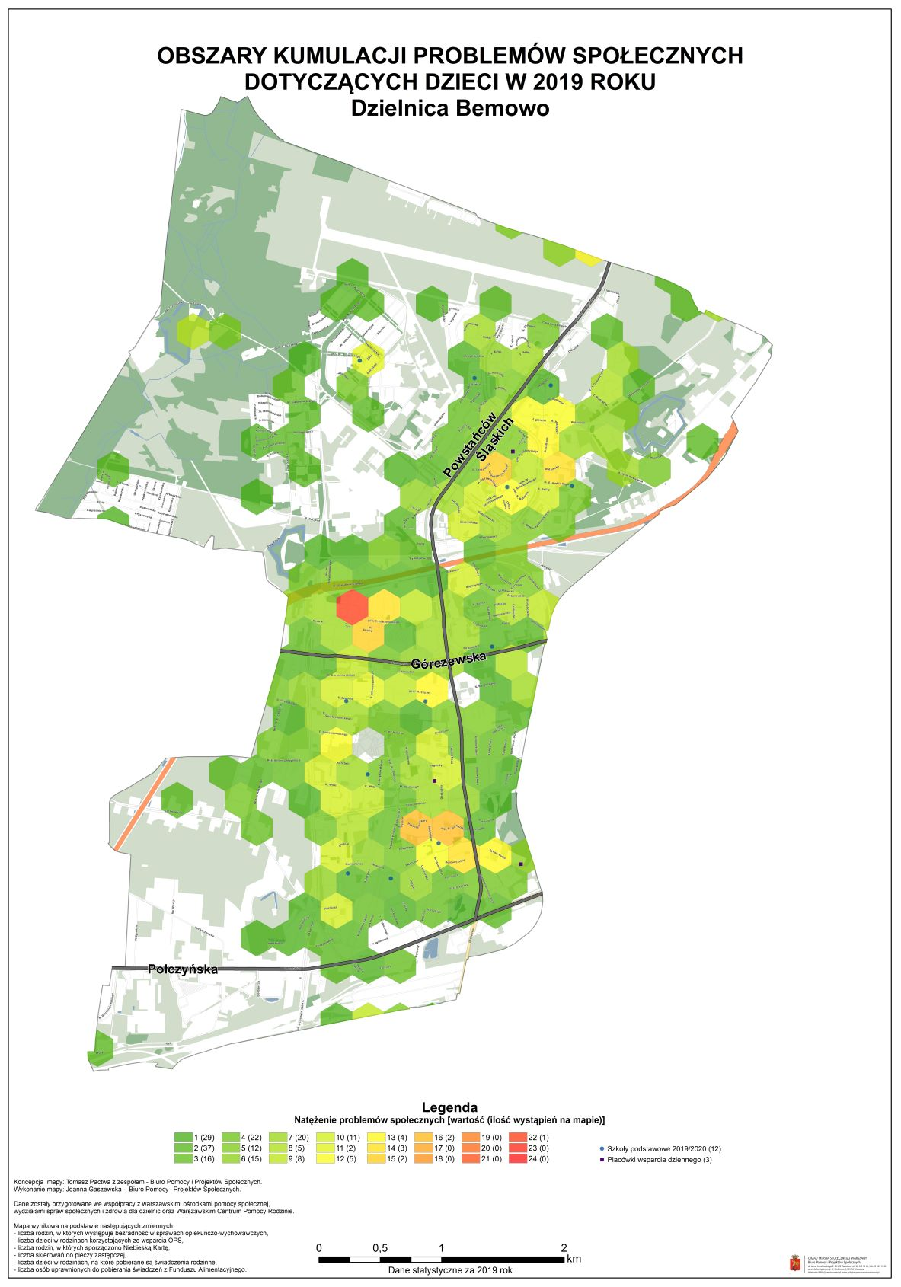

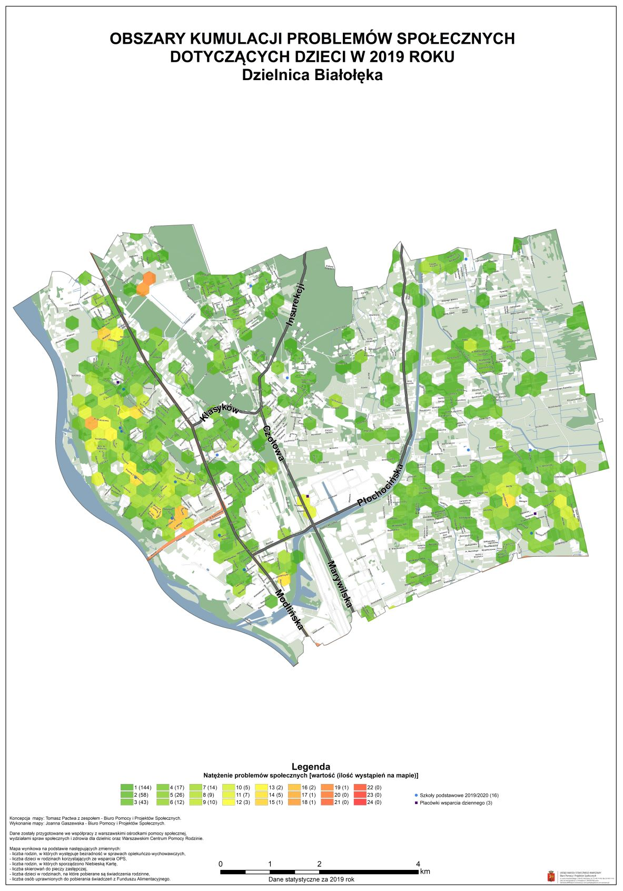

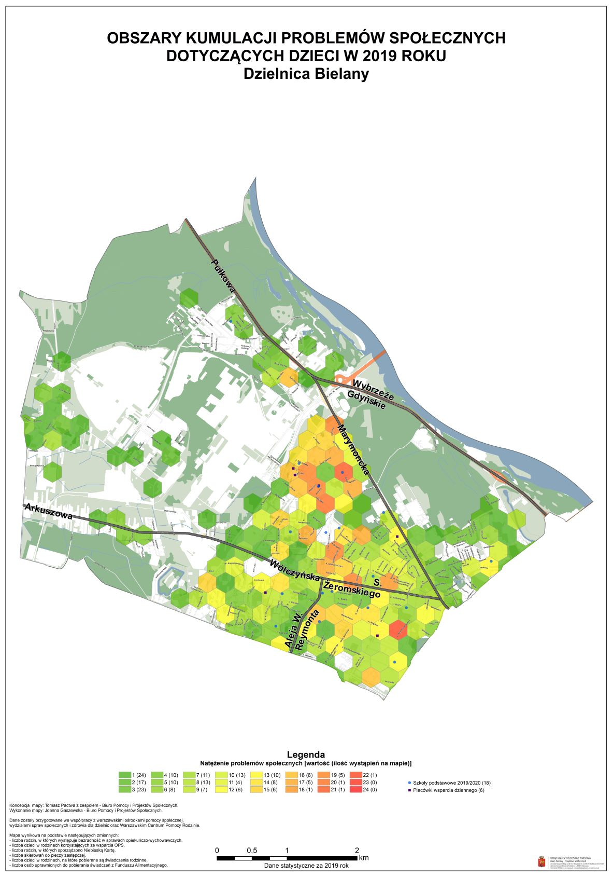

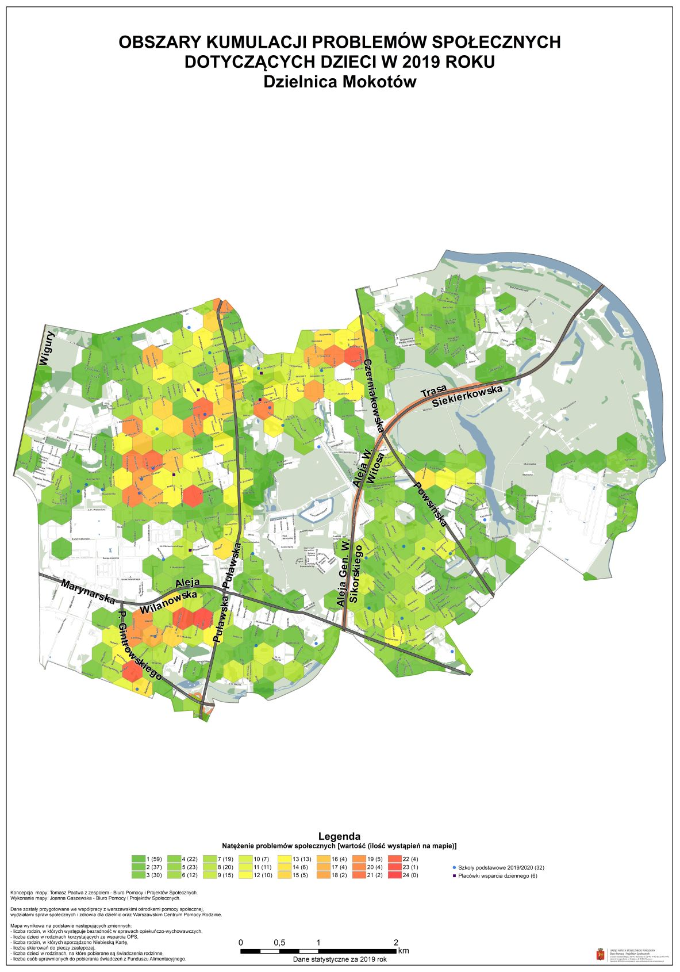

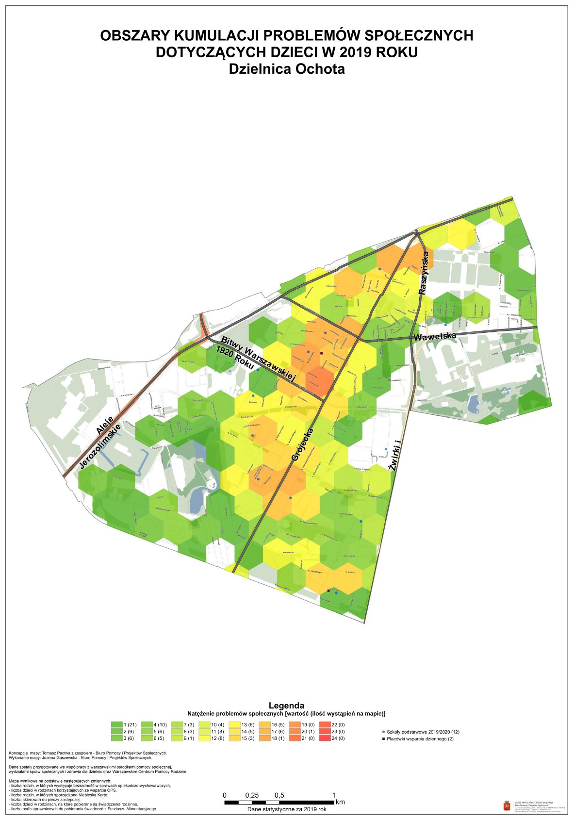

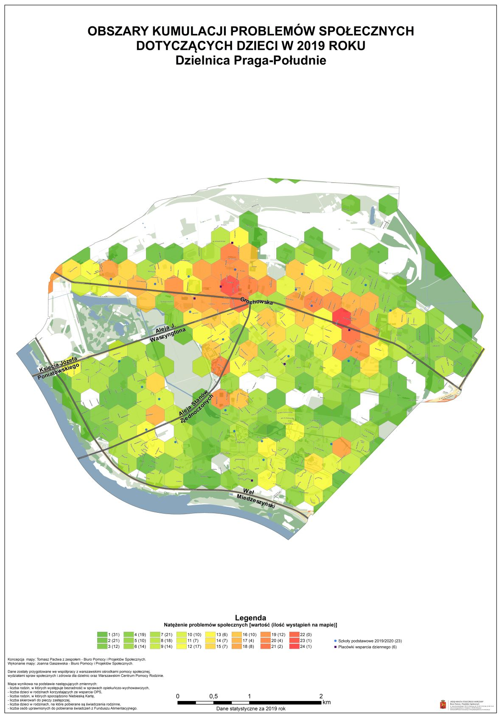

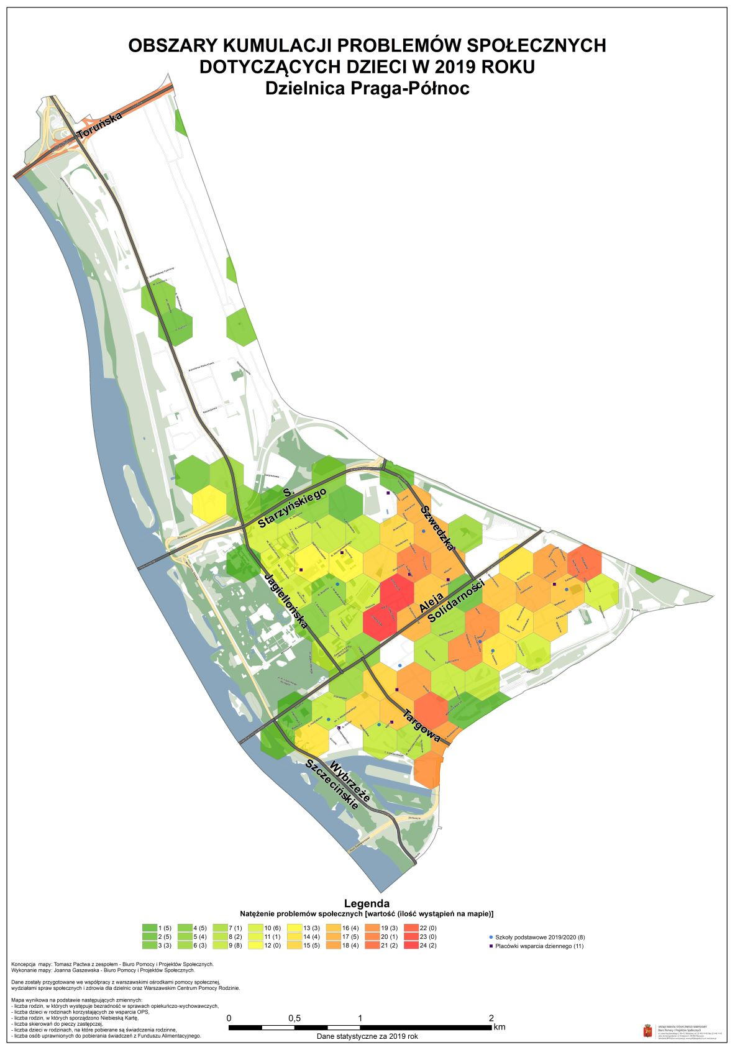

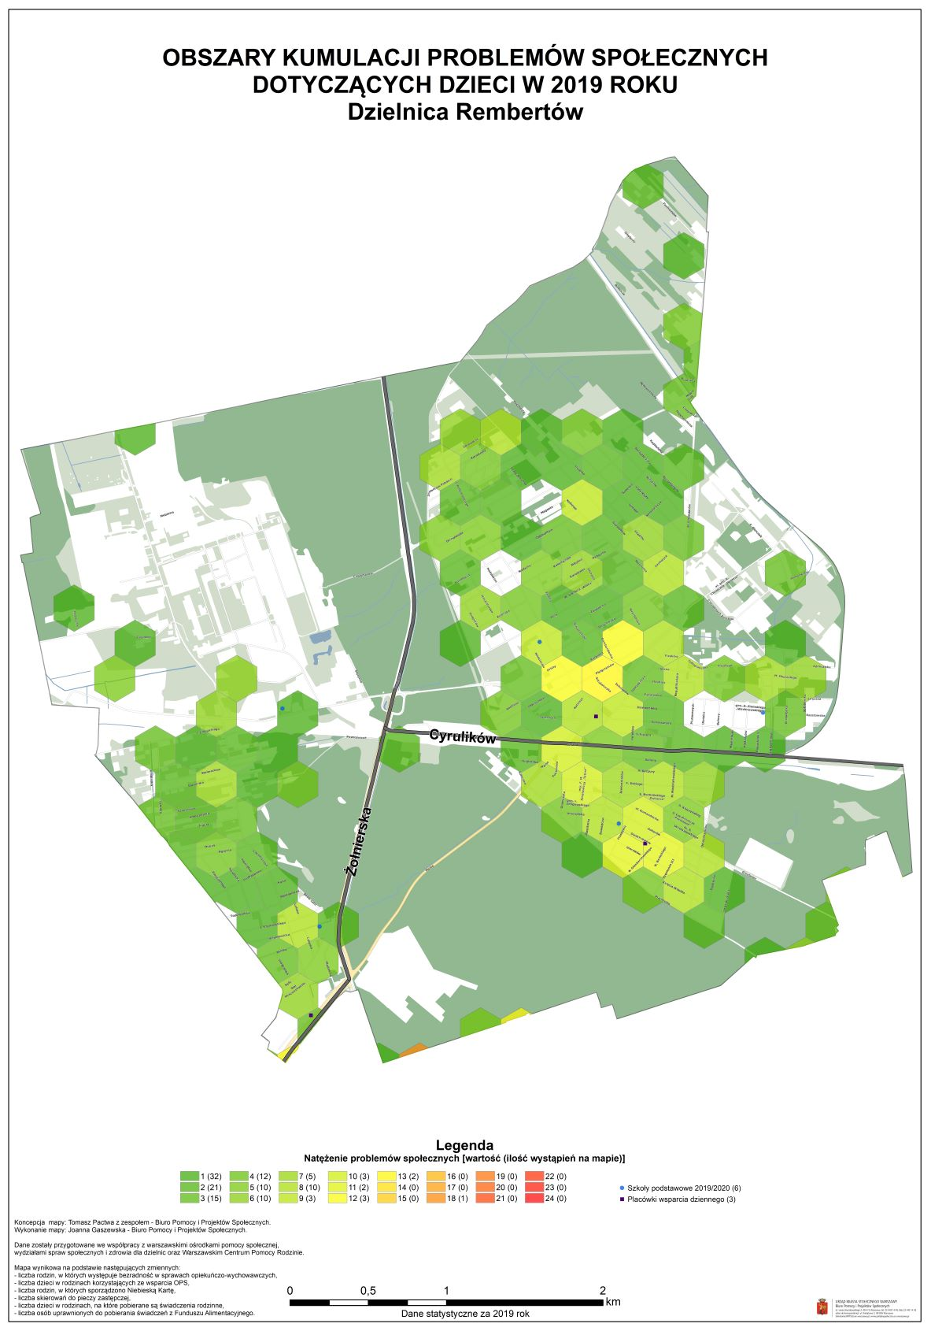

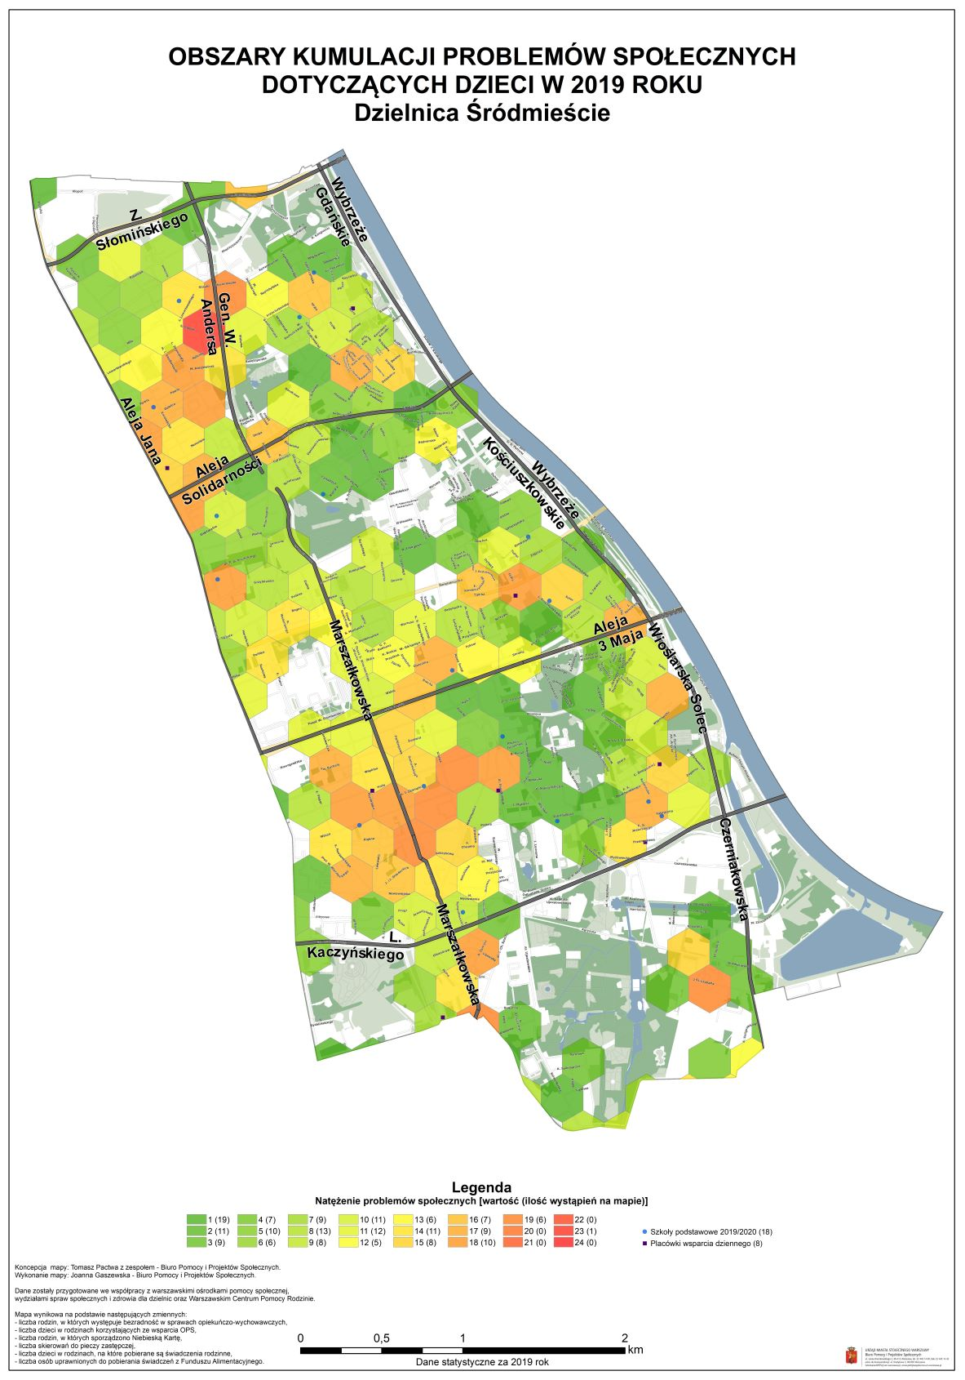

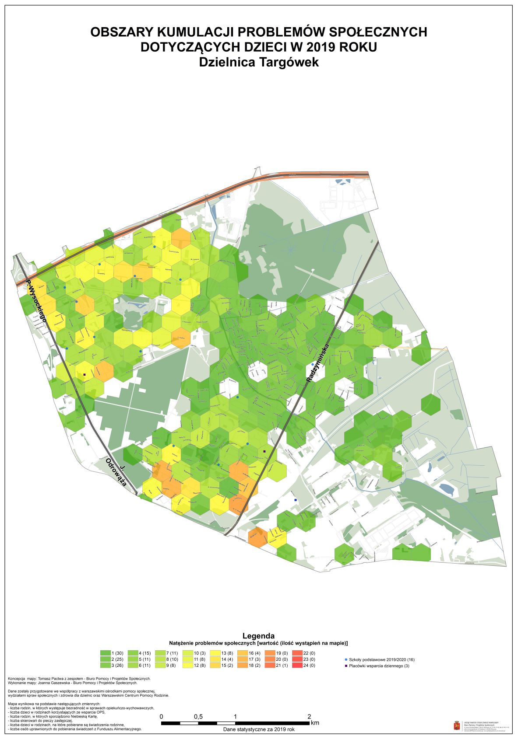

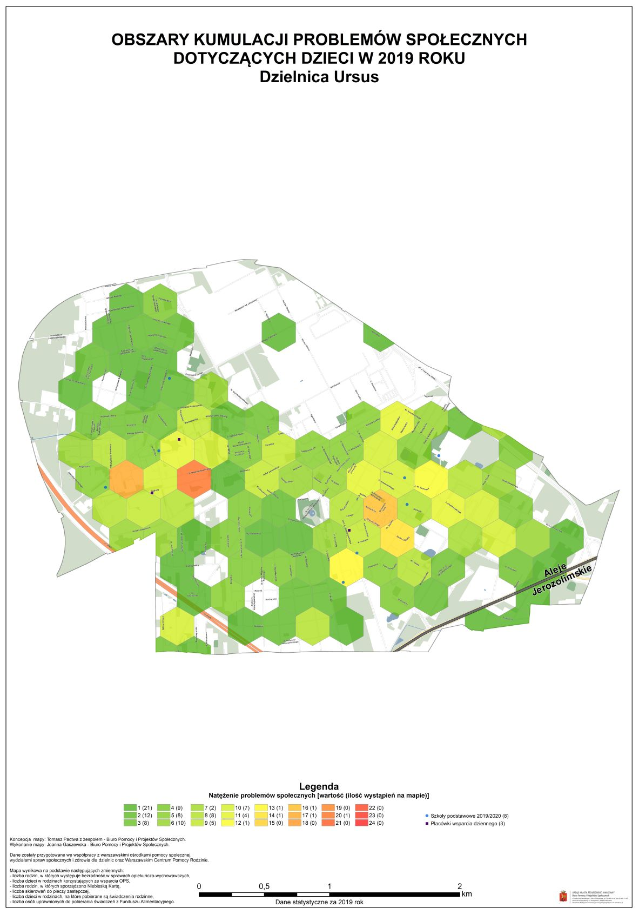

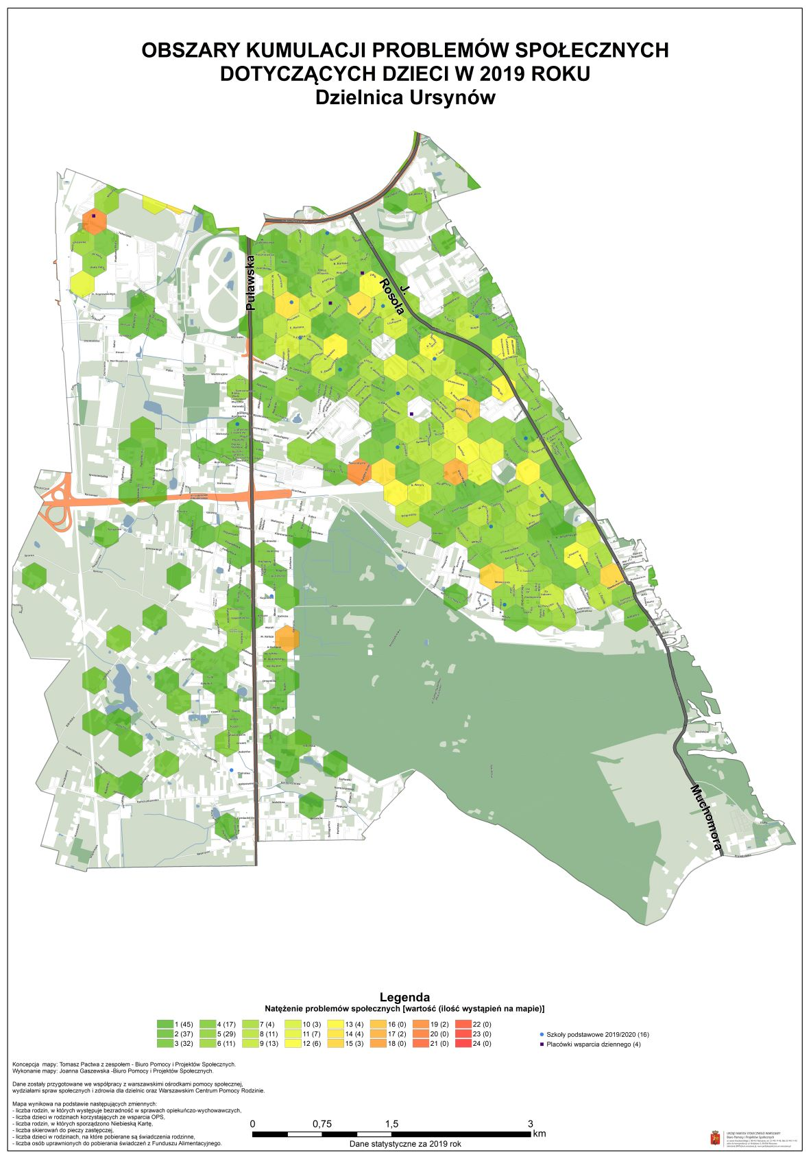

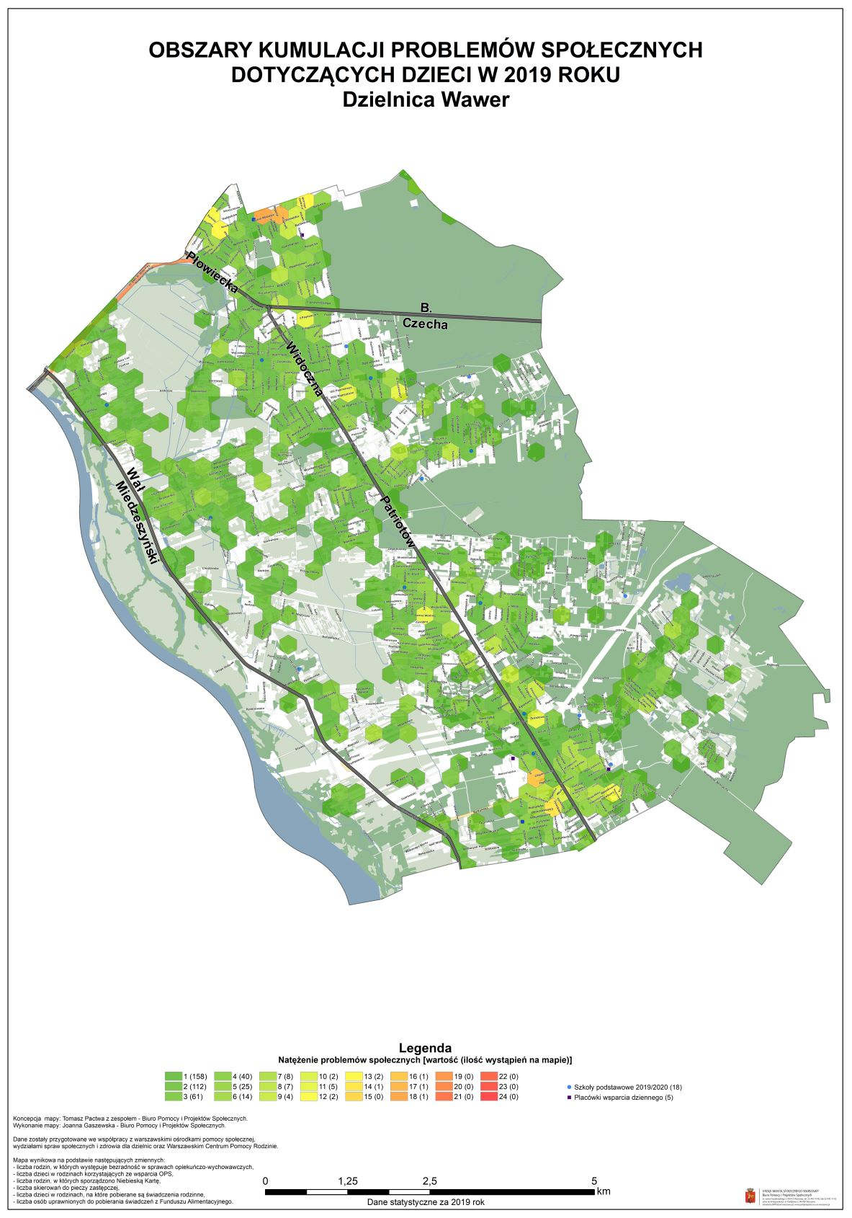

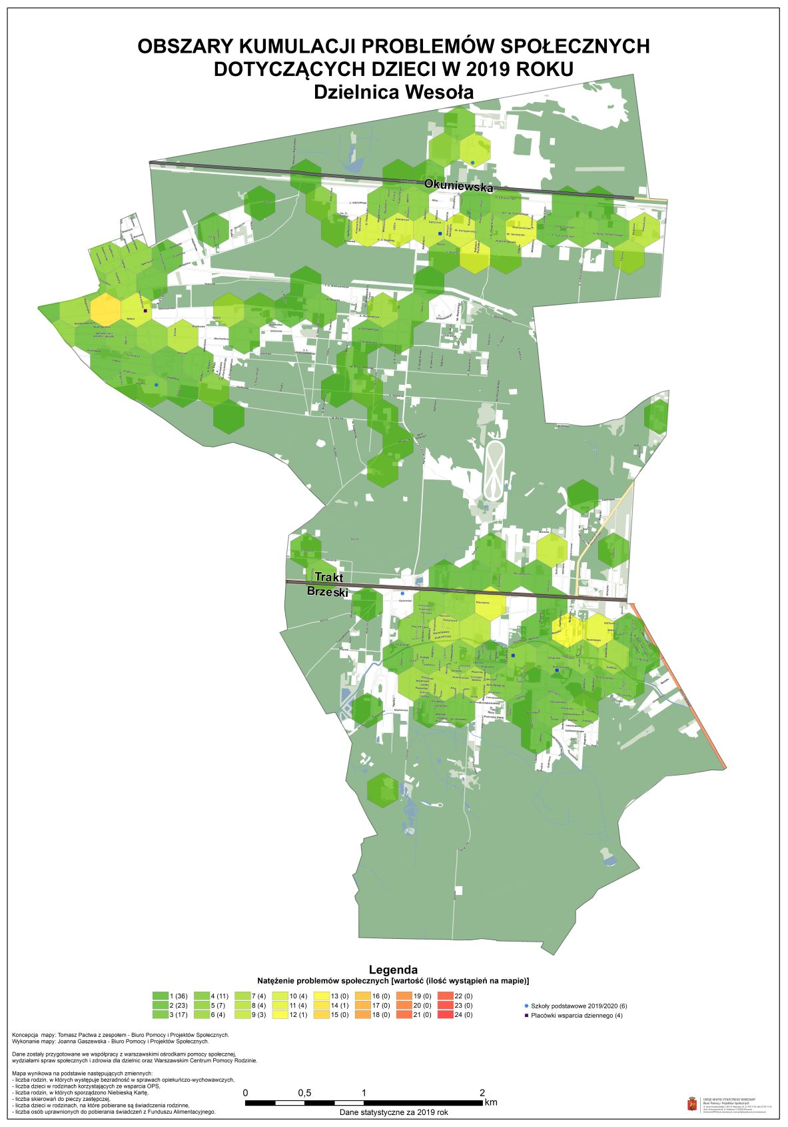

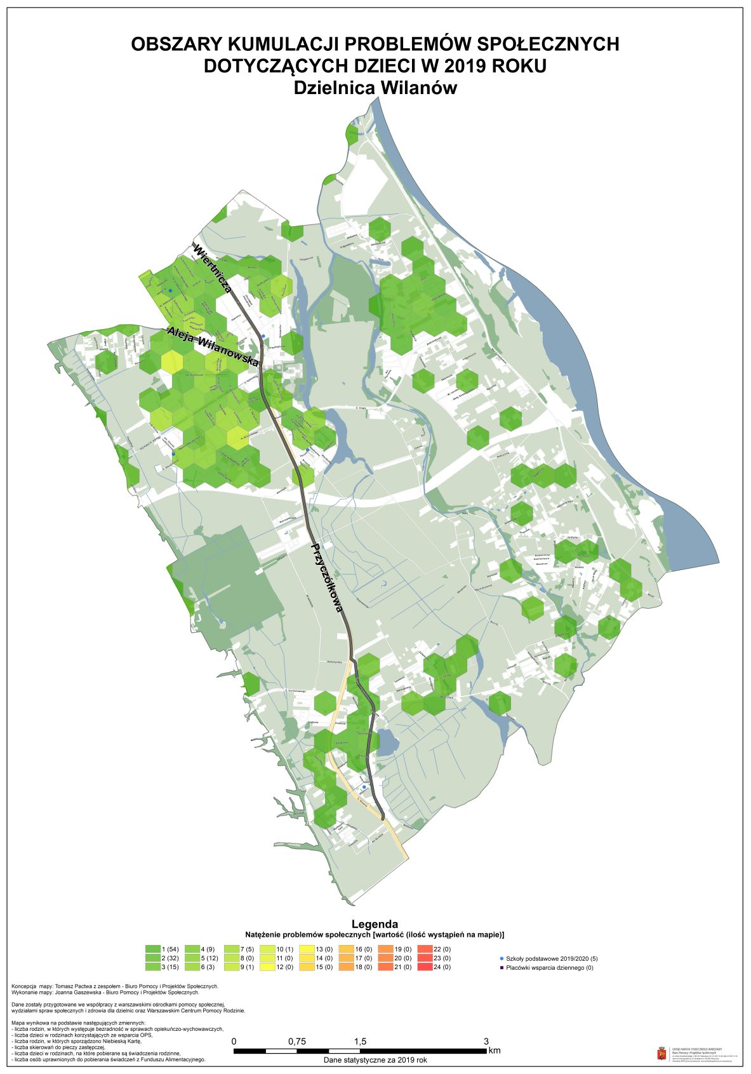

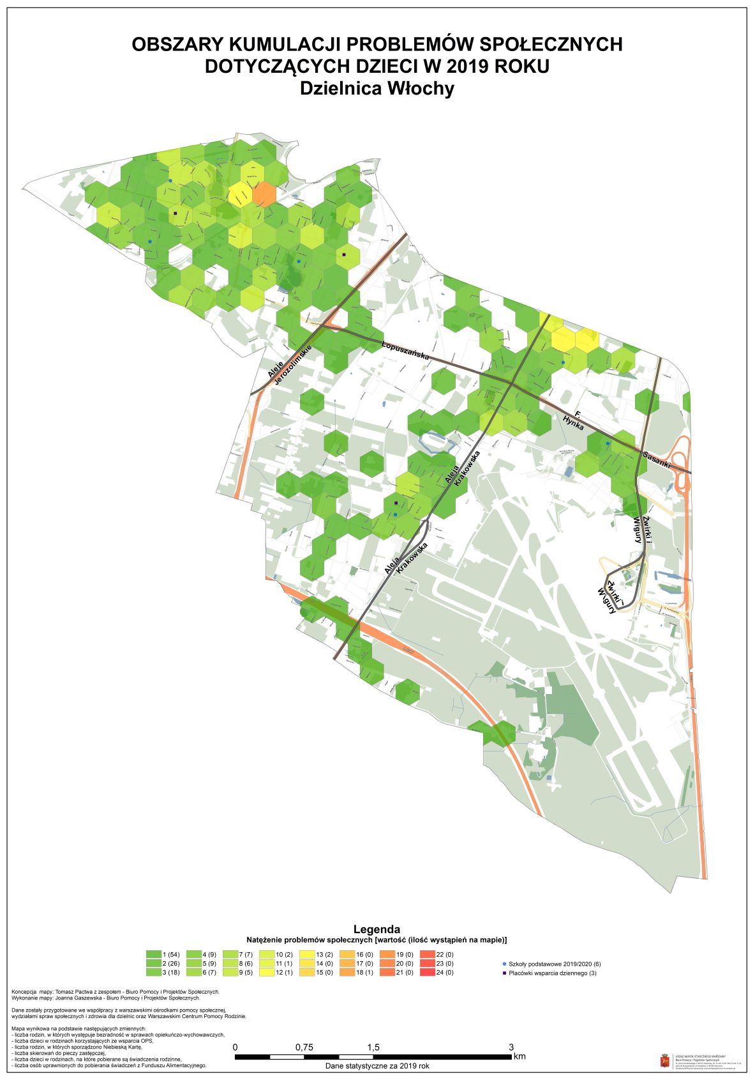

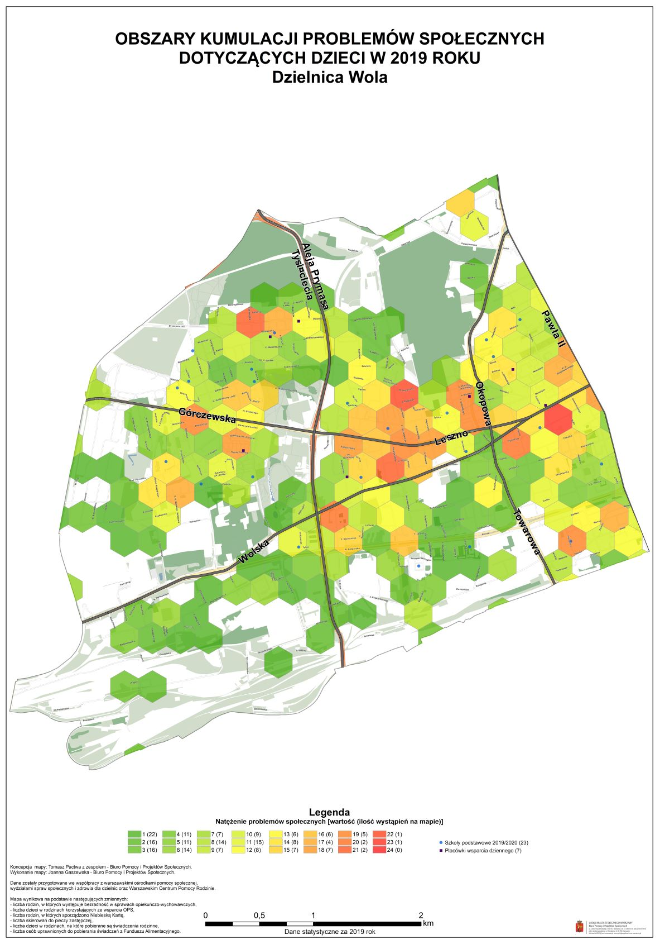

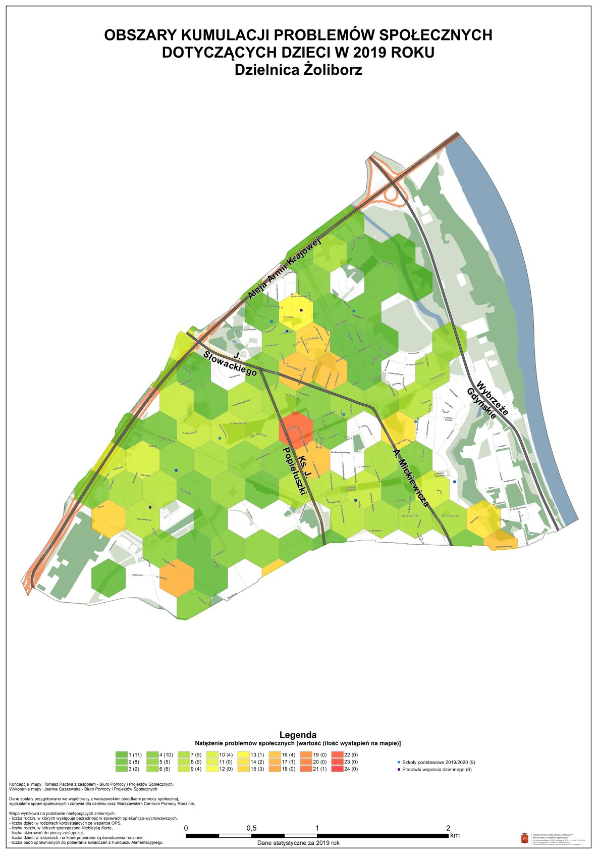

Załącznik nr 2 do Programu

Profilaktyki i Rozwiązywania

Problemów Alkoholowych

m.st. Warszawy w 2021 r.

# Standardy usług i programów świadczonych w ramach Programu Profilaktyki i Rozwiązywania Problemów Alkoholowych

## 1. STANDARD PUNKTU INFORMACYJNO-KONSULTACYJNEGO

**PROWADZENIE PIK W DZIELNICY JEST FAKULTATYWNE**

Cele działalności Punktu Informacyjno-Konsultacyjnego:

1. zwiększenie wiedzy mieszkańców m.st. Warszawy w zakresie szkodliwości spożywania napojów alkoholowych i innych środków psychoaktywnych oraz przyczyn i skutków stosowania przemocy w szkole, rodzinie i środowisku lokalnym;
2. ułatwienie dostępu mieszkańcom m.st. Warszawy do informacji o podejmowanych przez Miasto działaniach profilaktycznych, edukacyjnych w obszarze rozwiązywania problemów wynikających z uzależnień od środków psychoaktywnych, przemocy i przeciwdziałania HIV/AIDS;
3. zmniejszenie poziomu bezradności osób uzależnionych od alkoholu i innych środków psychoaktywnych, osób współuzależnionych oraz doznających i stosujących przemoc, będących mieszkańcami m.st. Warszawy.
4. Punkt Informacyjno-Konsultacyjny prowadzi działalność skierowaną do wszystkich mieszkańców m.st. Warszawy.
5. Do zadań Punktu Informacyjno-Konsultacyjnego należy w szczególności:
   1. prowadzenie działalności informacyjnej i edukacyjnej w zakresie profilaktyki i rozwiązywania problemów uzależnień oraz przemocy w rodzinie;
   2. udzielanie porad i informacji rodzinom w kryzysie spowodowanym uzależnieniem jednego z członków rodziny lub dotkniętych przemocą domową w zakresie: prawnym, psychologicznym i socjalnym;
   3. inicjowanie interwencji w przypadku diagnozy przemocy domowej;
   4. prowadzenie w środowisku lokalnym działań edukacyjno-informacyjnych;
   5. udostępnianie materiałów edukacyjnych i informacyjnych;
   6. gromadzenie aktualnych informacji o miejscach pomocy oraz kompetencjach służb i instytucji z terenu gminy, zajmujących się systemową pomocą dla rodziny;
   7. prowadzenie informacji telefonicznej;
   8. prowadzenie statystyki udzielanych porad.
6. Baza lokalowa:
   1. Punkt Informacyjno-Konsultacyjny powinien mieć co najmniej 4 pomieszczenia przeznaczone na:
      1. pracę administracyjno-informacyjną,
      2. indywidualną pracę z klientem, umożliwiającą nieskrępowaną rozmowę,
      3. poczekalnię,
      4. toaletę.
   2. Punkt Informacyjno-Konsultacyjny powinien być wyposażony w telefon, z możliwością połączeń z siecią komórkową i komputer z dostępem do Internetu.
   3. Informacja o Punkcie Informacyjno-Konsultacyjnym w postaci szyldu-tablicy powinna być umieszczona w miejscu widocznym przy głównym ciągu komunikacyjnym.
   4. Zalecane jest, aby Punkt Informacyjno-Konsultacyjny działał pięć dni w tygodniu w wymiarze minimum 15 godzin tygodniowo, przynajmniej dwa razy w tygodniu po południu oraz przynajmniej dwa razy w tygodniu przed południem. Zarząd dzielnicy może w uzasadnionych przypadkach, w uzgodnieniu z BPiPS prowadzić Punkt Informacyjno-Konsultacyjny w mniejszym wymiarze godzin, ale nie mniej niż 10 godzin tygodniowo.
7. Zarząd dzielnicy zatrudnia osoby realizujące zadania PIK lub w trybie otwartego konkursu ofert zleca organizacji pozarządowej realizację zadania publicznego jakim jest prowadzenie Punktu Informacyjno-Konsultacyjnego.
8. W związku z działaniem w każdej dzielnicy punktów nieodpłatnej pomocy prawnej i nieodpłatnych punktów poradnictwa obywatelskiego wymagane jest, aby zatrudnieni w PIK prawnicy legitymowali się odbytym szkoleniem z zakresu profilaktyki uzależnień i przeciwdziałania przemocy w rodzinie lub posiadali przynajmniej roczne doświadczenie pracy w PIK. Porady prawne w PIK nie mogą być udzielane w wymiarze godzin przekraczającym 35% wszystkich porad udzielnych w PIK.
9. Rekomenduje się zatrudnienie w PIK specjalisty psychoterapii uzależnień (osoba posiadająca certyfikat specjalisty psychoterapii uzależnień nadany przez PARPA lub Krajowe Biuro ds. Przeciwdziałania Narkomanii), instruktora terapii uzależnień (osoba posiadająca certyfikat instruktora terapii uzależnień nadany przez PARPA lub Krajowe Biuro ds. Przeciwdziałania Narkomanii), osób w trakcie szkolenia do uzyskania certyfikatu specjalisty psychoterapii uzależnień lub instruktora terapii uzależnień, psychologa (który nie jest specjalistą psychoterapii uzależnień ani nie jest osobą w trakcie szkolenia do uzyskania certyfikatu specjalisty psychoterapii uzależnień), certyfikowanego specjalisty/konsultanta w zakresie przeciwdziałania przemocy w rodzinie.
10. Zakres i wymiar pracy poszczególnych pracowników Punktu określa Zarząd dzielnicy, dostosowując do potrzeb dzielnicy.
11. Zarząd dzielnicy w przypadkach uzasadnionych potrzebami może zatrudnić koordynatora PIK, który jest zobowiązany do stałej współpracy z wydziałem realizującym harmonogram działań lokalnych .
12. Osoby pracujące w Punkcie Informacyjno-Konsultacyjnym powinny posiadać znajomość aktualnej oferty m.st. Warszawy w zakresie profilaktyki uzależnień, lecznictwa odwykowego i przeciwdziałania przemocy w rodzinie oraz profilaktyki HIV/AIDS.
13. W okresie występowania stanu epidemii dopuszcza się możliwość udzielania porad w PIK w sposób zdalny i telefoniczny.
14. Wymagana jest stała współpraca pomiędzy PIK a wydziałem realizującym harmonogram działań lokalnych w dzielnicy, Komisją Rozwiązywania Problemów Alkoholowych – Dzielnicowym Zespołem oraz współpraca z Biurem Pomocy i Projektów Społecznych i pozostałymi współrealizatorami harmonogramu działań lokalnych.
15. Sprawozdanie z działalności PIK jest składane do Biura Pomocy i Projektów Społecznych, za pośrednictwem wydziału realizującego harmonogram działań lokalnych w dzielnicy, w terminach:

1) w przypadku sprawozdania dotyczącego działalności prowadzonej od stycznia do czerwca, do 31 lipca 2021 r.;

2) w przypadku sprawozdania dotyczącego działalności prowadzonej od stycznia do grudnia, do 31 stycznia 2022 r.

Sprawozdania Punktu muszą być przygotowane na ujednoliconym druku opracowanym przez Biuro Pomocy i Projektów Społecznych. Sprawozdania są składane w formie papierowej oraz elektronicznej.

1. Zarząd dzielnicy, za pośrednictwem wydziału realizującego harmonogram działań lokalnych w dzielnicy, sprawuje kontrolę nad prawidłowością pracy Punktu Informacyjno-Konsultacyjnego i zgodnością realizowanych zadań ze standardem stanowiącym załącznik nr 2 do Programu.
2. Punkt Informacyjno-Konsultacyjny **nie prowadzi terapii, grup samopomocy, grup wsparcia ani innych długotrwałych działań skierowanych do mieszkańców**.

## STANDARD JAKOŚCI PROGRAMÓW PROFILAKTYCZNYCH REALIZOWANYCH W SZKOŁACH I  INNYCH PLACÓWKACH SYSTEMU OŚWIATY, PLACÓWKACH WSPARCIA DZIENNEGO ORAZ W ŚRODOWISKU LOKALNYM

**Celem** wprowadzenia niniejszego standardu jest zapewnienie programom profilaktycznym adresowanym w szczególności do dzieci, młodzieży, młodych dorosłych i ich otoczenia społecznego takiego poziomu przygotowania i realizacji, który w największym stopniu będzie odpowiadał celom profilaktyki.

**Profilaktyka** to świadome działanie nastawione na jednostki lub grupy społeczne, mające na celu zapobieganie różnorodnym problemom zanim one wystąpią. Do działań profilaktycznych zalicza się również identyfikowanie jednostek lub grup zagrożonych w celu podejmowania interwencji we wczesnej fazie powstawania zachowań ryzykownych lub problemowych, związanych z używaniem/nadużywaniem substancji psychoaktywnych, w tym alkoholu, zagrożeniem uzależnieniami behawioralnymi, przemocą, kryzysami emocjonalnymi, zagrożeniem samobójstwami itp. Profilaktyka z definicji jest działaniem uprzedzającym a nie naprawczym.

**Program profilaktyczny** rozumiany jest jako szereg usystematyzowanych, logicznie powiązanych działań edukacyjnych, psychoedukacyjnych i kształtujących umiejętności społeczne, podjętych w określonym celu profilaktycznym, opartych na diagnozie problemów klasy lub grupy z uwzględnieniem kontekstu społecznego, zakładającym możliwość zmierzenia i opisania osiągniętych rezultatów.

Działania o charakterze jednorazowym, akcyjnym (np. konkursy, pogadanki, spektakle, koncerty) nie mają charakteru profesjonalnych działań profilaktycznych, a ze względu na brak udowodnionej skuteczności w ograniczeniu zachowań ryzykownych, mogą stanowić jedynie uzupełnienie programów rekomendowanych i o udowodnionej skuteczności[31]. Wydarzenia typu: festyny, pikniki, obchody dnia dziecka, mikołajki, zajęcia sportowe i inne alternatywne formy spędzania czasu nie mogą być finansowane w ramach Programu.

**Wymagania w zakresie treści i konstrukcji programu profilaktycznego**

Program profilaktyczny powinien:

* wynikać z udokumentowanej diagnozy problemów istniejących w szkole/ placówce, grupie lub środowisku i odnosić się do aktualnie występujących problemów i potrzeb odbiorców;
* określać cel i zaplanowane działania w kierunku jego osiągnięcia oraz opis oczekiwanych rezultatów i sposobów ich pomiaru;
* być oparty na wiedzy o celach, strategiach i metodologii działań profilaktycznych oraz wiedzy dotyczącej prawidłowości rozwojowych dzieci, młodzieży i osób dorosłych, czynnikach ryzyka i mechanizmach ich osłabiania lub kompensowania oraz o czynnikach chroniących i mechanizmach ich wzmacniania;
* określać poziom profilaktyki, do którego się odnosi (uniwersalna, selektywna i wskazująca);
* być spójny z programami strategicznymi na odpowiednich poziomach (programem wychowawczo – profilaktycznym szkoły, Programem Profilaktyki i Rozwiązywania Problemów Alkoholowych m. st. Warszawy oraz dzielnicowym harmonogramem jego realizacji);
* być dostosowany do wieku i rozwoju odbiorców oraz zawierać propozycje adresowane do ich najbliższego otoczenia społecznego (w przypadku dzieci i młodzieży także do ich rodziców i nauczycieli);
* spełniać minimalne wymagania w części adresowanej do rodziców i nauczycieli do których należy informowanie o celach programu, zaplanowanych działaniach i oczekiwanych rezultatach oraz przekazanie informacji zwrotnej po realizacji programu wraz z rekomendacjami w zakresie wpierania dziecka pod kątem zainicjowanej zmiany;
* odbywać się po ustaleniu zapotrzebowania z dyrektorem placówki w przypadku programów profilaktycznych realizowanych w placówkach oświatowych;
* być opracowany w sposób umożliwiający jego powielanie w stosunku do kolejnych grup odbiorców (m.in. zawierać scenariusze zajęć) oraz stwarzać możliwość kontynuowania zainicjowanego procesu zmiany m.in. w postaci działań własnych.

Po zakończeniu realizacji programu zamawiający i/lub podmiot, dla którego zamówiono program otrzymuje wyniki realizacji programu, rekomendacje do dalszych działań i narzędzia pomocnicze, przy pomocy których będzie możliwe podtrzymywanie rezultatów.

Realizatorzy programów powinni mieć odpowiednie przygotowanie (kwalifikacje formalne i doświadczenie) do prowadzenia zajęć profilaktycznych, których potwierdzenie wraz z rekomendacjami od podmiotów, w których realizowali program w przeszłości powinno być wymagane przy składaniu oferty. Realizatorzy programu powinni zapewnić uczestnikom odpowiednio przygotowane pod względem merytorycznym i wizualnym materiały.

**Rekomendacje**

Rekomenduje się realizację programów profilaktycznych opartych na diagnozie problemów i potrzeb placówki/środowiska - zarówno z zakresu profilaktyki uniwersalnej skierowanej do wszystkich uczniów oraz profilaktyki selektywnej i wskazującej do grup dzieci i młodzieży zagrożonej lub już dotkniętej problemem nadużywania środków psychoaktywnych, uzależnień behawioralnych lub innych zachowań ryzykownych.

Rekomenduje się, aby w ramach działań profilaktycznych zwiększać udział tych programów, które mają potwierdzoną skuteczność, w tym z listy programów rekomendowanych Państwowej Agencji Rozwiązywania Problemów Alkoholowych.

Rekomenduje się finansowanie programów, które zostały skonstruowane w wg niżej opisanego schematu, zgodnie z modelem programu opisanym szczegółowo na stronie www.programyrekomendowane.pl.

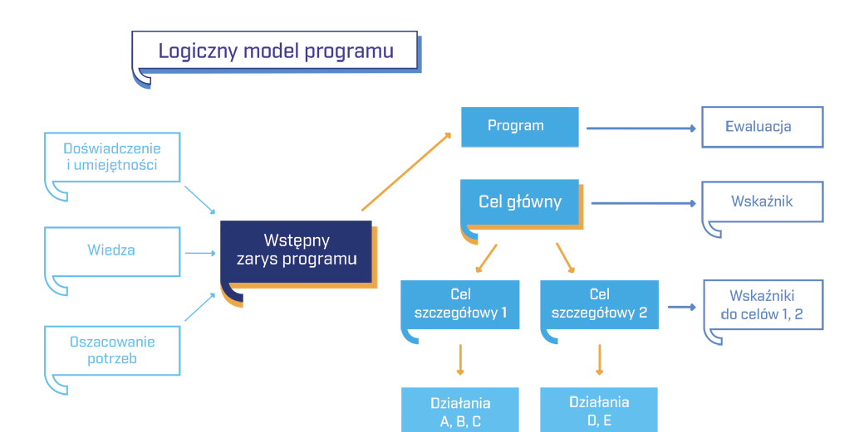

Źródło: www.programyrekomendowane.pl

**Zalecany schemat opisu programu profilaktycznego**

1. **Miejsce i czas realizacji programu.**

Nazwa, adres i charakterystyka placówki, termin realizacji i czas trwania zajęć programowych**.**

1. **Opis zjawiska/problemu.**

To opis przyczyn i mechanizmów danego zjawiska, którego będzie dotyczył program. Na podstawie tych informacji zostanie sformułowany problem nad rozwiązaniem/minimalizowaniem, którego należy pracować podczas realizacji programu (rozpoznanie czynników ryzyka i możliwości ich osłabienia).

W ramach dobrej praktyki decyzja o realizacji danego programu profilaktycznego powinna wynikać z udokumentowanej diagnozy w celu dobrej jego implementacji w lokalnych warunkach, umożliwiającej ocenę potrzeb uczniów, ich problemów, zasobów placówki oraz uwarunkowań otoczenia co może znacząco zapobiec poniesieniu ryzyka niepotrzebnych i nietrafnych działań a ułatwić dostrzeżenie skutecznego rozwiązania. Program powinien zmierzać do ograniczania wpływu czynników ryzyka i wzmacniać działania czynników chroniących związanych ze zidentyfikowanym problemem/zjawiskiem.

1. **Opis odbiorców programu.**

Opis grupy odbiorców programu (bezpośrednich i pośrednich) z uwzględnieniem kryteriów kwalifikacyjnych i wykluczających.

Odbiorcy bezpośredni programu to osoby, które uczestniczą w działaniach prowadzonych w ramach jego realizacji. Dobór i charakter grupy uczestników do programu powinien zostać określony na podstawie diagnozy z uwzględnieniem specyfiki wieku rozwojowego odbiorców.

Odbiorcy pośredni to osoby, które nie uczestniczą bezpośrednio w działaniach programu ale dzięki odbiorcom bezpośrednim doświadczają wpływu programu.

Kryteria kwalifikacyjne powinny zawierać informacje na temat istotnych wspólnych i indywidualnych cech, sytuacji osobistej i społecznej bezpośrednich odbiorców programu natomiast kryteria wykluczające - informacje na temat cech indywidualnych, sytuacji osobistej, społecznej stanowiące podstawę decyzji o niezakwalifikowaniu danej osoby do udziału w programie.

1. **Określenie celów programu.**

Cel programu powinien być odpowiedni (adekwatny) do zidentyfikowanego problemu/zjawiska tzn. dotyczyć modyfikacji lub zmiany sytuacji niepożądanej na pożądaną albo utrzymania czy poprawy sytuacji aktualnej ocenianej jako pozytywna. Podany cel powinien być sformułowany precyzyjnie, pozwalać na sprawdzenie tego czy został osiągnięty, sformułowany w formie oczekiwanej, pozytywnej zmiany u uczestników programu, możliwy do osiągnięcia. Przy określeniu celu należy wskazać także na termin jego realizacji.

1. **Opis założeń programu.**

Opisując założenia programu należy odnieść się do wiedzy na temat czynników ryzyka i czynników chroniących. Natomiast podczas uzasadnienia wyboru sposobu rozwiązania problemu należy odnieść się do wiedzy i doświadczeń w danym aspekcie. Program powinien być zgodny z aktualnym stanem wiedzy z dziedziny której dotyczy, określać poziom profilaktyki (uniwersalna, selektywna, wskazująca), zmierzać do ograniczenia wpływu określonych czynników ryzyka oraz wzmacniania działania czynników chroniących.

Założenia programu powinny wyjaśnić mechanizm powstawania problemu/zjawiska, których ograniczenie/zatrzymanie jest celem programu poprzez odwołanie się do konkretnych koncepcji teoretycznych.

1. **Opis działań związanych z realizacją celu/celów programu.**

Opis zawiera rodzaj podejmowanych działań, długość oraz ich częstotliwość, zastosowane metody pracy oraz skrypt przedstawianych treści.

Zaplanowane w programie działania powinny być szczegółowo opisane tak, by można było stwierdzić logiczne ich powiązanie ze specyfiką grupy odbiorców bezpośrednich i realizacją zakładanych celów programu. Opis powinien zawierać:

* rodzaj działań,
* ich długość i intensywność,
* zastosowane metody pracy,
* przekazywane treści (scenariusze zajęć).

1. **Wykaz realizatorów z wraz z opisem ich kwalifikacji umożliwiających realizację programu.**

Wśród realizatorów powinien zostać uwzględniony koordynator realizacji programu oraz sposób monitorowania pracy realizatorów. Realizatorzy powinni posiadać odpowiednie przygotowanie merytoryczne do realizacji programu, ponadto wskazane jest doświadczenie w pracy w danej grupie wiekowej beneficjenta.

Warto wspierać programy, w których działania są prowadzone przez nauczycieli i wychowawców mających codzienny kontakt z uczniami. Realizacja programów przez specjalistów spoza szkoły powinna opierać się na ścisłej współpracy z nauczycielem i/lub stanowić uzupełnienie jego pracy.

1. **Opis ewaluacji programu.**

Przeprowadzenie ewaluacji i rekomendacje do dalszej pracy wychowawczo – profilaktycznej jest niezbędne dla prawidłowego przeprowadzenia procesu i oceny stopnia realizacji programu. Realizator programu przedstawia zamawiającemu i/lub dyrektorowi placówki oraz rodzicom uczniów wyniki ewaluacji oraz rekomendacje do dalszej pracy wychowawczo – profilaktycznej.

Opis ewaluacji procesu powinien zawierać:

* charakterystykę osób badanych (np. wiek, płeć, liczebność, inne dane ważne z perspektywy programu),
* metody zbierania danych (np. wywiad indywidualny, wywiad grupowy, obserwacja, ankieta),
* wykorzystane narzędzia (np. autorzy i nazwa zastosowanej ankiety),
* sposób analizy danych (analiza jakościowa, analiza ilościowa – zastosowana statystyka),
* zagadnienia/obszary jakich dotyczyła ewaluacja (odbiór zajęć przez uczestników zajęć, liczba zrealizowanych zajęć itp.).

Na tym etapie powinny zostać określone wskaźniki realizacji programu - to miary, służące do oceny stopnia jego realizacji. Wskaźniki mogą dotyczyć następujących kryteriów związanych z przebiegiem programu: frekwencji na zajęciach, zgodności realizacji programu z założeniami, harmonogramem, scenariuszami zajęć; napotkanych trudności/ barier i sposobów ich rozwiązania, reakcji uczestników, odbioru programu przez uczestników itd. Wyniki ewaluacji procesu powinny odnosić się do przedstawienia wartości liczbowych i/lub danych opisowych wymienionych powyżej wskaźników. Podane informacje powinny dostarczać wiedzy na temat zmian, jakie u uczestników nastąpiły w wyniku realizacji programu.

1. **Możliwość kontynuacji programu w celu wzmacniania pożądanej zmiany.**

Wskazane przekazanie zamawiającemu/dyrektorowi placówki scenariuszy zajęć do dalszej pracy z klasą/ grupą, kontaktu do realizatorów zewnętrznych celem konsultacji.

## 3. STANDARD ZAGOSPODAROWANIA CZASU WOLNEGO DZIECI I MŁODZIEŻY

**Celem** wprowadzenia niniejszego standardu jest zapewnienie programom zagospodarowania czasu wolnego adresowanym w szczególności do dzieci, młodzieży, młodych dorosłych i ich otoczenia społecznego takiego poziomu przygotowania i realizacji, który w największym stopniu będzie odpowiadał celom profilaktyki.

**Beneficjentami zajęć** z zakresu zagospodarowania czasu wolnego w ramach realizacji programu są dzieci i młodzież, w szczególności które ze względu na swoją sytuację rodzinną, środowiskową są narażone na ryzyko wystąpienia problemów w nauce i zachowaniu wynikających ze stosowania środków psychoaktywnych, uzależnień behawioralnych, (m.in. zamieszkałe na obszarze natężenia problemów społecznych wskazanych w programie) ze szczególnym uwzględnieniem dzieci z rodzin z problemami uzależnień.

**Profilaktyka** używania substancji psychoaktywnych oraz podejmowania innych zachowań ryzykownych realizowana poprzez programy zagospodarowania czasu wolnego koncentruje się głównie na **wzmacnianiu czynników chroniących i niwelowaniu czynników ryzyka.**

**Cel główny, którym jest profilaktyka** zachowań ryzykownych a w szczególności uzależnień i przemocy realizowany jest przede wszystkim przez rozwijanie umiejętności życiowych m.in.:konstruktywne rozwiązywanie problemów, podejmowanie decyzji zgodnie z własnymi wartościami, budowanie pozytywnego obrazu własnej osoby, kontrolowanie własnych zachowań i emocji, radzenie sobie ze stresem i lękiem, nawiązywanie i podtrzymywanie pozytywnych relacji z innymi oraz umiejętność konstruktywnego zagospodarowania czasu wolnego, która również przyczynia się do wzrostu umiejętności osobistych.

**Rekomendacje dla zajęć zagospodarowania czasu wolnego:**

1. W ramach zagospodarowania czasu wolnego mogą być prowadzone następujące rodzaje zajęć:
   1. różnorodne zajęcia opiekuńczo – wychowawcze, m.in.: zajęcia rozwijające zainteresowania własne tj. koła zainteresowań, sekcje merytoryczne, fakultety problemów, warsztaty tematyczne, zajęcia/warsztaty w FabLabach;
   2. wyjazdy profilaktyczne lub socjoterapeutyczne, w tym wyjazdy w ramach wypoczynku letniego i zimowego dzieci i młodzieży, jako integralny element lub kontynuacja całorocznej pracy z dziećmi i młodzieżą, podczas których powinien być realizowany program profilaktyczny.
2. Zajęcia z zakresu zagospodarowania czasu wolnego dzieci i młodzieży finansowane w ramach Programu powinny być elementem długofalowych działań profilaktycznych. W realizacji zajęć priorytetem są działania profilaktyczne, a nie edukacyjno – kulturalne czy sportowe. Zajęcia sportowe, edukacyjne, kulturalne i inne nie mogą stanowić jedynej i samodzielnej strategii profilaktycznej.
3. Co najmniej jeden prowadzący zajęcia winien dysponować odpowiednimi kwalifikacjami w zakresie profilaktyki.
4. Rekomendowane jest włączanie w działania rodziców uczestników programu oraz współpraca z lokalnymi instytucjami wspierającymi dziecko i rodzinę.
5. Zajęcia mogą być realizowane w czasie pozalekcyjnym a także w czasie wolnym od nauki – w weekendy, wakacje, ferie zimowe.
6. Miejsce realizacji zajęć powinno spełniać wymogi bezpieczeństwa i komfortu pracy z dziećmi i młodzieżą. Możliwe jest finansowanie np. zatrudnienia osoby prowadzącej zajęcia, materiałów dydaktycznych , poczęstunku dla uczestników.
7. W okresie występowania stanu epidemii dopuszcza się realizację zajęć w formie online.

## 4. STANDARD KLUBU DZIECKA I RODZICA

1. Kluby dziecka i rodzica działają przy placówkach wsparcia dziennego i korzystają z ich zasobów. Działają 5 dni w tygodniu, 5 godzin dziennie. Klub musi być zarejestrowany w formie klubu dziecięcego lub posiadać rejestrację w rejestrze żłobków i klubów dziecięcych prowadzonym przez Prezydenta m.st. Warszawy.
2. W ramach klubów prowadzone są m.in.:

* warsztaty umiejętności wychowawczych, komunikacji z dzieckiem, wspólnej zabawy,
* warsztaty kompetencji rodzicielskich,
* doradztwo zawodowe, warsztaty związane z podnoszeniem umiejętności w skutecznym poszukiwaniu pracy,
* warsztaty z dietetyki,
* konsultacje ze specjalistami (psycholog, pedagog, rehabilitant, terapeuta),
* kurs pierwszej pomocy, szkolenia z zakresu pierwszej pomocy przedmedycznej,
* otwarte spotkania świetlicowe,
* warsztaty kulinarne,
* grupy wsparcia,
* mammoteka – wypożyczalnia książek i zabawek

1. W trakcie zajęć rodzice organizują opiekę dla dzieci. Maksymalny czas pobytu w programie to 6 miesięcy.

## STANDARD LOKALNEGO SYSTEMU WSPARCIA

Koncepcja lokalnego systemu wsparcia (LSW) zakłada całościową ofertę usług dostosowanych do potrzeb rodziny zagrożonej wykluczeniem społecznym. Lokalny System Wsparcia tworzą przedstawiciele instytucji, niezbędni do zbudowania kompleksowej i interdyscyplinarnej oferty usług dla rodzin wymagających wsparcia. Wskazane jest tworzenie Lokalnego Systemu Wsparcia na mikroobszarach wyszczególnionych na mapach kumulacji problemów społecznych, jako obszarach wymagających szczególnej koncentracji działań kompleksowych i interdyscyplinarnych.

Istotną rolę w funkcjonowaniu LSW odgrywają ośrodki pomocy społecznej, które to z mocy ustawy i zgodnie ze swoimi statutami są zobowiązane do udzielania rodzinom różnych form wsparcia.

LSW ma wspomagać rodzinę w wypełnianiu jej podstawowych funkcji i rozwiązywaniu jej problemów. Rozwiązania dostępne w ramach tego systemu powinny mobilizować rodzinę do zmiany, stwarzać warunki umożliwiające lub ułatwiające podejmowanie własnych działań oraz towarzyszyć rodzinie w konsekwentnym dążeniu do lepszego wypełniania swoich funkcji. Skoordynowanie i zintegrowanie działań lokalnych podmiotów na rzecz rodziny gwarantuje skuteczność podejmowanych rozwiązań.

Działania skierowane do dzieci i młodzieży oraz ich rodzin realizowane będą w podziale na grupy wiekowe: 0-6, 6-18, 15-26 lat.

Utworzenie Lokalnego Systemu Wsparcia w dzielnicy jest fakultatywne, jednak w przypadku podjęcia działań w celu utworzenia LSW wymagane jest aby funkcjonował on zgodnie z założeniami określonymi w zarządzeniu Prezydenta m.st. Warszawy w sprawie tworzenia Warszawskiego Systemu Wsparcia na terenie m.st. Warszawy.

**Działania skierowane do dzieci i młodzieży w wieku 0-6 lat i ich rodzin** opierają się na otwarciu przestrzeni publicznej dla rodziny i rozbudowie infrastruktury społecznej poprzez zorganizowanie miejsc integracji w obszarach kryzysowych m.st. Warszawy i tworzeniu przyjaznych warunków rozwoju rodzin z dziećmi poprzez stworzenie trwałej przestrzeni do spotkań, warsztatów, wspólnego spędzania czasu rodzin itp. Istotne jest podejmowanie działań zwiększających umiejętności rodzicielskich matek i ojców (opiekunów) z terenów kryzysowych, rozwijanie możliwości spędzania wolnego czasu rodziców z dziećmi, promowanie pozytywnego wizerunku rodziny poprzez warsztaty, zajęcia, kampanie w środowisku oraz rozwijanie form dialogu międzypokoleniowego, ze szczególnym uwzględnieniem programów wzmacniających więzi rodzinne poprzez działania integrujące przedstawicieli różnych pokoleń, promowanie profesjonalnego i przyjaznego wizerunku instytucji zajmujących się opieką nad dzieckiem do lat 6 oraz motywowanie pracowników do współpracy z rodzicami tworząc przyjazną atmosferę.

**Działania skierowane do dzieci i młodzieży w wieku 6-18 lat i ich rodzin** również zostaną oparte na programach LSW z wdrożeniem kompleksowych działań edukacyjnych (głównie pozaszkolnych), profilaktycznych, korekcyjnych, opiekuńczo–wychowawczych, terapeutycznych, streetworkingu, działań kulturalnych i sportowych integrujących rodziny z dziećmi wokół miejsca zamieszkania. Ponadto zakłada się wdrożenie działań informacyjno–edukacyjnych mających na celu zwiększenie poziomu wiedzy rodziców na temat metod wychowania dziecka bez użycia przemocy oraz poprawę bezpieczeństwa i relacji w rodzinie. Przewiduje się również zaangażowanie dodatkowych asystentów rodziny działających z ramienia organizacji pozarządowych i w ośrodkach pomocy społecznej, promowanie profesjonalnego i przyjaznego wizerunku instytucji zajmujących się opieką i edukacją dzieci w wieku 6-18 oraz motywowanie pracowników do współpracy z rodzicami tworząc przyjazną atmosferę.

**Działania skierowane do młodzieży w wieku 15-26 lat i ich rodzin** będą miały na celu przeciwdziałanie szkodliwemu używaniu alkoholu i innych substancji psychoaktywnych oraz zbliżenie młodych ludzi do rynku pracy zgodnie z potrzebami rynku pracy oraz zwiększenie kompetencji społecznych młodzieży w wieku 15-26 lat, zamieszkałej na obszarze kryzysowym. Młodzież w wieku 15-26 lat i ich rodziny zostaną objęte na obszarze kryzysowym programami LSW zakładającymi wdrożenie zintegrowanych działań edukacyjnych (głównie pozaszkolnych), profilaktycznych, opiekuńczo-wychowawczych, korekcyjnych, terapeutycznych, streetworkingu realizowanego według opracowanych standardów oraz działań kulturalnych i sportowych animujących lokalną społeczność i integrujących rodziny wokół miejsca zamieszkania. Młodzież będzie też objęta działaniami asystentów rodziny. Ponadto młodzież w wieku 15-26 lat będzie mogła korzystać z pomocy doradcy zawodowego, staży zawodowych i innych działań umożliwiających odnalezienie się na rynku pracy.

1. **STANDARD PRACY ŚRODOWISKOWEJ**

**(Pedagogika podwórkowa, streetworking, pedagogika ulicy)**

|  |  |  |
| --- | --- | --- |
| **Kategoria** | **Formy pracy** | **Specyfika / Różnice** |
| **Adresaci** | PEDAGOGIKA PODWÓRKOWA | dzieci i młodzież w wieku szkolnym spędzające czas wolny na podwórkach, w innej przestrzeni w pobliżu miejsca zamieszkania |
| STREETWORKING / PEDAGOGIKA ULICY | pedagogika ulicy - dzieci i młodzież, w wieku szkolnym, z rodzin wieloproblemowych, zagrożone nieprzystosowaniem i wykluczeniem społecznym |
| STREETWORKING KIEROWANY DO MŁODZIEŻY | młodzież – w wieku 15-26 lat , będąca w grupie wysokiego ryzyka, zagrożona nieprzystosowaniem i wykluczeniem społecznym |
| **Forma pracy**  **(indywidualna, grupowa)** | PEDAGOGIKA PODWÓRKOWA | spontaniczna grupa otwarta lub grupa zadaniowa |
| STREETWORKING / PEDAGOGIKA ULICY | tworzy się stałą grupę, dopuszczalna rotacja oraz praca indywidualna z członkami grupy |
| STREETWORKING KIEROWANY DO MŁODZIEŻY | praca indywidualna, możliwość pracy z grupą otwartą, spontaniczną |
| **Czas realizacji programu** | PEDAGOGIKA PODWÓRKOWA | stała praca w środowisku; ciągłość działań; rekomendowane 2-3 letnie projekty pracy w środowisku |
| STREETWORKING / PEDAGOGIKA ULICY | stała praca w środowisku, w sposób ciągły i regularny; rekomendowane 2-3 letnie projekty pracy z grupą |
| STREETWORKING KIEROWANY DO MŁODZIEŻY | stała praca w środowisku, w sposób ciągły i regularny; rekomendowane 2-3 letnie projekty pracy w środowisku |
| **Realizatorzy** | PEDAGOGIKA PODWÓRKOWA | wychowawca podwórkowy posiadający przygotowanie do pracy z dziećmi i młodzieżą |
| STREETWORKING / PEDAGOGIKA ULICY | przygotowanie do pracy z „dziećmi i młodzieżą ulicy” oraz rodziną odbiorców działań |
| STREETWORKING KIEROWANY DO MŁODZIEŻY | Przygotowanie do pracy z młodzieżą z grup wysokiego ryzyka |

## 

## STANDARD PLACÓWKI WSPARCIA DZIENNEGO

Standardy placówek wsparcia dziennego wynikają z zapisów Programu Rodzina na lata 2010-2020, Priorytetu II „Niesienie pomocy rodzinom zagrożonych wykluczeniem społecznym”. Standardy programowe dotyczą zagadnień merytorycznych, oferty programowej, zagadnień kadrowych i instytucjonalnych.

### Zestawienie standardów placówek wsparcia dziennego dla poszczególnych obszarów funkcjonowania placówek

|  |  |  |  |  |  |  |  |
| --- | --- | --- | --- | --- | --- | --- | --- |
|  | **OBSZARY FUNKCJONOWANIA PLACÓWEK WSPARCIA DZIENNEGO** | | | | | | |
| **STANDARDY DLA**  **POSZCZEGÓLNYCH OBSZARÓW FUNKCJONOWANIA PLACÓWEK WSPARCIA DZIENNEGO** | I. FILOZOFIA DZIAŁANIA | II. OFERTA  PROGRAMOWA | III. CYKL PRACY Z DZIEĆMI I MŁODZIEŻĄ | IV. WSPÓŁPRACA MIĘDZY INSTYTUCJAMI | V. WSPÓŁPRACA  Z RODZINĄ | VI. KADRA | VII. ROZWÓJ  INSTYTUCJONALNY |
| 1. Młody człowiek zna i rozumie zasady funkcjonowania placówki | 1. Placówka ma autorską, elastyczną i zróżnicowaną ofertę zajęć dopasowaną do zainteresowań i preferencji uczestników. W ramach zajęć rozwijających zainteresowania możliwe są m.in. zajęcia/warsztaty prowadzone w FabLabach. | 1. Zespół placówki opracowuje i aktualizuje diagnozę każdego dziecka | 1. Placówka współpracuje z innymi instytucjami przy tworzeniu i aktualizowaniu diagnoz | 1. Placówka ma kontakt z rodzicami/opiekunami młodzieży w kwestiach formalno-organizacyjnych | 1. Placówka ma wypracowane sposoby budowania zespołu pracowników | 1. Placówka tworzy i realizuje strategiczny plan rozwoju |
| 2.Młody człowiek jest współgospodarzem placówki | 2. Placówka wspiera rozwój uczestników – odpowiada na ich potrzeby i deficyty oraz pomaga w pracy nad sobą | 2. Praca z dzieckiem jest prowadzona w oparciu o indywidualny program wsparcia | 2. Placówka współpracuje z innymi instytucjami w zakresie dostosowywania oferty programowej do potrzeb dzieci i ich rodzin | 2 .Placówka podejmuje współpracę z rodziną w zakresie opracowania diagnozy sytuacji dziecka | 2. Pracownicy placówki stale rozwijają swoje kompetencje osobiste i zawodowe | 2. Placówka dokumentuje swoją działalność |
| 3. Młody człowiek otrzymuje wsparcie w osobistym rozwoju | 3. Oferta placówki odpowiada na sytuację życiową i problemy młodych ludzi. | 3. Zespół placówki obserwuje na bieżąco przebieg pracy z dzieckiem i ocenia jej rezultaty | 3. Placówka współpracuje na rzecz budowania i rozwijania lokalnego systemu wsparcia dla dziecka i rodziny | 3. Placówka stara się wspierać rodziców/opiekunów w budowaniu kompetencji wychowawczych i w prawach o kluczowym znaczeniu dla poprawy sytuacji dziecka | 3.Placówka stara się zapewnić warunki umożliwiające efektywną pracę z podopiecznymi, w okresach występowania stanu epidemii możliwa jest również praca w formie zdalnej | 3.Funkcjonowanie placówki podlega monitoringowi i ewaluacji |
| 4. Młody człowiek otrzymuje wsparcie w rozwoju społecznym |  | 4. W okresach występowania stanu epidemii placówka może pracować w formie zdalnego kontaktu z podopiecznymi. | 4. Placówka współpracuje z innymi PWD w danym mikroobszarze w celu monitorowania sytuacji dzieci | 4. Placówka stara się włączyć rodzinę w życie placówki i pracę na rzecz placówki | 4. Placówka starannie dobiera nowych pracowników i przygotowuje ich do podjęcia obowiązków i zapewnia im superwizję w trybie i częstotliwości dostosowanej do potrzeb placówki |  |

1. Por. http://parpa.pl/images/file/202004091130.pdf, dostęp 3 września 2020 r.
2. Narodowy Program Zdrowia na lata 2016-2020 stanowiący załącznik do rozporządzenia Rady Ministrów z dnia 4 sierpnia 2016 r. w sprawie Narodowego Programu Zdrowia na lata 2016-2020 (Dz. U. z 2016 r. poz. 1492).
3. DALY (*Disability-Adjusted Life Year)* – wskaźnik WHO określający stan zdrowia społeczeństwa poprzez wskazanie lat życia straconych w porównaniu do spodziewanego wieku życia na skutek przedwczesnej śmierci lub uszczerbku na zdrowiu spowodowanych urazami lub chorobami, por*.* https://www.who.int/healthinfo/global_burden_disease/metrics_daly/en/, dostęp: 3 września 2020r.
4. Por. Raport z badania Rozpowszechnienie picia napojów alkoholowych oraz używania narkotyków wśród mieszkańców Dzielnicy Praga-Południe m.st. Warszawy, Pracownia Badawczo-Psychologiczna MIRABO, Warszawa, grudzień 2018 r.
5. Por. https://www.who.int/news-room/fact-sheets/detail/alcohol, dostęp: 3 września 2020 r.
6. Por. http://www.parpa.pl/index.php/badania-i-informacje-statystyczne/statystyki, dostęp: 16 września 2020 r.
7. Por. https://gateway.euro.who.int/en/indicators/hfa_426-3050-pure-alcohol-consumption-litres-per-capita-age-15plus/, dostęp 12 października 2020 r.
8. HED – wskaźnik WHO definiowany jako jednorazowe spożycie co najmniej 60g czystego alkoholu w ciągu ostatnich 30 dni, por. https://www.who.int/gho/alcohol/consumption_patterns/heavy_episodic_drinkers_text/en/, dostęp: 3 września 2020 r.
9. Por. Global status report on alcohol and health 2018, WHO 2018.
10. *Kondycja psychiczna mieszkańców Polski,* *Red. naukowa: Jacek Moskalewicz, Andrzej Kiejna, Bogdan Wojtyniak Instytut Psychiatrii i Neurologii w Warszawie Instytut Psychiatrii i Neurologii, Warszawa 2012.*
11. http://www.rewitalizacja.um.warszawa.pl/co-to-jest-rewitalizacja
12. por. Zintegrowany Program Rewitalizacji m.st. Warszawy do 2022 roku przyjęty uchwałą Rady m.st. Warszawy, Nr XXXIII/809/2016 z dnia 25 sierpnia 2016 roku
13. por. http://www.parpa.pl/index.php/33-analizy-badania-raporty/132-statystyki, dostęp: 3 września 2020 r.
14. Dane o populacji Warszawy za: Przegląd Statystyczny Warszawy I kwartał 2020, Urząd Statystyczny w Warszawie, Warszawa, czerwiec 2019.
15. Jacek Moskalewicz, Janusz Sierosławski, Daria Biechowska*, Ekspertyza nt. konsumpcji alkoholu i narkotyków oraz zaburzeń psychicznych związanych z ich używaniem w Warszawie,* Instytut Psychiatrii i Neurologii, Warszawa 2017
16. HED – wskaźnik WHO definiowany jako jednorazowe spożycie co najmniej 60g czystego alkoholu w ciągu ostatnich 30 dni, por. https://www.who.int/gho/alcohol/consumption_patterns/heavy_episodic_drinkers_text/en/, dostęp: 3 września 2020 r.
17. Por. Global status report on alcohol and health 2018, WHO 2018.
18. Raport z badania pn. Picie alkoholu i używanie substancji psychoaktywnych, w tym dopalaczy, przez młodzież szkolną na terenie m.st. Warszawy, Warszawa/Sopot 2015.
19. Przedstawione wyniki badania z 2015 roku odnoszą się do okresu, w którym funkcjonowały gimnazja (przestały funkcjonować z końcem roku szkolnego 2018/2019) dlatego mowa o uczniach gimnazjów i szkół ponadgimnazjalnych (obecnie obie badane wówczas grupy wiekowe to uczniowie szkół ponadpodstawowych).
20. Krzysztof Ostaszewski (red.), Monitorowanie zachowań ryzykownych, zachowań nałogowych i problemów zdrowia psychicznego 15-letniej młodzieży, Instytut Psychiatrii i Neurologii, Warszawa 2017.
21. Kolejna różnica między omawianymi badaniami dotyczy okresu, którego dotyczy pytanie o doświadczenie upicia się – w badaniu ESPAD pytanie dotyczyło doświadczenia upicia się kiedykolwiek w życiu, w badaniu mokotowskim w czasie ostatniego kontaktu z alkoholem.
22. Janusz Sierosławski, Używanie alkoholu i narkotyków przez młodzież szkolną. Raport z ogólnopolskich badań ankietowych zrealizowanych w 2019 r., Europejski Program Badań Ankietowych w Szkołach ESPAD, Warszawa 2020, por. http://parpa.pl/images/file/Raport%20ESPAD%202019%20POLSKA-rev.pdf
23. Badanie zjawiska spożywania alkoholu przez młodych dorosłych w m.st. Warszawie. Wyniki badania jakościowego., PBS sp. z o.o., Warszawa 2020.
24. Jacek Moskalewicz, Janusz Sierosławski, Daria Biechowska*, Ekspertyza nt. konsumpcji alkoholu i narkotyków oraz zaburzeń psychicznych związanych z ich używaniem w Warszawie,* Instytut Psychiatrii i Neurologii, Warszawa 2017.
25. Wszystkie dane ogólnopolskie podane za PARPA: http://www.parpa.pl/index.php/badania-i-informacje-statystyczne/statystyki, dostęp: 3 września 2020 r.
26. Por. https://www.bip.warszawa.pl/alkohole/cbip_limity_show.asp, dostęp: 19 listopada 2020 r.
27. Dane na podstawie dane na podstawie formularzy PARPA-G1 – sprawozdań składanych przez Warszawę corocznie do PARPA oraz zbiorczych zestawień statystycznych opracowywanych przez PARPA w oparciu o analizę tych formularzy.
28. Dane za PARPA, por. http://www.parpa.pl/index.php/placowki-lecznictwa/wojewodztwo-mazowieckie, dostęp: 16 września 2020 r.
29. Por. http://www.ngo.um.warszawa.pl/otwarte-konkursy/prowadzenie-dzia-a-z-zakresu-redukcji-szk-d-w-r-d-mieszka-c-w-warszawskich-dom-w-po, ogłoszenie konkursowe, dostęp: 22 września 2020 r.
30. Por. http://parpa.pl/images/file/202004091130.pdf , dostęp 3 września 2020 r.
31. Rekomendacje Państwowej Agencji Rozwiązywania Problemów Alkoholowych do realizowania i finansowania gminnych programów profilaktyki i rozwiązywania problemów alkoholowych w 2021 r., s. 55.